


UNIVERSIDAD DE CÓRDOBA
ESCUELA POLITÉCNICA SUPERIOR
Grado en Ingeniería Informática

TRABAJO FIN DE GRADO

SOLUCIÓN PARA LA GESTIÓN DE EMPRESAS CÁRNICAS
BASADA EN GNU/LINUX Y SOFTWARE LIBRE

MANUAL TÉCNICO

Autor: Rafael Ernesto Escobar Zurita
Director: Domingo Ortiz Boyer

Córdoba, Diciembre de 2017

A mi familia, a la que he quitado tanto tiempo.

Sumario
Capitulo 1. ESTUDIO DEL PROBLEMA 16
1.1 Introducción 16
1.2 Alcance y propósito del documento 17
1.3 Descripción del problema 17
1.3.1 Definición del problema real 17
1.3.2 Definición del problema técnico 18
1.3.2.1 Funcionamiento 18
1.3.2.2 Entorno 19
1.3.2.3 Calidad y fiabilidad 19
1.3.2.4 Fases de desarrollo 19
1.3.2.5 Restricciones 20
1.4 Objetivos 22
1.4.1 Objetivo principales 22
1.4.2 Objetivos secundarios 22
1.5 Antecedentes 23
1.5.1 Aplicaciones en el mercado 23
1.5.2 Aplicaciones Software Libre 24
1.6 Recursos 25
1.6.1 Recursos Humanos 25
1.6.2 Recursos Software 25
1.6.3 Recursos Hardware 25
Capitulo 2. ANÁLISIS 26
2.1 Introducción 26
2.2 Especificación de requisitos 26
2.2.1 Requisitos de la Información 26
2.2.2 Requisitos funcionales 30
2.2.3 Requisitos no funcionales 31
2.3 Descripción de la vista funcional 32
2.3.1 Especificación de los actores 32
2.3.2 Especificación de los casos de uso 32
2.3.2.1 CU0: Contexto del sistema 32
2.3.2.2 CU0.1: Gestionar artículos 35
2.3.2.2.1 CU0.1.1: Crear articulo 36
2.3.2.2.2 CU0.1.2: Consulta artículo 36
2.3.2.2.3 CU0.1.3: Modificar artículo 36
2.3.2.2.4 CU0.1.4: Borrar artículo 37
2.3.2.2.5 CU0.1.5: Búsqueda artículo 37
2.3.2.2.6 CU0.1.6: Agregar Materia Prima 37
2.3.2.2.7 CU0.1.7: Asignar familia 38
2.3.2.3 CU0.2: Gestionar clientes 38
2.3.2.3.1 CU0.2.1: Crear cliente 39
2.3.2.3.2 CU0.2.2: Consulta cliente 39
2.3.2.3.3 CU0.2.3: Modificar cliente 40
2.3.2.3.4 CU0.2.4: Borrar cliente 40
2.3.2.3.5 CU0.2.5: Búsqueda cliente 40
2.3.2.3.6 CU0.2.6: Agregar tarifa 41
2.3.2.3.7 CU0.2.7: Agregar forma pago 41
2.3.2.3.8 CU0.2.8: Agregar vendedor 41
2.3.2.4 CU0.3: Gestionar proveedores 42
2.3.2.4.1 CU0.3.1: Crear proveedor 43
2.3.2.4.2 CU0.3.2: Consulta proveedor 43
2.3.2.4.3 CU0.3.3: Modificar proveedor 43
2.3.2.4.4 CU0.3.4: Borrar proveedor 44
2.3.2.4.5 CU0.3.5: Búsqueda proveedor 44
2.3.2.4.6 CU0.3.6: Agregar materia prima 44
2.3.2.4.7 CU0.3.7: Crear comercial 45
2.3.2.4.8 CU0.3.8: Modificar comercial 45
2.3.2.4.9 CU0.3.9: Borrar comercial 45
2.3.2.5 CU0.4: Gestionar vendedores 46
2.3.2.5.1 CU0.4.1: Crear vendedor 47
2.3.2.5.2 CU0.4.2: Consulta vendedor 47
2.3.2.5.3 CU0.4.3: Modificar vendedor 47
2.3.2.5.4 CU0.4.4: Borrar vendedor 48
2.3.2.5.5 CU0.4.5: Búsqueda proveedor 48
2.3.2.5.6 CU0.4.6: Agregar dispositivo móvil 48
2.3.2.6 CU0.5: Gestionar materias primas 49
2.3.2.6.1 CU0.5.1: Crear materia prima 50
2.3.2.6.2 CU0.5.2: Consulta materia prima 50
2.3.2.6.3 CU0.5.3: Modificar materia prima 50
2.3.2.6.4 CU0.5.4: Borrar materia prima 51
2.3.2.6.5 CU0.5.5: Búsqueda materia prima 51
2.3.2.7 CU0.6: Gestionar Tarifas 52
2.3.2.7.1 CU0.6.1: Crear tarifa 53
2.3.2.7.2 CU0.6.2: Consulta tarifa 53
2.3.2.7.3 CU0.6.3: Modificar tarifa 53
2.3.2.7.4 CU0.6.4: Borrar tarifa 54
2.3.2.7.5 CU0.6.5: Búsqueda tarifa 54
2.3.2.7.6 CU0.6.6: Agregar artículo 54
2.3.2.8 CU0.7: Gestionar Familias 55
2.3.2.8.1 CU0.7.1: Crear familia 56
2.3.2.8.2 CU0.7.2: Consulta familia 56
2.3.2.8.3 CU0.7.3: Modificar familia 56
2.3.2.8.4 CU0.7.4: Borrar familia 57
2.3.2.8.5 CU0.7.5: Búsqueda familia 57
2.3.2.9 CU0.8: Gestionar compras 58
2.3.2.9.1 CU0.8.1: Crear compra 59
2.3.2.9.2 CU0.8.2: Consulta compra 59
2.3.2.9.3 CU0.8.3: Modificar compra 59
2.3.2.9.4 CU0.8.4: Borrar compra 60
2.3.2.9.5 CU0.8.5: Búsqueda compra 60
2.3.2.9.6 CU0.8.6: Agregar materia prima 60
2.3.2.9.7 CU0.8.7: Agregar proveedor 61
2.3.2.9.8 CU0.8.8: Pasar compra stock 61
2.3.2.10 CU0.9: Gestionar Facturación 62
2.3.2.10.1 CU0.9.1: Crear factura/albarán 63
2.3.2.10.2 CU0.9.2: Consulta factura/albarán 63
2.3.2.10.3 CU0.9.3: Modificar compra 63
2.3.2.10.4 CU0.9.4: Borrar factura/albarán 64
2.3.2.10.5 CU0.9.5: Búsqueda factura/albarán 64
2.3.2.10.6 CU0.9.6: Asignar vendedor 64
2.3.2.10.7 CU0.9.7: Asignar forma pago 65
2.3.2.10.8 CU0.9.8: Asignar cliente 65
2.3.2.10.9 CU0.9.9: Generar factura/albarán 65
2.3.2.10.10 CU0.9.10: Paso contabilidad 66
2.3.2.10.11 CU0.9.11: Facturar albaranes 66
2.3.2.11 CU0.10: Gestionar Stock 67
2.3.2.11.1 CU0.10.1: Visualizar stock 68
2.3.2.11.2 CU0.10.2: Borrar stock 0 68
2.3.2.11.3 CU0.10.3: Borrar linea stock 68
2.3.2.12 CU0.11: Gestionar Lotes 69
2.3.2.12.1 CU0.11.1: Crear lote 70
2.3.2.12.2 CU0.11.2: Consulta lote 70
2.3.2.12.3 CU0.11.3: Modificar lote 70
2.3.2.12.4 CU0.11.4: Borrar lote 71
2.3.2.12.5 CU0.11.5: Búsqueda lote 71
2.3.2.12.6 CU0.11.6: Asignar articulo 71
2.3.2.12.9 CU0.11.9: Generar lote 72
2.3.2.13 CU0.12: Gestionar Trazabilidad 72
2.3.2.13.1 CU0.12.1: Visualizar trazabilidad 73
2.3.2.13.2 CU0.12.2: Elegir lote 73
2.3.2.14 CU0.13: Gestionar Averías 74
2.3.2.14.1 CU0.13.1: Crear avería 75
2.3.2.14.2 CU0.13.2: Consulta avería 75
2.3.2.14.3 CU0.13.3: Modificar avería 76
2.3.2.14.4 CU0.13.4: Borrar avería 76
2.3.2.14.5 CU0.13.5: Búsqueda avería 76
2.3.2.14.6 CU0.13.6: Asignar vendedor 77
2.3.2.14.7 CU0.13.7: Asignar cliente 77
2.3.2.14.8 CU0.13.8: Asignar vendedor 77
2.3.2.15 CU0.14: Gestionar Copias Seguridad 78
2.3.2.15.1 CU0.14.1: Realizar copia 79
2.3.2.15.2 CU0.14.2: Restaurar copia 79
2.3.2.15.3 CU0.14.3: Elegir fichero 80
2.3.2.16 CU0.15: Gestionar Formas Pago 80
2.3.2.16.1 CU0.15.1: Crear forma pago 81
2.3.2.16.2 CU0.15.2: Consulta forma pago 81
2.3.2.16.3 CU0.15.3: Modificar forma pago 82
2.3.2.16.4 CU0.15.4: Borrar forma pago 82
2.3.2.16.5 CU0.15.5: Búsqueda forma pago 82
2.3.2.17 CU0.16: Gestionar Tipos Iva 83
2.3.2.17.1 CU0.16.1: Crear tipos iva 84
2.3.2.17.2 CU0.16.2: Consulta tipos iva 84
2.3.2.17.3 CU0.16.3: Modificar tipos iva 84
2.3.2.17.4 CU0.16.4: Borrar tipos iva 85
2.3.2.17.5 CU0.16.5: Búsqueda tipos iva 85
2.3.2.18 CU0.17: Gestionar Dispositivo Móvil 86
2.3.2.18.1 CU0.17.1: Crear dispositivo móvil 87
2.3.2.18.2 CU0.17.2: Consulta dispositivo móvil 87
2.3.2.18.3 CU0.17.3: Modificar dispositivo móvil 87
2.3.2.18.4 CU0.17.4: Borrar dispositivo móvil 88
2.3.2.18.5 CU0.17.5: Búsqueda dispositivo móvil 88
2.3.2.19 CU0.18: Gestionar Informes 89
2.3.2.19.1 CU0.18.1: Visualizar informes 90
2.3.2.19.2 CU0.18.2: Elegir informe 90
2.3.2.19.3 CU0.18.3: Seleccionar criterio 90
Capitulo 3. DISEÑO 91
3.1 Introducción 91
3.2 Modelo estructural 91
3.3 Diseño de la base de datos 92
3.3.1 Diagrama Entidad Relación 93
3.3.1.1 Entidad Clientes 93
3.3.1.2 Entidad Vendedor 94
3.3.1.3 Entidad Proveedor 94
3.3.1.4 Entidad Comercial 95
3.3.1.5 Entidad Materia Prima 96
3.3.1.6 Entidad Articulo 96
3.3.1.7 Entidad Tipo Iva 96
3.3.1.8 Entidad Familia Artículos 97
3.3.1.9 Entidad Forma Pago 97
3.3.1.10 Entidad Tarifa 97
3.3.1.11 Entidad Compras 98
3.3.1.12 Entidad Stock 99
3.3.1.13 Entidad Facturas 100
3.3.1.14 Entidad Factura Detalle 101
3.3.1.15 Entidad Albaranes 102
3.3.1.16 Entidad Albarán Detalle 103
3.3.1.17 Entidad Lote 103
3.3.1.18 Entidad Lote Detalle 104
3.3.1.19 Entidad Dispositivo Móvil 105
3.3.1.20 Entidad Cuentas Contabilidad 106
3.3.1.21 Entidad Averías 106
3.3.2 Análisis de los tipos de interrelación 108
3.3.2.1 Interrelación Cliente/Forma Pago 108
3.3.2.2 Interrelación Cliente/Tarifa 109
3.3.2.3 Interrelación Cliente/Vendedor 109
3.3.2.4 Interrelación Vendedor/Dispositivo Móvil 109
3.3.2.5 Interrelación Tarifa/Articulo 110
3.3.2.6 Interrelación Articulo/Familia Articulo 110
3.3.2.7 Interrelación Articulo/Materia Prima 111
3.3.2.8 Interrelación Proveedor/Materia Prima 111
3.3.2.9 Interrelación Proveedor/Comercial 112
3.3.2.10 Interrelación Proveedor/Compras 112
3.3.2.11 Interrelación Compras/Stock 112
3.3.2.12 Interrelación Articulo/Lote 113
3.3.2.13 Interrelación Lote/Lote Detalle 113
3.3.2.14 Interrelación Lote Detalle/Materia Prima 113
3.3.2.15 Interrelación Factura/Cliente 114
3.3.2.16 Interrelación Factura/Factura Detalle 114
3.3.2.17 Interrelación Factura/Tipo Iva 115
3.3.2.18 Interrelación Articulo/Factura Detalle 115
3.3.2.19 Interrelación Vendedor/Factura 115
3.3.2.20 Interrelación Albarán/Cliente 116
3.3.2.21 Interrelación Albarán/Albarán Detalle 116
3.3.2.22 Interrelación Albarán/Tipo Iva 117
3.3.2.23 Interrelación Articulo/Albarán Detalle 117
3.3.2.24 Interrelación Vendedor/Albaran 117
3.3.2.25 Interrelación Cliente/Averia 118
3.3.3 Modelo relacional 119
3.3.3.1 Eliminación de los atributos multivaluados. 119
3.3.3.2 Creación de las tablas. 121
3.3.3.2.1 Tabla Clientes 121
3.3.3.2.2 Tabla ClienteTelefono. 122
3.3.3.2.3 Tabla ClienteFax 122
3.3.3.2.4 Tabla FormaPago 123
3.3.3.2.5 Tabla Tarifa 123
3.3.3.2.6 Tabla Vendedor 123
3.3.3.2.7 Tabla VendedorTelefono 124
3.3.3.2.8 Tabla DispositivoMovil 124
3.3.3.2.9 Tabla TarifaArticulo 124
7.2.10 Tabla Articulo. 125
7.2.11 Tabla MateriaPrima 125
7.2.12 Tabla ArticuloMateriaPrima 125
7.2.13 Tabla FamiliaArticulo 126
7.2.14 Tabla Proveedor 126
7.2.15 Tabla ProveedorTelefono 127
7.2.16 Tabla ProveedorFax 127
7.2.17 Tabla ProveedorMateriaPrima 127
7.2.18 Tabla Compras 128
7.2.19 Tabla Lotes 129
7.2.20 Tabla LoteDetalle 130
7.2.21 Tabla Facturas 131
7.2.22 Tabla FacturasDetalles 132
7.2.23 Tabla Albaranes 132
7.2.24 Tabla AlbaranesDetalle 134
7.2.25 Tabla CuentasContabilidad 134
7.2.26 Tabla TipoIva 135
7.2.27 Tabla DispositivomovilVendedor 135
7.2.28 Tabla Ttclote 135
7.2.29 Tabla ProveedorComercial 136
7.2.30 Tabla Stock 136
7.2.31 Tabla Averia 137
3.3.3.4 Esquema Relacional 138
Capitulo 4. INTERFAZ DEL SISTEMA 140
Capitulo 5. PRUEBA DEL SISTEMA 141
Capitulo 6. FUTURAS MEJORAS 142
Capitulo 7. BIBLIOGRAFÍA 143

Índice de ilustraciones
Figura 1: Precio Microsoft Dynamics. 25
Figura 2: Contexto del sistema. 34
Figura 3: CU0.1: Gestionar artículos. 36
Figura 4: CU0.2: Gestionar Clientes. 39
Figura 5: CU0.3: Gestionar Proveedores. 43
Figura 6: CU0.4: Gestionar Vendedores. 47
Figura 7: CU0.5: Gestionar materias primas. 50
Figura 8: CU0.6: Gestionar tarifas. 53
Figura 9: CU0.7: Gestionar familias. 56
Figura 10: CU0.8: Gestionar Compras. 59
Figura 11: CU0.9: Gestionar Facturación. 63
Figura 12: CU0.10: Gestionar Stock. 68
Figura 13: CU0.11: Gestionar Lotes. 70
Figura 14: CU0.12: Gestionar Trazabilidad. 73
Figura 15: CU0.13: Gestionar Averías. 75
Figura 16: CU0.14: Gestionar Copias Seguridad. 79
Figura 17: CU0.15: Gestionar formas pago. 81
Figura 18: CU0.16: Gestionar tipos iva. 84
Figura 19: CU0.17: Gestionar dispositivo móvil. 87
Figura 20: CU0.18: Gestionar informes. 90
Figura 21: Entidad Vendedor 95
Figura 22: Entidad Proveedor 96
Figura 23: Entidad Comercial 96
Figura 24: Entidad Materia Prima 97
Figura 25: Entidad Articulo 97
Figura 26: Entidad Tipo Iva 97
Figura 27: Entidad Familia Artículos 98
Figura 28: Entidad Forma Pago 98
Figura 29: Entidad Tarifa 98
Figura 30: Entidad Compras 99
Figura 31: Entidad Stock 100
Figura 32: Entidad Facturas 101
Figura 33: Entidad Factura Detalle 102
Figura 34: Entidad Albarán 103
Figura 35: Entidad Albarán Detalle 104
Figura 36: Entidad Lote 105
Figura 37: Entidad Detalle Lote 106
Figura 38: Entidad Dispositivo Móvil 106
Figura 39: Entidad Cuentas Contabilidad 107
Figura 40: Entidad Averia 108
Figura 41: Interrelaciones Cliente, Forma Pago, Tarifa y Vendedor 109
Figura 42: Interrelación Vendedor, Dispositivo Móvil 110
Figura 43: Interrelación Articulo, Tarifa, Materia Prima, Familia Articulo 111
Figura 44: Interrelación Proveedor, Comercial, Materia Prima, Compras, Stock 112
Figura 45: Interrelación Articulo, Lote, Lote Detalle, Materia Prima 113
Figura 46: Interrelación Cliente, Factura, Factura Detalle, Articulo, Tipo Iva, Vendedor 115
Figura 47: Interrelación Cliente, Albarán, Albarán Detalle, Articulo, Tipo Iva,Vendedor 117
Figura 48: Interrelación Cliente/Averia 118
Figura 49: Interrelaciones Atributos multivaluados 120

Índice de tablas
Tabla 1: Requisitos Hardware Microsoft Dynamics 25
Tabla 2: Especificación del CU0. CarneaERP 36
Tabla 3: CU0.1:Gestión de artículos. 37
Tabla 4: CU0.1.1: Crear articulo. 38
Tabla 5: CU0.1.2: Consulta artículo. 38
Tabla 6: CU0.1.3: Modificar artículo. 38
Tabla 7: CU0.1.4: Borrar artículo. 39
Tabla 8: CU0.1.5 Búsqueda artículo. 39
Tabla 9: CU0.1.6 Agregar materia prima. 39
Tabla 10: CU0.1.7 Asignar familia. 40
Tabla 11: CU0.2: Gestionar clientes. 41
Tabla 12: CU0.2.1: Crear cliente. 41
Tabla 13: CU0.2.2: Consulta cliente. 41
Tabla 14: CU0.2.3: Modificar cliente. 42
Tabla 15: CU0.2.4: Borrar cliente. 42
Tabla 16: CU0.2.5 Búsqueda cliente. 42
Tabla 17: CU0.2.6 Agregar tarifa. 43
Tabla 18: CU0.2.7 Agregar forma pago. 43
Tabla 19: CU0.2.8 Agregar vendedor. 43
Tabla 20: CU0.3: Gestionar proveedores 44
Tabla 21: CU0.3.1: Crear proveedor. 45
Tabla 22: CU0.3.2: Consulta proveedor. 45
Tabla 23: CU0.3.3: Modificar proveedor. 45
Tabla 24: CU0.3.4: Borrar proveedor. 46
Tabla 25: CU0.3.5 Búsqueda proveedor. 46
Tabla 26: CU0.3.6 Agregar materia prima. 46
Tabla 27: CU0.3.7 Crear comercial. 47
Tabla 28: CU0.3.8 Modificar comercial. 47
Tabla 29: CU0.3.9: Borrar proveedor. 47
Tabla 30: CU0.4: Gestionar vendedores. 48
Tabla 31: CU0.4.1: Crear vendedor. 49
Tabla 32: CU0.4.2: Consulta vendedor. 49
Tabla 33: CU0.4.3: Modificar vendedor. 49
Tabla 34: CU0.4.4: Borrar vendedor. 50
Tabla 35: CU0.4.5 Búsqueda vendedor. 50
Tabla 36: CU0.4.6 Agregar dispositivo móvil. 50
Tabla 37: CU0.5:Gestión de materias primas. 51
Tabla 38: CU0.5.1: Crear materia prima. 52
Tabla 39: CU0.5.2: Consulta materia prima. 52
Tabla 40: CU0.5.3: Modificar materia prima. 52
Tabla 41: CU0.5.4: Borrar materia prima. 53
Tabla 42: CU0.5.5 Búsqueda materia prima. 53
Tabla 43: CU0.6:Gestionar tarifas. 54
Tabla 44: CU0.6.1: Crear tarifa. 55
Tabla 45: CU0.6.2: Consulta tarifa. 55
Tabla 46: CU0.6.3: Modificar tarifa. 55
Tabla 47: CU0.6.4: Borrar tarifa. 56
Tabla 48: CU0.6.5 Búsqueda tarifa. 56
Tabla 49: CU0.6.6 Agregar artículo. 56
Tabla 50: CU0.7:Gestionar familias. 57
Tabla 51: CU0.7.1: Crear familia. 58
Tabla 52: CU0.7.2: Consulta familia. 58
Tabla 53: CU0.7.3: Modificar familia. 58
Tabla 54: CU0.7.4: Borrar familia. 59
Tabla 55: CU0.7.5 Búsqueda familia. 59
Tabla 56: CU0.8: Gestionar compras. 60
Tabla 57: CU0.8.1: Crear compra. 61
Tabla 58: CU0.8.2: Consulta compra. 61
Tabla 59: CU0.8.3: Modificar compra. 61
Tabla 60: CU0.8.4: Borrar compra. 62
Tabla 61: CU0.8.5 Búsqueda compra. 62
Tabla 62: CU0.8.6 Agregar materia prima. 62
Tabla 63: CU0.8.7 Agregar proveedor. 63
Tabla 64: CU0.8.8 Pasar compra stock. 63
Tabla 65: CU0.9: Gestionar facturación. 64
Tabla 66: CU0.9.1: Crear factura/albarán. 65
Tabla 67: CU0.9.2: Consulta factura/albarán. 65
Tabla 68: CU0.9.3: Modificar factura/albarán. 65
Tabla 69: CU0.9.4: Borrar factura/albarán. 66
Tabla 70: CU0.9.5 Búsqueda factura/albarán. 66
Tabla 71: CU0.9.6 Asignar vendedor. 66
Tabla 72: CU0.9.7 Asignar forma pago. 67
Tabla 73: CU0.9.8 Asignar cliente. 67
Tabla 74: CU0.9.9 Generar factura/albarán. 67
Tabla 75: CU0.9.10 Paso contabilidad. 68
Tabla 76: CU0.9.11 Facturar albaranes. 68
Tabla 77: CU0.10: Gestionar stock. 69
Tabla 78: CU0.10.1: Visualizar stock. 70
Tabla 79: CU0.10.2: Borrar Stock 0. 70
Tabla 80: CU0.10.3: Borrar linea stock. 70
Tabla 81: CU0.11: Gestionar lotes. 71
Tabla 82: CU0.11.1: Crear lote. 72
Tabla 83: CU0.11.2: Consulta lote. 72
Tabla 84: CU0.11.3: Modificar lote. 72
Tabla 85: CU0.11.4: Borrar lote. 73
Tabla 86: CU0.11.5 Búsqueda lote. 73
Tabla 87: CU0.11.6 Asignar articulo. 73
Tabla 88: CU0.11.9 Generar lote. 74
Tabla 89: CU0.12: Gestionar trazabilidad. 75
Tabla 90: CU0.12.1: Visualizar trazabilidad. 75
Tabla 91: CU0.12.2 Elegir lote. 75
Tabla 92: CU0.9: Gestionar averías. 76
Tabla 93: CU0.13.1: Crear avería. 77
Tabla 94: CU0.13.2: Consulta avería. 77
Tabla 95: CU0.13.3: Modificar avería. 78
Tabla 96: CU0.13.4: Borrar avería. 78
Tabla 97: CU0.13.5 Búsqueda avería. 78
Tabla 98: CU0.13.6 Asignar vendedor. 79
Tabla 99: CU0.13.7 Asignar cliente. 79
Tabla 100: CU0.3.8 Asignar vendedor. 79
Tabla 101: CU0.14: Gestionar copias seguridad. 80
Tabla 102: CU0.14.1: Realizar copia. 81
Tabla 103: CU0.14.2: Restaurar copia. 81
Tabla 104: CU0.14.3: Elegir fichero. 82
Tabla 105: CU0.15:Gestionar formas pago. 83
Tabla 106: CU0.15.1: Crear forma pago. 83
Tabla 107: CU0.15.2: Consulta forma pago. 83
Tabla 108: CU0.15.3: Modificar forma pago. 84
Tabla 109: CU0.15.4: Borrar forma pago. 84
Tabla 110: CU0.7.5 Búsqueda familia. 84
Tabla 111: CU0.16:Gestionar tipos iva. 85
Tabla 112: CU0.16.1: Crear tipos iva. 86
Tabla 113: CU0.16.2: Consulta tipos iva. 86
Tabla 114: CU0.16.3: Modificar tipos iva. 86
Tabla 115: CU0.16.4: Borrar tipos iva. 87
Tabla 116: CU0.7.5 Búsqueda tipos iva. 87
Tabla 117: CU0.17:Gestionar dispositivo móvil. 88
Tabla 118: CU0.17.1: Crear dispositivo móvil. 89
Tabla 119: CU0.17.2: Consulta dispositivo móvil. 89
Tabla 120: CU0.17.3: Modificar dispositivo móvil. 89
Tabla 121: CU0.17.4: Borrar dispositivo móvil. 90
Tabla 122: CU0.17.5 Búsqueda dispositivo móvil. 90
Tabla 123: CU0.18:Gestionar informes. 91
Tabla 124: CU0.18.1: Visualizar informes. 92
Tabla 125: CU0.18.2: Elegir informe. 92
Tabla 126: CU0.18.3: Seleccionar criterio. 92
Tabla 127: Tabla clientes 123
Tabla 128: Tabla Cliente Teléfono 124
Tabla 129: Tabla Cliente Fax 124
Tabla 130: Tabla Forma Pago 125
Tabla 131: Tabla Tarifa 125
Tabla 132: Tabla Vendedor 125
Tabla 133: Tabla Vendedor Teléfono 126
Tabla 134: Tabla Dispositivo Móvil 126
Tabla 135: Tabla Tarifa Artículo 126
Tabla 136: Tabla Articulo 127
Tabla 137: Tabla Materia Prima 127
Tabla 138: Tabla Articulo Materia Prima 127
Tabla 139: Tabla Familia Artículo 128
Tabla 140: Tabla Proveedor 128
Tabla 141: Tabla Proveedor Teléfono 129
Tabla 142: Tabla Proveedor Fax 129
Tabla 143: Tabla Proveedor Materia Prima 129
Tabla 144: Tabla Compras 130
Tabla 145: Tabla Lotes 131
Tabla 146: Tabla Lote Detalle 132
Tabla 147: Tabla Facturas 133
Tabla 148: Tabla Facturas Detalle 134
Tabla 149: Tabla Albaranes 135
Tabla 150: Tabla Albaranes Detalle 136
Tabla 151: Tabla Cuentas Contabilidad 136
Tabla 152: Tabla Tipo Iva 137
Tabla 153: Tabla Dispositivo Móvil Vendedor 137
Tabla 154: Tabla Lote Temperatura Tiempo 137
Tabla 155: Tabla Proveedor Comercial 138
Tabla 156: Tabla Stock. 138
Tabla 157: Tabla Averia. 139

Capitulo 1. ESTUDIO DEL PROBLEMA

1.1 Introducción
Como informático de una Empresa Cárnica, me encontré con el problema de encontrar una solución para la gestión de la empresa. En la búsqueda de dicha solución encontré bastantes soluciones comerciales, normalmente grandes donde solo aprovecharían un 40% del total de las funciones que poseían, ademas de otras funciones que no venían implementadas en el software pero que eran necesarias para la gestión de nuestra empresa.

El principal problema de estas soluciones comerciales es el coste de la licencia que poseen, así como de los altos requisitos hardware y software que necesitan. Muchas de estas soluciones están basadas en Microsoft Dynamics, ademas necesitan el uso de Sistemas de Gestión de Base de Datos (SGBD) como Microsoft Sql Server u Oracle, las cuales tienen un coste de licencia bastante alto. Requieren estar instaladas sobre sistemas Windows y algunas de estas soluciones sobre versiones Windows Server donde la licencia es aun mas costosa que una licencia de Windows Home o Profesional que son las mas económicas.

Este software tiene un gran problema a la hora de la resolución de problemas o de añadir de nuevas funcionalidades y es que estas en manos de la empresa creadora del software, ya que si encuentras un problema probablemente tarde mucho tiempo en ser corregido o si necesitas una nueva funcionalidad que te la añadan a corto plazo puede ser imposible e incluso a largo plazo.

En software libre se ha estado buscando una solución y lo encontrado tampoco ha satisfecho las necesidades ya que o no esta completo o no han continuado su desarrollo. Existe un ERP en software libre denominado Openerp. Un ERP es un sistema de planificación de recursos empresariales, el nombre viene de sus siglas en ingles Enterprise Resource Planning. Es un software que se encarga de la gestión de la producción, logística, distribución, inventario, envíos, facturas y contabilidad de la empresa. Se ha valorado Openerp pero es software bastante genérico careciendo de funciones que realmente necesitan para el funcionamiento diario de la empresa.

La solución a nuestro problema fue realizar el software a medida bajo sistema Windows con tecnología Microsoft .Net. Todo basado en soluciones Microsoft, sistema Windows 7, base de datos Access y programado en Microsoft Visual Studio Community Edition. El cual no podemos convertir el código a software libre debido a la licencia que posee.

Como alumno de ultimo curso del Grado de Ingeniería Informática, quiero hacer mi aportación al Software Libre, comenzando con una solución para Industrias Cárnicas que no requiera grandes requisitos bajo sistema GNU/Linux y que pueda ser aprovechado por la comunidad, para su estudio, añadir nuevas funciones y corrección de errores.

1.2 Alcance y propósito del documento

A través de este documento se abordara la especificación técnica del proyecto a desarrollar, siguiendo una estructura lógica y uniforme que sirva como guía para la implementación del mismo, englobando análisis, diseño, desarrollo, pruebas y futuras mejoras y por ultimo la bibliografía utilizada durante el desarrollo del mismo.

1.3 Descripción del problema

1.3.1 Definición del problema real

El problema real es crear una solución basada en GNU/Linux y software libre para la gestión de una Pyme Cárnica o Pymes relacionadas con la industria alimentaria.
Esta solución cubriría las funcionalidades básicas para la gestión diaria, se desarrollara lo necesario para trabajo diario de la empresa, ademas de poder ser instalada en equipos con pocos recursos.

Vamos hacer una breve descripción de lo que vamos a implementar para este uso diario:

- Se implementará la gestión de Artículos que son los productos elaborados o no elaborados, ya que tenemos productos derivados del despiece, que la empresa pone en venta, así como la las Materias Primas que componen dicho Artículo.

- Se implementará la gestión de Clientes los cuales adquieren nuestros productos ademas podemos tener vendedores que serán los encargados del trato diario con los clientes.

- Se implementará la gestión de Proveedores de los cuales se adquieren las materias primas, estas adquisiciones las denominaremos Compras, con las que se producirán los artículos que se venden.

- Se implementará un control de stock, que nos basaremos en las Compras a Proveedores, para ver las necesidades a la hora de la realización de pedidos a proveedores.

- Se implementará la gestión de Lotes que serán los Artículos en venta, estos serán producidos por las Materias Primas que tenemos en Stock.

- Se implementará un modulo de Facturación para la generación de Facturas/Albaranes de los clientes. Donde reflejaremos los Lotes de los Artículos que han sido vendidos.

- Se implementará poder realizar la Trazabilidad de un materia prima en mal estado. Donde se dará toda la información que se encuentra almacenada en nuestro sistema como Proveedor del cual se adquirió la Materia Prima, Lotes de Articulo/os que llevan en su composición dicha materia prima y clientes que adquirieron este/os Articulo/os

- Controlaremos las averías,que serán los Artículos recepcionados por los Clientes y que estarán en mal estado o defectuosos cuando los recibieron indicando el motivo para así poder dar mejor servicio y calidad.

- Se generaran ficheros con los asientos para paso a contabilidad en formato para que pueda ser leído por el Software Contable, en principio se exportara a Contaplus.

1.3.2 Definición del problema técnico

El problema que se expone es el diseño de una aplicación informática para la gestión de una Pyme relacionada con la industria alimentaria. Crearemos un ERP el cual iremos añadiendo funcionalidades.
El motivo de que el desarrollo sea en Software Libre es que los usuarios, empresas y la comunidad se beneficie de las libertades que el Software Libre promueve. Lo que significa que los usuarios tienen la libertad de ejecutar, copiar, distribuir, estudiar, modificar y mejorar el software.

1.3.2.1 Funcionamiento

El programa es una aplicación de escritorio, se podrá instalar en cualquier equipo que soporte GNU/Linux. La base de datos se puede instalar en el mismo equipo donde este instalada la aplicación o en otro equipo ya que para acceder a la base de datos remotamente. Estará compuesta por los siguientes módulos:

- Modulo Facturación: Facturas, albaranes, paso a contabilidad.
- Modulo Gestión: Clientes, proveedores, artículos, productos, vendedores.
- Modulo Almacén: Compras, stock.
- Modulo Lotes: Gestión lotes, trazabilidad.
- Modulo Generación informes: Diferentes informes de utilidad
- Modulo Utilidades: Utilidades varias como cambio de iva, copias de seguridad, exportación a programas de contabilidad como contaplus etc.., otras utilidades que se vean oportunas.

1.3.2.2 Entorno

Para el desarrollo de la aplicación informática se van a utilizar:
- GNU/Linux, se utilizara Ubuntu como base para el desarrollo de la aplicación. Se creará una maquina virtual para pruebas en Linux Mint, se ha elegido estas plataforma por que son dos de las distribuciones mas fáciles de instalar y configurar.
- Gambas, entorno de desarrollo libre parecido a Visual Basic, esta disponible en los repositorios de las principales distribuciones GNU/Linux.
- Mysql, para la gestión de la base de datos, se ha elegido este SGBD debido a su versatilidad, ya que esta en todas las distribuciones Linux y es altamente configurable. Se puede tener instalado en el mismo equipo donde se ejecute el Software o podemos tener un servidor para la base de datos incluso crear un cluster de servidores donde tener replicada la base de datos. Vamos a administrar la base de datos a través de phpMyAdmin.
- La interfaz de usuario de la aplicación va a ser cómoda y fácil de manejar.

1.3.2.3 Calidad y fiabilidad

Se intenta que el desarrollo de la aplicación tenga en cuenta un proceso de análisis y diseño correcto para que el resultado sea de calidad. Se hace necesario por tanto que el sistema sea fiable, por lo que se realizaran pruebas para el funcionamiento acertado de la aplicación.

1.3.2.4 Fases de desarrollo

El desarrollo de software que este proyecto propone tiene que seguir un proceso por etapas o fases que proporcione los cimientos bajo los cuales se va a desarrollar la aplicación.

- Investigación inicial: Detectar cuales son los requisitos mas significativos que se necesitan en una empresa de nuestra característica y el estudio de las herramientas disponibles y los elementos a utilizar en nuestro proyecto.

- Análisis de Requisitos: Estudiar la información que se ha recopilado en el apartado anterior, para determinar los requisitos tanto funcionales como no funcionales y necesidades a cubrir por la aplicación.

- Diseño: Desarrollo del diseño conceptual del Sistema. Identificando todos los datos necesarios para el correcto funcionamiento de la aplicación y el diseño de la misma. Importante es la creación de una base de datos consistente. Se usaran diagramas que reflejen los diferentes módulos de sistema y como están conectados entre si.

- Implementación de la aplicación: Transformar los esquemas del Sistema en código ejecutable que represente fielmente la aplicación.

- Prueba y testeo: Una vez el sistema este completamente desarrollado, se procederá a realizar las pruebas necesarias de usabilidad e integración con el objetivo de encontrar todos los posibles errores producidos en el diseño o en la implementación , así como los problemas de integración que impidan un uso adecuado del sistema en las diferentes distribuciones GNU/Linux.

- Generación de la documentación: Desarrollo de la Memoria, documentación técnica y Manuales necesarios.

1.3.2.5 Restricciones

La aplicación a realizar debe ser acorde con las siguientes restricciones:
- El sistema debe cumplir las características, así como la información de diseño especificado en el Capitulo 3 Objetivos y en el Capitulo 6 Especificación de requisitos
- La interfaz de la aplicación debe ser clara y los elementos se agruparan de forma comprensible.
- La aplicación debe garantizar el acceso a los datos del sistema y garantizar que no existen incoherencias en ellos.
- El sistema debe ser capaz de analizar la información recogida, interpretarla y usarla para la generación de informes.
- La base de datos se instalara en el equipo donde este instalado el software, pero pude ser instalada en un equipo aparte que sirva como servidor de Base de Datos. Por este motivo se ha escogido Mysql.
- El proyecto se desarrollara en Gambas.

1.4 Objetivos

1.4.1 Objetivos principales
El principal objetivo es el desarrollo de una aplicación funcional que cubra las funcionalidades básicas para la gestión diaria, se desarrollara lo necesario para trabajo diario de la empresa. Los objetivos principales son los siguientes:
- Diseño de interfaces amigables y fáciles de usar.
- Gestión de clientes y su facturación.
- Gestión de vendedores.
- Gestión de proveedores y sus compras.
- Gestión de lotes y trazabilidad.
- Gestión de artículos, tipos de iva, materias primas, forma de pago.

1.4.2 Objetivos secundarios

A lo largo del desarrollo del proyecto se estudiara la posibilidad de añadir nuevas funcionalidades como pueden ser:
- Tpv para ventas.
- Accesos a los datos a través de aplicación móvil.
- Creación de tienda virtual para pedidos.
- Integración con Lectores de Barras , Cajones portamonedas manuales o automáticos e impresora de Tickets.
- Control de Temperatura mediante uso de Arduino, Raspberry o cualquier otro Hardware IOT.

1.5 Antecedentes

1.5.1 Aplicaciones en el mercado

Existe multitud de ERP comerciales que normalmente necesitan gran requerimiento de recursos tanto Software como Hardware. Ya que muchas necesitas licencias de aplicaciones externas como pueden ser Microsoft Dynamics o Microsoft Sql Server, a continuación vamos a mencionar algunos de los que hemos encontrado y cuales son sus características mas importantes:
- IOCarnicas. ERP del sector cárnico basado den Microsoft Dynamics.
- AX.Meat, de la casa Neodata, ERP del sector cárnico basado en Microsoft Dynamics.
- Axapta, software de la casa Quonext, ERP del sector cárnico basado en Microsoft Dynanics.

Requisitos Hardware de Microsoft Dynamics [MIC1].
Componente | *Mínimo | *Recomendado
Procesador | Procesador de 1,5 GHz de arquitectura x64 o compatible, doble núcleo | CPU de 2 GHz de arquitectura x64, cuatro núcleos o superior, como los sistemas AMD Opteron o Intel Xeon
Memoria | 4 GB de RAM | 16 GB de RAM o más
Disco duro | Matriz de discos duros SAS RAID 5 o RAID 10 | Matriz de discos duros SAS RAID 5 o RAID 10
Tabla 1: Requisitos Hardware Microsoft Dynamics

Precio de Licencia de Microsoft Dynamics [MIC2].
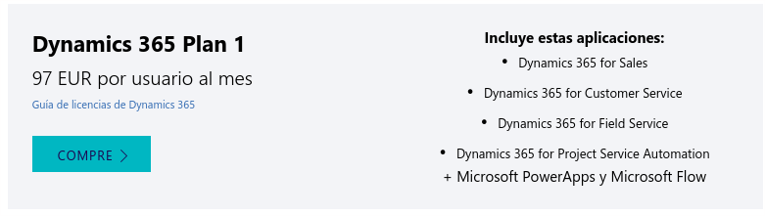Figura 1: Precio Microsoft Dynamics.

1.5.2 Aplicaciones Software Libre

En Software Libre hemos encontrado los siguientes
- OpenERP (Odoo). ERP gratuito y multiplataforma programado en Python y que utiliza como base de datos PostgreSql [ODO07].
- Dolibarr. ERP gratuito y multiplataforma programado en PHP y que utiliza como base de datos Mysql [DOLI07].
El principal objetivo de este proyecto es hacer un software reducido y funcional que cubra las necesidades diarias de una Pyme, estas aplicaciones aunque son Software Libre, son bastante extensas y el usuario puede perderse entre tanta opción, módulos, etc .. como poseen.

1.6 Recursos

1.6.1 Recursos Humanos

- Director del proyecto: Domingo Ortiz Boyer. Profesor Titular, Departamento de Informática y Análisis Numérico.
- Realización del proyecto y la documentación: Rafael Ernesto Escobar Zurita alumno de Grado en Ingeniería Informática (i52eszur@uco.es).

1.6.2 Recursos Software

- Se trabajara bajo sistema GNU/Linux, se desarrolla en Ubuntu 16.4 LTS.
- Uso de maquinas virtuales en Virtualbox para el testeo de la aplicación en diferentes distribuciones de GNU/Linux.
- Libreoffice para creación de documentación , manuales, presentaciones, diagramas entidad-relación.
- Los iconos utilizados se han descargado e la siguiente pagina https://www.flaticon.es.
- Umbrello herramienta UML.
- Pencil para la creación de los wireframes de la interfaz.
- Codificación del programa mediante en entorno de programación Gambas.
- Gestión de la base de datos Mysql.

1.6.3 Recursos Hardware

- Sistema de desarrollo: Portátil Lenovo Thinkpad T420 con procesador Intel I5 2520M 2.5Ghz, con 8GB de memoria ram DDR3 y disco duro SSD Samsung 750 256GB.

Capitulo 2. ANÁLISIS

2.1 Introducción

En este apartado comienza el proceso de desarrollo del software, que abarcara, junto con los sucesivos capítulos, en las etapas de Análisis, Diseño e Implementación de pruebas.

2.2 Especificación de requisitos

El análisis de los requisitos es el proceso del estudio de las necesidades del usuario para llegar una definición de requisitos del sistema. Los requisitos son condiciones o capacidad que necesita el usuario para poder dar solución a un problema o conseguir un objetivo determinado [PRES02]. Este apartado se centra en dichos requisitos y como describirlos

2.2.1 Requisitos de la Información

En esta sección vamos a enumerar los objetos de datos que son necesarios para el mantenimiento de la información por parte del sistema y los atributos que los describen. Ademas de las relaciones entre los diferentes objetos.
Empleado:
- Es la persona que interactúa con la aplicación. La aplicación va ha ser mono usuario. Con lo que no se implementara un sistema de gestión de usuarios con sus respectivos permisos, al no ser necesarios.
Cliente:
- Los clientes es la persona o empresa que adquieren los artículos puestos en venta.
- Tendrán un identificador único que lo identifique inequívocamente en nuestro sistema.
- Podrán elegir si se las facturas que generen sean enviadas por correo electrónico a la dirección que se registre.
- Se le dará a elegir la forma de pago que mas les interese, como puede ser Contado,Pagare,etc.
- Se deberá almacenar la información referente a los datos personales como dirección, localidad etc.
- Se asignará una Tarifa, donde en dicha Tarifa se especificaran los precios que posee cada Articulo.
- Se registraran las facturas, albaranes y averías realizadas.
- Los clientes se le asignaran un vendedor que sera el que realice las visitas al local físicamente.
Proveedor:
- Personas o empresas encargadas de suministrar las materias primas para la elaboración de los artículos.
- Un Proveedor puede suministrar mas de una materia prima.
- El proveedor tendrá un identificador único que lo identifique inequívocamente en nuestro sistema.
- El sistema debe almacenar la información personal referente al proveedor, dirección, etc..
- Si el Proveedor posee comerciales, el sistema almacenará la información referente a dicho comercial.
Vendedor:
- Persona asignada a un cliente para realizar la venta de los artículos.
- El vendedor tendrá un identificador único que lo identifique inequívocamente en nuestro sistema.
- Al Vendedor se le asignará al menos un cliente.
- Al Vendedor se le asignará un dispositivo móvil, para poder realizar su trabajo.
Materia Prima:
- Materia de origen animal o vegetal con el cual están compuestos los artículos que se ponen en venta.
- La Materia Prima tendrá un identificador único que lo identifique inequívocamente en nuestro sistema.
- Las Materias Primas pueden ser suministradas por mas de un Proveedor.
Articulo:
- Elementos que son creados a partir de las Materias Primas y que son puestos a la venta por la empresa.

- El Articulo tendrá un identificador único que lo identifique inequívocamente en nuestro sistema.

- Almacenaremos el Lote que fue creado para poder realizar la Trazabilidad.

- Almacenaremos la Familia a la cual pertenece el artículo.

- Para algunos artículos se almacenará el tiempo y la temperatura de cocción para su creación.

Familia:
- Elemento informativo para conocer el tipo al cual pertenece un Articulo, ya que cada familia lleva un recargo según la Orden Ministerial APA 21/02/06, destino de los residuos generados en la cadena alimentaria cárnica.
- Una familia puede tener al menos un Articulo asignado.
Tarifa:
- Conjunto de precios de los artículos que serán asignados a Clientes.
- La tarifa puede tener mas de un Cliente.
Compra:
- Almacenaremos la adquisición de las Materias Primas a los Proveedores.
- Se almacenaran los datos necesarios para su identificación inequívoca de cada Compra.
- Las Compras sera el almacén del cual se nutrirá el Stock. Y podremos pasar en cualquier momento a Stock.
Stock:
- Almacén de Materias primas que tendremos en la empresa.
- Almacena los datos necesarios de la Compra de la Materia Prima para su identificación inequívoca.
- Se utilizara para la realización de los Lotes de Artículos.
- Sera utilizado para controlar las compras de Materias Primas que sean necesarias su reposición.
- Se podrá tener una misma Materia Prima pero de diferente Proveedor
- Se podrá tener una misma Materia Prima pero de diferente Compra.

Avería:
- Proceso mediante el cual el Cliente devuelve un artículo, este vuelve a recibir su dinero o vale por el importe.
- Se documentará la causa de la Avería lo mas claro posible para así detectar el error y dar un mejor servicio al Cliente.
- Cada Avería será identificada por un identificador único en el sistema.
- Se almacenará de cada avería el cliente, artículo, vendedor y causa.
Factura:
- Cada venta realizada generará una Factura con los datos de la factura y el importe total.
- Un Cliente tendrá al menos una factura en el sistema.
- Se almacenaran los productos que se incluyen en la factura con su precio y su Lote.
- Se almacenaran descuentos que pueda tener el Cliente.
- Se almacenaran los impuestos que se apliquen al Cliente.
- Hay que registrar las facturas que han sido contabilizadas ya que se implementará un proceso para paso a Contaplus.
Albarán:
- Posee las mismas características que la Factura.
- Hay que registrar los albaranes que aun no han sido facturados, para poder realizar la Facturación automática.

Lote:
- Un Lote identifica al Articulo en una venta. Un lote está asociado a un Articulo producido y puesto en venta.
- EL Lote posee un identificador único que servirá para la realización de la Trazabilidad.
- Los Lotes se crean junto a los Artículos, almacenando las Materias Primas que componen dicho Articulo.
- Al crear el lote la cantidad de Materia Prima sera restada del Stock.

2.2.2 Requisitos funcionales
En esta sección se estudiara los requisitos funcionales del sistema en base a los diferentes actores que interactúan con el mismo. En ellos se establece el comportamiento del sistema.
Al ser un programa mono usuario vamos a ver la funcionalidades del Empleado:

- Podrá crear, modificar y borrar Familias.
- Podrá crear, modificar y borrar Materias Primas.
- Podrá crear, modificar y borrar Artículos.
- Podrá crear, modificar, borrar y visualizar las Tarifas.
- Podrá crear, modificar y borrar Clientes.
- Podrá crear, modificar y borrar Proveedores.
- Podrá crear, modificar y borrar Vendedores.
- Podrá crear, modificar, borrar, visualizar, imprimir, reimprimir y pasar a contabilidad Facturas.
- Podrá crear, modificar, borrar, visualizar, imprimir, reimprimir y facturar Albaranes.
- Podrá crear, modificar y borrar Averías.
- Podrá crear, modificar, borrar y pasar a Stock las Compras.
- Podrá visualizar Stock, y borrar cuando este a 0%.
- Podrá crear, modificar, borrar, imprimir y reimprimir Lotes.
- Podrá generar e imprimir la Trazabilidad de un Lote.
- Podrá realizar copias de seguridad de los datos y restaurar las copias.
- Podrá realizar listados de Artículos, Proveedores, Vendedores, Averías.
- Podrá crear, modificar y borrar Formas de Pago.
- Podrá cambiar la conexión a la base de Datos.
- Podrá crear, modificar y borrar Tipos de Iva.
- Podrá actualizar las cuentas de paso a Contabilidad.
- Podrá crear, modificar y borrar Dispositivos Móviles.

2.2.3 Requisitos no funcionales
Los requisitos no funcionales son cualidades o propiedades que un producto debe tener.

Estos requisitos se resumen a continuación :

- Lenguaje de Programación: El sistema estará implementado en Gambas. Se ha elegido este lenguaje por el parecido con el lenguaje de programación VB.NET, ya que sigue una filosofía de programación parecida.

- Sistema intuitivo: El perfil de los usuarios es poco técnico por lo que el sistema debe ser lo mas intuitivo posible. Para ello se utilizaran botones de nombres e imágenes representativos de la acción a realizar.

- Seguridad: El sistema debe asegurar la seguridad del mismo frente a ataques.

2.3 Descripción de la vista funcional
En esta sección incluiremos la parte funcional, estructural y el comportamiento de la información.

Utilizaremos UML para realizar la representación. UML (United Model Language – Lenguaje Unificado de Modelado), es una especificación de notación orientada a objetos, el cual se compone de diferentes diagramas, los cuales representan las diferentes etapas del desarrollo del proyecto.

2.3.1 Especificación de los actores
Los actores son personas u otros sistemas que interactúan con el sistema cuyos requisitos se están describiendo. En nuestro caso solo hay un actor el empleado.

- Empleado: Individuo encargado de configurar, gestionar y administrar todo el sistema. También realizara las operaciones de mantenimiento.

2.3.2 Especificación de los casos de uso

Un caso de uso es una descripción de los pasos o las actividades que deberán realizarse para llevar a cabo algún proceso. En el se describen las interacciones entre un usuario ( o actor) y el sistema con lo que nos ayudará a definir los limites del sistema.
Los casos de uso tienen una representación gráfica en los llamados diagramas de casos de uso, en los cuales los actores son representados por pequeñas figuras humanas y los casos de uso por elipses contenidas dentro de un rectángulo que representa el sistema. La participación de los actores en los casos de uso se indica por una flecha entre el actor y el caso de uso que apunta en la dirección en la que fluye la información. Cada caso de uso puede estar definido por un texto que lo describe, una secuencia de pasos ejecutados dentro del caso de uso y/o un conjunto de condiciones pre-post para que el caso de uso comience o termine [WIKICU07].

2.3.2.1 CU0: Contexto del sistema

En primer lugar consideraremos el diagrama de casos de uso de Contexto del Sistema. En este diagrama se reflejarán los actores que interactúan con el sistema así como los flujos de datos que fluyen entre sí, ya sean entrada o salida, como puede verse en la Figura 2.1.

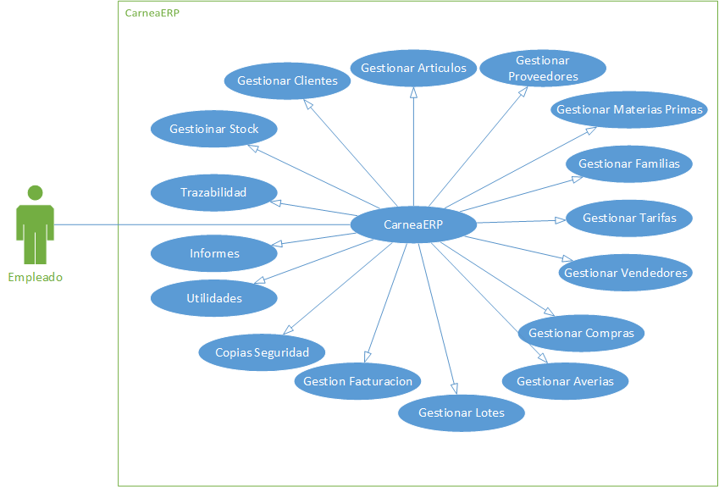Figura 2: Contexto del sistema.

En la tabla se muestra la descripción del diagrama de casos de uso CU0: CarneaERP.

Nombre: | CU0: CarneaERP
Actores: | Empleado
Descripción: | La funcionalidad del sistema queda englobada en las diferentes operaciones que el usuario puede realizar cuando interactúa con el sistema.
Flujo normal: | CU0.1 Gestionar Artículos: Este modulo contiene las funcionalidades necesarias para crear, consultar, modificar y borrar artículos.  CU0.2 Gestionar Clientes: Este modulo contiene las funcionalidades necesarias para crear, consultar, modificar y borrar clientes.  CU0.3 Gestionar Proveedores: Este modulo contiene las funcionalidades necesarias para crear, consultar, modificar y borrar proveedores.  CU0.4 Gestionar Vendedores: Este modulo contiene las funcionalidades necesarias para crear, consultar, modificar y borrar vendedores.  CU0.5 Gestionar Materias Primas: Este modulo contiene las funcionalidades necesarias para crear, consultar, modificar y borrar materias primas.  CU0.6 Gestionar Tarifas: Este modulo contiene las funcionalidades necesarias para crear, consultar, modificar y borrar tarifas.  CU0.7 Gestionar Familias: Este modulo contiene las funcionalidades necesarias para crear, consultar, modificar y borrar familias.  CU0.8 Gestionar Compras: Este modulo contiene las funcionalidades necesarias para crear, consultar, modificar y borrar compras. Dando posibilidad de pasar a stock.  CU0.9 Gestión Facturación: Este modulo contiene las funcionalidades necesarias para crear, consultar, modificar, generar e imprimir facturas albaranes. Ademas de facturar albaranes y pasar facturas a contabilidad.  CU0.10 Gestionar Stock: Este modulo contiene la funcionalidad de visualizar stock y borrar stock que este a 0%.  CU0.11 Gestionar Lotes: Este modulo contiene las funcionalidades necesarias para crear, consultar, modificar y borrar clientes.  CU0.12 Gestionar Trazabilidad: En este modulo podemos generar la trazabilidad de un lote.  CU0.13 Gestionar Averías: Este modulo contiene las funcionalidades necesarias para crear, consultar, modificar y borrar averías.  CU0.14 Gestionar Copias de Seguridad: Este modulo contiene las funcionalidades necesarias para realizar y restaurar la copia de seguridad de la base de datos.  CU0.15 Gestionar Formas Pago: Formas de pago del Cliente.  CU0.16 Gestionar Tipos Iva: El Iva y el Recargo que hay en vigor.  CU0.17 Gestionar Dispositivos Móviles: Los dispositivos de trabajo de los vendedores.  CU0.18 Visualizar Informes: En este modulo podemos visualizar diferentes informes de sistema.
Flujo alternativo:
Tabla 2: Especificación del CU0. CarneaERP

2.3.2.2 CU0.1: Gestionar artículos

En la figura 3 se muestra el diagrama de casos de uso CU0.1: Gestionar artículos.
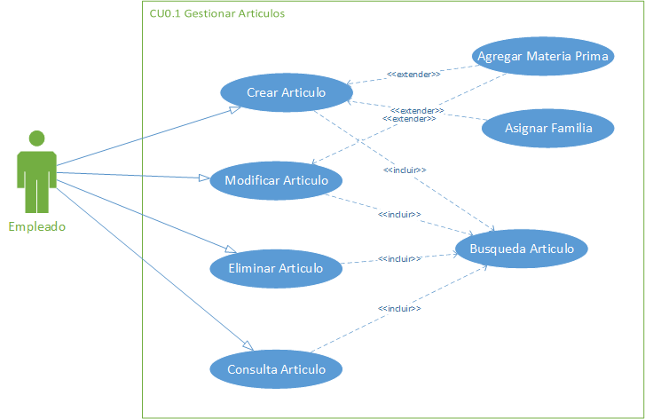Figura 3: CU0.1: Gestionar artículos.

En la Tabla 3 se muestra la descripción del diagrama de casos de uso CU0.1: Gestionar artículos y en las siguientes tablas se exponen los sub-casos de uso relacionados con este.

Nombre: | CU0.1 Gestionar artículos
Actores: | Empleado
Descripción: | Permite llevar a cabo la administración de los artículos de la empresa (dar de alta, consultar composición, editar los mismos ...)
Flujo normal: | 1.- El empleado accede a la zona de gestión de artículos.  2.- El empleado realiza la acción deseada (sub-caso de uso)
Flujo alternativo:
Tabla 3: CU0.1:Gestión de artículos.

2.3.2.2.1 CU0.1.1: Crear articulo
Nombre: | CU0.1.1 Crear articulo
Actores: | Empleado
Descripción: | Permite crear artículos que serán puestos en venta.
Flujo normal: | 1.- El empleado accede a la zona de gestión de artículos.  2.- Rellena los datos del formulario.  3.- Seleccionamos Agregar artículo.  4.- El sistema valida los datos obteniendo resultado positivo y lo introduce en el sistema.
Flujo alternativo: | 4.- El sistema valida los datos obteniendo resultado negativo de la validación, muestra error y no inserta el artículo.
Tabla 4: CU0.1.1: Crear articulo.

2.3.2.2.2 CU0.1.2: Consulta artículo
Nombre: | CU0.1.2 Consulta artículo
Actores: | Empleado
Descripción: | Permite la consulta de un artículo y ver su composición. Para ello debemos realizar el CU0.1.5 Búsqueda artículo.
Flujo normal: | 1.- El empleado accede a la zona de gestión de artículos.  2.- Selecciona Consultar artículo y rellena los datos del formulario.  3.- El sistema muestra los datos del artículo.
Flujo alternativo:
Tabla 5: CU0.1.2: Consulta artículo.

2.3.2.2.3 CU0.1.3: Modificar artículo
Nombre: | CU0.1.3 Modificar artículo
Actores: | Empleado
Descripción: | Permite la modificación de la composición de un artículo.
Flujo normal: | 1.- El empleado accede a la zona de gestión de artículos.  2.- Selecciona artículo.  3.- El sistema muestra los datos del artículo.  4.- Se modifican los datos.  5.- El sistema valida los datos, obteniendo un resultado positivo y actualiza los mismos.
Flujo alternativo: | 4.- El sistema valida los datos obteniendo resultado negativo de la validación, muestra error y no modifica los datos del artículo.
Tabla 6: CU0.1.3: Modificar artículo.

2.3.2.2.4 CU0.1.4: Borrar artículo
Nombre: | CU0.1.4 Borrar artículo
Actores: | Empleado
Descripción: | Permite el borrado de un artículo.
Flujo normal: | 1.- El empleado accede a la zona de gestión de artículos.  2.- Selecciona artículo.  3.- El sistema pregunta si esta seguro de borrar el artículo.  4.- El empleado confirma la acción.  5.- El sistema borra el artículo.
Flujo alternativo: | 3.- El empleado cancela la acción.  4.- El sistema no borra el artículo.
Tabla 7: CU0.1.4: Borrar artículo.

2.3.2.2.5 CU0.1.5: Búsqueda artículo
Nombre: | CU0.1.5 Búsqueda artículo
Actores: | Empleado
Descripción: | Permite buscar un artículo dado su identificador.
Flujo normal: | 1.- El empleado accede a la zona de gestión de artículos.  2.- Selecciona familia.  3.- El sistema busca en la base de datos el artículo con el identificador indicado devuelve la información del artículo.
Flujo alternativo:
Tabla 8: CU0.1.5 Búsqueda artículo.

2.3.2.2.6 CU0.1.6: Agregar Materia Prima
Nombre: | CU0.1.6 Agregar materia prima
Actores: | Empleado
Descripción: | Permite agregar la composición del artículo.
Flujo normal: | 1.- En la ficha de Materias Primas, agrega las que compongan el artículo.  2.- Agrega las materias primas que compongan el artículo.
Flujo alternativo: | 2.- Borra las materias primas que no componen el artículo.
Tabla 9: CU0.1.6 Agregar materia prima.

2.3.2.2.7 CU0.1.7: Asignar familia
Nombre: | CU0.1.7 Asignar familia
Actores: | Empleado
Descripción: | Permite asignar la familia a la que pertenece el artículo.
Flujo normal: | 1.- En la ficha de Familia.  2.- Asignamos la familia al artículo.
Flujo alternativo:
Tabla 10: CU0.1.7 Asignar familia.

2.3.2.3 CU0.2: Gestionar clientes

En la Figura 4 se muestra el diagrama CU0.2: Gestionar clientes.
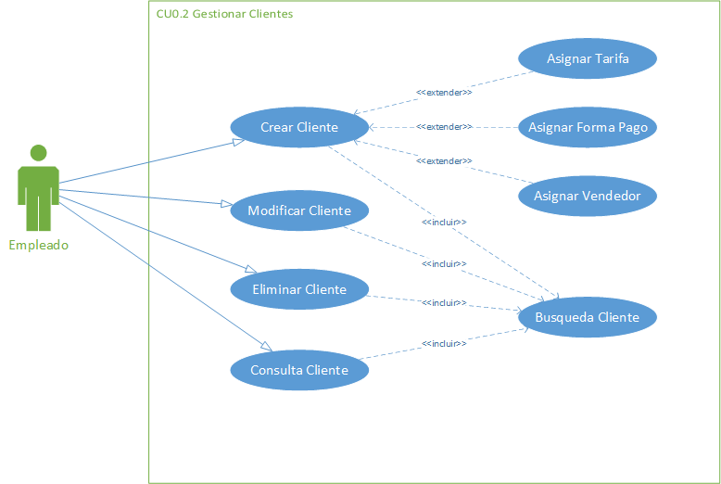Figura 4: CU0.2: Gestionar Clientes.

En la Tabla 11 se muestra la descripción del diagrama de casos de uso CU0.2: Gestionar clientes y en las siguientes tablas se exponen los sub-casos de uso relacionados con este.

Nombre: | CU0.2 Gestionar clientes
Actores: | Empleado
Descripción: | Permite llevar a cabo la administración de los clientes de la empresa (dar de alta, consultar , editar ...)
Flujo normal: | 1.- El empleado accede a la zona de gestión de clientes.  2.- El empleado realiza la acción deseada (sub-caso de uso).
Flujo alternativo:
Tabla 11: CU0.2: Gestionar clientes.

2.3.2.3.1 CU0.2.1: Crear cliente
Nombre: | CU0.2.1 Crear cliente
Actores: | Empleado
Descripción: | Permite crear los clientes que tendrá la empresa.
Flujo normal: | 1.- El empleado accede a la zona de gestión de clientes.  2.- Rellena los datos del formulario.  3.- Seleccionamos Agregar cliente.  4.- El sistema valida los datos obteniendo resultado positivo y lo introduce en el sistema.
Flujo alternativo: | 4.- El sistema valida los datos obteniendo resultado negativo de la validación, muestra error y no inserta el cliente.
Tabla 12: CU0.2.1: Crear cliente.

2.3.2.3.2 CU0.2.2: Consulta cliente
Nombre: | CU0.2.2 Consulta cliente
Actores: | Empleado
Descripción: | Permite la consulta de un cliente y ver sus datos. Para ello debemos realizar el CU0.2.5 Búsqueda cliente.
Flujo normal: | 1.- El empleado accede a la zona de gestión de clientes.  2.- Selecciona Consultar cliente y rellena los datos del formulario.  3.- El sistema muestra los datos del cliente.
Flujo alternativo:
Tabla 13: CU0.2.2: Consulta cliente.

2.3.2.3.3 CU0.2.3: Modificar cliente
Nombre: | CU0.2.3 Modificar cliente
Actores: | Empleado
Descripción: | Permite la modificación de los datos de un cliente.
Flujo normal: | 1.- El empleado accede a la zona de gestión de clientes.  2.- Selecciona cliente.  3.- El sistema muestra los datos del cliente.  4.- Se modifican los datos.  5.- El sistema valida los datos, obteniendo un resultado positivo y actualiza los mismos.
Flujo alternativo: | 4.- El sistema valida los datos obteniendo resultado negativo de la validación, muestra error y no modifica los datos del cliente.
Tabla 14: CU0.2.3: Modificar cliente.

2.3.2.3.4 CU0.2.4: Borrar cliente
Nombre: | CU0.2.4 Borrar cliente
Actores: | Empleado
Descripción: | Permite el borrado de un cliente.
Flujo normal: | 1.- El empleado accede a la zona de gestión de clientes.  2.- Selecciona cliente.  3.- El sistema pregunta si esta seguro de borrar el cliente.  4.- El empleado confirma la acción.  5.- El sistema borra el cliente.
Flujo alternativo: | 3.- El empleado cancela la acción.  4.- El sistema no borra el cliente.
Tabla 15: CU0.2.4: Borrar cliente.

2.3.2.3.5 CU0.2.5: Búsqueda cliente
Nombre: | CU0.2.5 Búsqueda cliente
Actores: | Empleado
Descripción: | Permite buscar un cliente dado su identificador.
Flujo normal: | 1.- El empleado accede a la zona de gestión de clientes.  2.- Selecciona cliente.  3.- El sistema busca en la base de datos el cliente con el identificador indicado devuelve la información del cliente.
Flujo alternativo:
Tabla 16: CU0.2.5 Búsqueda cliente.

2.3.2.3.6 CU0.2.6: Agregar tarifa
Nombre: | CU0.2.6 Agregar tarifa
Actores: | Empleado
Descripción: | Permite agregar una tarifa al cliente.
Flujo normal: | 1.- En la ficha de tarifas, se selecciona la tarifa.  2.- Agrega la tarifa al cliente.
Flujo alternativo:
Tabla 17: CU0.2.6 Agregar tarifa.

2.3.2.3.7 CU0.2.7: Agregar forma pago
Nombre: | CU0.2.7Agregar forma pago
Actores: | Empleado
Descripción: | Permite agregar una forma pago al cliente.
Flujo normal: | 1.- En la ficha de forma pago, se selecciona la forma pago.  2.- Agrega forma pago al cliente.
Flujo alternativo:
Tabla 18: CU0.2.7 Agregar forma pago.

2.3.2.3.8 CU0.2.8: Agregar vendedor
Nombre: | CU0.2.8 Agregar vendedor
Actores: | Empleado
Descripción: | Permite agregar un vendedor al cliente.
Flujo normal: | 1.- En la ficha de vendedores, se selecciona el vendedor.  2.- Agrega el vendedor al cliente.
Flujo alternativo:
Tabla 19: CU0.2.8 Agregar vendedor.

2.3.2.4 CU0.3: Gestionar proveedores

En la Figura 5 se muestra el diagrama CU0.3: Gestionar proveedores.
En la Tabla 20 se muestra la descripción del diagrama de casos de uso CU0.3: Gestionar proveedores y en las siguientes tablas se exponen los sub-casos de uso relacionados con este.
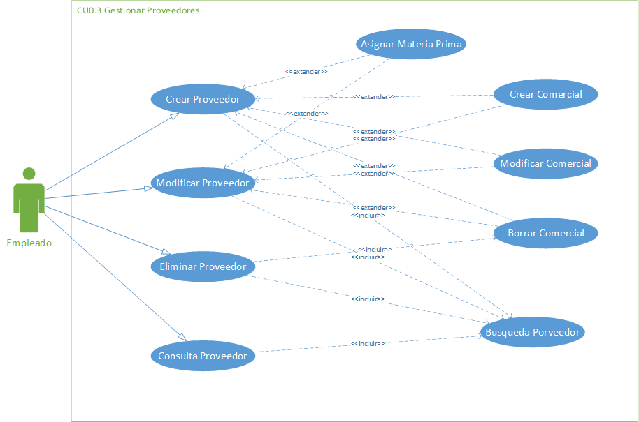Figura 5: CU0.3: Gestionar Proveedores.

Nombre: | CU0.3 Gestionar proveedores
Actores: | Empleado
Descripción: | Permite llevar a cabo la administración de los proveedores de la empresa (dar de alta, consultar , editar ...)
Flujo normal: | 1.- El empleado accede a la zona de gestión de proveedores.  2.- El empleado realiza la acción deseada (sub-caso de uso).
Flujo alternativo:
Tabla 20: CU0.3: Gestionar proveedores

2.3.2.4.1 CU0.3.1: Crear proveedor
Nombre: | CU0.3.1 Crear proveedor
Actores: | Empleado
Descripción: | Permite crear los proveedores que tendrá la empresa.
Flujo normal: | 1.- El empleado accede a la zona de gestión de proveedores.  2.- Rellena los datos del formulario.  3.- Seleccionamos Agregar proveedor.  4.- El sistema valida los datos obteniendo resultado positivo y lo introduce en el sistema.
Flujo alternativo: | 4.- El sistema valida los datos obteniendo resultado negativo de la validación, muestra error y no inserta el proveedor.
Tabla 21: CU0.3.1: Crear proveedor.

2.3.2.4.2 CU0.3.2: Consulta proveedor
Nombre: | CU0.3.2 Consulta proveedor
Actores: | Empleado
Descripción: | Permite la consulta de un proveedor y ver sus datos. Para ello debemos realizar el CU0.3.5 Búsqueda proveedor.
Flujo normal: | 1.- El empleado accede a la zona de gestión de proveedores.  2.- Selecciona Consultar proveedor y rellena los datos del formulario.  3.- El sistema muestra los datos del proveedor.
Flujo alternativo:
Tabla 22: CU0.3.2: Consulta proveedor.

2.3.2.4.3 CU0.3.3: Modificar proveedor
Nombre: | CU0.3.3 Modificar proveedor
Actores: | Empleado
Descripción: | Permite la modificación de los datos de un proveedor.
Flujo normal: | 1.- El empleado accede a la zona de gestión de proveedores.  2.- Selecciona proveedor.  3.- El sistema muestra los datos del proveedor.  4.- Se modifican los datos.  5.- El sistema valida los datos, obteniendo un resultado positivo y actualiza los mismos.
Flujo alternativo: | 4.- El sistema valida los datos obteniendo resultado negativo de la validación, muestra error y no modifica los datos del proveedor.
Tabla 23: CU0.3.3: Modificar proveedor.

2.3.2.4.4 CU0.3.4: Borrar proveedor
Nombre: | CU0.3.4 Borrar proveedor
Actores: | Empleado
Descripción: | Permite el borrado de un proveedor.
Flujo normal: | 1.- El empleado accede a la zona de gestión de proveedores.  2.- Selecciona proveedor.  3.- El sistema pregunta si esta seguro de borrar el proveedor.  4.- El empleado confirma la acción.  5.- El sistema borra el proveedor.
Flujo alternativo: | 3.- El empleado cancela la acción.  4.- El sistema no borra el proveedor.
Tabla 24: CU0.3.4: Borrar proveedor.

2.3.2.4.5 CU0.3.5: Búsqueda proveedor
Nombre: | CU0.3.5 Búsqueda proveedor
Actores: | Empleado
Descripción: | Permite buscar un proveedor dado su identificador.
Flujo normal: | 1.- El empleado accede a la zona de gestión de proveedores.  2.- Selecciona proveedor.  3.- El sistema busca en la base de datos el proveedor con el identificador indicado devuelve la información del proveedor.
Flujo alternativo:
Tabla 25: CU0.3.5 Búsqueda proveedor.

2.3.2.4.6 CU0.3.6: Agregar materia prima
Nombre: | CU0.3.6 Agregar materia prima
Actores: | Empleado
Descripción: | Permite agregar materia prima que distribuye el proveedor.
Flujo normal: | 1.- En la ficha de materia prima, se selecciona la materia prima.  2.- Agrega la materia prima al proveedor.
Flujo alternativo: | 2.- Borra la materia prima al proveedor.
Tabla 26: CU0.3.6 Agregar materia prima.

2.3.2.4.7 CU0.3.7: Crear comercial
Nombre: | CU0.3.7Crear comercial
Actores: | Empleado
Descripción: | Permite crear un comercial y agregarlo al proveedor.
Flujo normal: | 1.- El empleado accede a la zona de gestión de comerciales.  2.- Rellena los datos del formulario.  3.- Seleccionamos Agregar comercial.  4.- El sistema valida los datos obteniendo resultado positivo y lo introduce en el sistema
Flujo alternativo: | 4.- El sistema valida los datos obteniendo resultado negativo de la validación, muestra error y no agrega el comercial.
Tabla 27: CU0.3.7 Crear comercial.

2.3.2.4.8 CU0.3.8: Modificar comercial
Nombre: | CU0.3.8 Modificar comercial
Actores: | Empleado
Descripción: | Permite modificar los datos de un comercial.
Flujo normal: | 1.- El empleado accede a la zona de gestión de comerciales.  2.- Selecciona comercial.  3.- El sistema muestra los datos del comercial.  4.- Se modifican los datos.  5.- El sistema valida los datos, obteniendo un resultado positivo y actualiza los mismos.
Flujo alternativo: | 4.- El sistema valida los datos obteniendo resultado negativo de la validación, muestra error y no modifica los datos del comercial.
Tabla 28: CU0.3.8 Modificar comercial.

2.3.2.4.9 CU0.3.9: Borrar comercial
Nombre: | CU0.3.9 Borrar comercial
Actores: | Empleado
Descripción: | Permite el borrado de un proveedor.
Flujo normal: | 1.- El empleado accede a la zona de gestión de comerciales.  2.- Selecciona comercial.  3.- El sistema pregunta si esta seguro de borrar el comercial.  4.- El empleado confirma la acción.  5.- El sistema borra el comercial.
Flujo alternativo: | 3.- El empleado cancela la acción.  4.- El sistema no borra el comercial.
Tabla 29: CU0.3.9: Borrar proveedor.

2.3.2.5 CU0.4: Gestionar vendedores

En la Figura 6 se muestra el diagrama CU0.4: Gestionar vendedores.
En la Tabla 30 se muestra la descripción del diagrama de casos de uso CU0.4: Gestionar vendedores y en las siguientes tablas se exponen los sub-casos de uso relacionados con este.
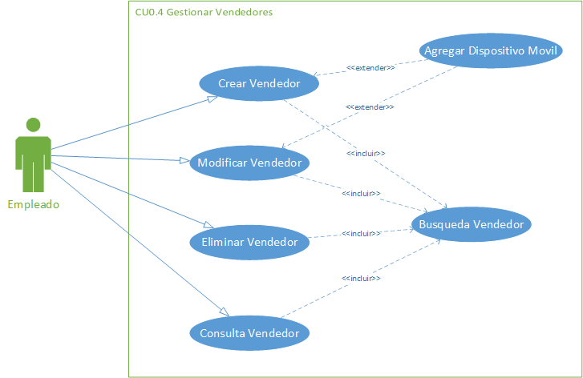Figura 6: CU0.4: Gestionar Vendedores.

Nombre: | CU0.4 Gestionar vendedores
Actores: | Empleado
Descripción: | Permite llevar a cabo la administración de los vendedores de la empresa (dar de alta, consultar, editar ...)
Flujo normal: | 1.- El empleado accede a la zona de gestión de vendedores.  2.- El empleado realiza la acción deseada (sub-caso de uso).
Flujo alternativo:
Tabla 30: CU0.4: Gestionar vendedores.

2.3.2.5.1 CU0.4.1: Crear vendedor
Nombre: | CU0.4.1 Crear vendedor
Actores: | Empleado
Descripción: | Permite crear los vendedores que tendrá la empresa.
Flujo normal: | 1.- El empleado accede a la zona de gestión de vendedores.  2.- Rellena los datos del formulario.  3.- Seleccionamos Agregar vendedor.  4.- El sistema valida los datos obteniendo resultado positivo y lo introduce en el sistema.
Flujo alternativo: | 4.- El sistema valida los datos obteniendo resultado negativo de la validación, muestra error y no inserta el vendedor.
Tabla 31: CU0.4.1: Crear vendedor.

2.3.2.5.2 CU0.4.2: Consulta vendedor
Nombre: | CU0.4.2 Consulta vendedor
Actores: | Empleado
Descripción: | Permite la consulta de un vendedor y ver sus datos. Para ello debemos realizar el CU0.4.5 Búsqueda vendedor.
Flujo normal: | 1.- El empleado accede a la zona de gestión de vendedores.  2.- Selecciona Consultar vendedor y rellena los datos del formulario.  3.- El sistema muestra los datos del vendedor.
Flujo alternativo:
Tabla 32: CU0.4.2: Consulta vendedor.

2.3.2.5.3 CU0.4.3: Modificar vendedor
Nombre: | CU0.4.3 Modificar vendedor
Actores: | Empleado
Descripción: | Permite la modificación de los datos de un vendedor.
Flujo normal: | 1.- El empleado accede a la zona de gestión de vendedores.  2.- Selecciona vendedor.  3.- El sistema muestra los datos del vendedor.  4.- Se modifican los datos.  5.- El sistema valida los datos, obteniendo un resultado positivo y actualiza los mismos.
Flujo alternativo: | 4.- El sistema valida los datos obteniendo resultado negativo de la validación, muestra error y no modifica los datos del vendedor.
Tabla 33: CU0.4.3: Modificar vendedor.

2.3.2.5.4 CU0.4.4: Borrar vendedor
Nombre: | CU0.4.4 Borrar vendedor
Actores: | Empleado
Descripción: | Permite el borrado de un vendedor.
Flujo normal: | 1.- El empleado accede a la zona de gestión de vendedores.  2.- Selecciona vendedor.  3.- El sistema pregunta si esta seguro de borrar el vendedor.  4.- El empleado confirma la acción.  5.- El sistema borra el vendedor.
Flujo alternativo: | 3.- El empleado cancela la acción.  4.- El sistema no borra el vendedor.
Tabla 34: CU0.4.4: Borrar vendedor.

2.3.2.5.5 CU0.4.5: Búsqueda proveedor
Nombre: | CU0.4.5 Búsqueda vendedor
Actores: | Empleado
Descripción: | Permite buscar un vendedor dado su identificador.
Flujo normal: | 1.- El empleado accede a la zona de gestión de vendedores.  2.- Selecciona vendedor.  3.- El sistema busca en la base de datos el vendedor con el identificador indicado devuelve la información del vendedor.
Flujo alternativo:
Tabla 35: CU0.4.5 Búsqueda vendedor.

2.3.2.5.6 CU0.4.6: Agregar dispositivo móvil
Nombre: | CU0.4.6 Agregar dispositivo móvil
Actores: | Empleado
Descripción: | Permite agregar dispositivo móvil que usara el vendedor.
Flujo normal: | 1.- En la ficha de dispositivo móvil, se selecciona el dispositivo móvil.  2.- Agrega el dispositivo móvil al vendedor.
Flujo alternativo: | 2.- Borra el dispositivo móvil del vendedor.
Tabla 36: CU0.4.6 Agregar dispositivo móvil.

2.3.2.6 CU0.5: Gestionar materias primas

En la figura 7 se muestra el diagrama de casos de uso CU0.5: Gestionar materias primas.
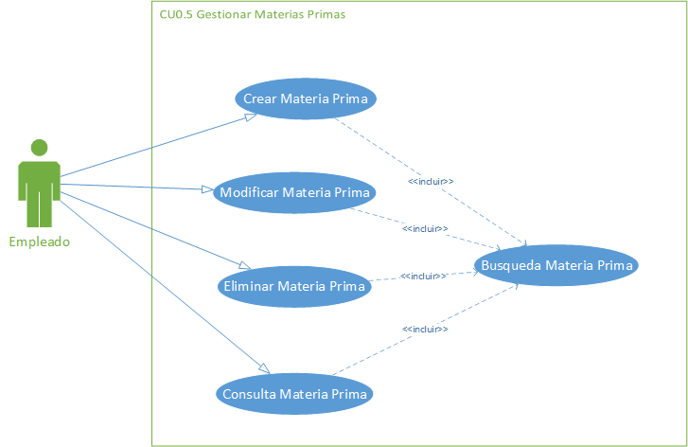Figura 7: CU0.5: Gestionar materias primas.

En la Tabla 37 se muestra la descripción del diagrama de casos de uso CU0.5: Gestionar materias primas y en las siguientes tablas se exponen los sub-casos de uso relacionados con este.

Nombre: | CU0.5 Gestionar materias primas
Actores: | Empleado
Descripción: | Permite llevar a cabo la administración de las materias primas que usa la empresa para crear los artículos (dar de alta, consultar , editar ...)
Flujo normal: | 1.- El empleado accede a la zona de gestión de materias primas.  2.- El empleado realiza la acción deseada (sub-caso de uso)
Flujo alternativo:
Tabla 37: CU0.5:Gestión de materias primas.

2.3.2.6.1 CU0.5.1: Crear materia prima
Nombre: | CU0.5.1 Crear materia prima
Actores: | Empleado
Descripción: | Permite crear materia prima para la creación de los artículos.
Flujo normal: | 1.- El empleado accede a la zona de gestión de materias primas.  2.- Rellena los datos del formulario.  3.- Seleccionamos Agregar materia prima.  4.- El sistema valida los datos obteniendo resultado positivo y la introduce en el sistema.
Flujo alternativo: | 4.- El sistema valida los datos obteniendo resultado negativo de la validación, muestra error y no inserta la materia prima.
Tabla 38: CU0.5.1: Crear materia prima.

2.3.2.6.2 CU0.5.2: Consulta materia prima
Nombre: | CU0.5.2 Consulta materia prima
Actores: | Empleado
Descripción: | Permite la consulta de una materia prima y ver su composición. Para ello debemos realizar el CU0.5.5 Búsqueda materia prima.
Flujo normal: | 1.- El empleado accede a la zona de gestión de artículos.  2.- Selecciona Consultar artículo y rellena los datos del formulario.  3.- El sistema muestra los datos de la materia prima.
Flujo alternativo:
Tabla 39: CU0.5.2: Consulta materia prima.

2.3.2.6.3 CU0.5.3: Modificar materia prima
Nombre: | CU0.5.3 Modificar materia prima
Actores: | Empleado
Descripción: | Permite la modificación de los datos de la materia prima.
Flujo normal: | 1.- El empleado accede a la zona de gestión de materias primas.  2.- Selecciona materia prima.  3.- El sistema muestra los datos de la materia prima.  4.- Se modifican los datos.  5.- El sistema valida los datos, obteniendo un resultado positivo y actualiza los mismos.
Flujo alternativo: | 4.- El sistema valida los datos obteniendo resultado negativo de la validación, muestra error y no modifica los datos de la materia prima.
Tabla 40: CU0.5.3: Modificar materia prima.

2.3.2.6.4 CU0.5.4: Borrar materia prima
Nombre: | CU0.5.4 Borrar materia prima
Actores: | Empleado
Descripción: | Permite el borrado de una materia prima.
Flujo normal: | 1.- El empleado accede a la zona de gestión de materias primas.  2.- Selecciona materia prima.  3.- El sistema pregunta si esta seguro de borrar la materia prima.  4.- El empleado confirma la acción.  5.- El sistema borra la materia prima.
Flujo alternativo: | 3.- El empleado cancela la acción.  4.- El sistema no borra la materia prima.
Tabla 41: CU0.5.4: Borrar materia prima.

2.3.2.6.5 CU0.5.5: Búsqueda materia prima
Nombre: | CU0.5.5 Búsqueda materia prima
Actores: | Empleado
Descripción: | Permite buscar una materia prima dado su identificador.
Flujo normal: | 1.- El empleado accede a la zona de gestión de materias primas.  2.- Selecciona materia prima.  3.- El sistema busca en la base de datos la materia prima con el identificador indicado devuelve la información de la materia prima.
Flujo alternativo:
Tabla 42: CU0.5.5 Búsqueda materia prima.

2.3.2.7 CU0.6: Gestionar Tarifas

En la figura 8 se muestra el diagrama de casos de uso CU0.6: Gestionar tarifas.
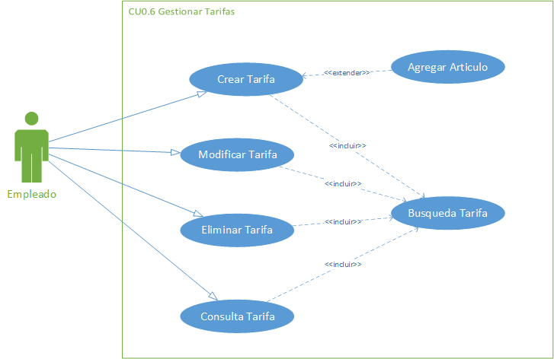Figura 8: CU0.6: Gestionar tarifas.

En la Tabla 43 se muestra la descripción del diagrama de casos de uso CU0.6: Gestionar tarifas y en las siguientes tablas se exponen los sub-casos de uso relacionados con este.

Nombre: | CU0.6 Gestionar tarifas
Actores: | Empleado
Descripción: | Permite llevar a cabo la administración de las tarifas de los artículos que serán asignadas a los clientes (dar de alta, consultar , editar ...)
Flujo normal: | 1.- El empleado accede a la zona de gestión de materias primas.  2.- El empleado realiza la acción deseada (sub-caso de uso)
Flujo alternativo:
Tabla 43: CU0.6:Gestionar tarifas.

2.3.2.7.1 CU0.6.1: Crear tarifa
Nombre: | CU0.6.1 Crear tarifa
Actores: | Empleado
Descripción: | Permite crear tarifas y asignarle artículos.
Flujo normal: | 1.- El empleado accede a la zona de gestión de tarifas.  2.- Rellena los datos del formulario.  3.- Seleccionamos Agregar tarifa.  4.- El sistema valida los datos obteniendo resultado positivo y la introduce en el sistema.
Flujo alternativo: | 4.- El sistema valida los datos obteniendo resultado negativo de la validación, muestra error y no inserta la tarifa.
Tabla 44: CU0.6.1: Crear tarifa.

2.3.2.7.2 CU0.6.2: Consulta tarifa
Nombre: | CU0.6.2 Consulta tarifa
Actores: | Empleado
Descripción: | Permite la consulta de una tarifa. Para ello debemos realizar el CU0.6.5 Búsqueda tarifa.
Flujo normal: | 1.- El empleado accede a la zona de gestión de tarifas.  2.- Selecciona Consultar tarifa y rellena los datos del formulario.  3.- El sistema muestra los datos de la tarifa.
Flujo alternativo:
Tabla 45: CU0.6.2: Consulta tarifa.

2.3.2.7.3 CU0.6.3: Modificar tarifa
Nombre: | CU0.6.3 Modificar tarifa
Actores: | Empleado
Descripción: | Permite la modificación de los datos de la tarifa.
Flujo normal: | 1.- El empleado accede a la zona de gestión de tarifas.  2.- Selecciona tarifa.  3.- El sistema muestra los datos de la tarifa.  4.- Se modifican los datos.  5.- El sistema valida los datos, obteniendo un resultado positivo y actualiza los mismos.
Flujo alternativo: | 4.- El sistema valida los datos obteniendo resultado negativo de la validación, muestra error y no modifica los datos de la tarifa.
Tabla 46: CU0.6.3: Modificar tarifa.

2.3.2.7.4 CU0.6.4: Borrar tarifa
Nombre: | CU0.6.4 Borrar tarifa
Actores: | Empleado
Descripción: | Permite el borrado de una tarifa.
Flujo normal: | 1.- El empleado accede a la zona de gestión de tarifas.  2.- Selecciona tarifa.  3.- El sistema pregunta si esta seguro de borrar la tarifa.  4.- El empleado confirma la acción.  5.- El sistema borra la tarifa.
Flujo alternativo: | 3.- El empleado cancela la acción.  4.- El sistema no borra la tarifa.
Tabla 47: CU0.6.4: Borrar tarifa.

2.3.2.7.5 CU0.6.5: Búsqueda tarifa
Nombre: | CU0.6.5 Búsqueda tarifa
Actores: | Empleado
Descripción: | Permite buscar una tarifa dada su identificador.
Flujo normal: | 1.- El empleado accede a la zona de gestión de tarifas.  2.- Selecciona tarifa.  3.- El sistema busca en la base de datos la tarifa con el identificador indicado devuelve la información de la tarifa.
Flujo alternativo:
Tabla 48: CU0.6.5 Búsqueda tarifa.

2.3.2.7.6 CU0.6.6: Agregar artículo
Nombre: | CU0.6.6 Agregar artículo
Actores: | Empleado
Descripción: | Permite agregar un artículo a la tarifa.
Flujo normal: | 1.- En la ficha de artículos, se selecciona el artículo.  2.- Agrega el artículo a la tarifa.
Flujo alternativo:
Tabla 49: CU0.6.6 Agregar artículo.

2.3.2.8 CU0.7: Gestionar Familias

En la figura 9 se muestra el diagrama de casos de uso CU0.7: Gestionar tarifas.
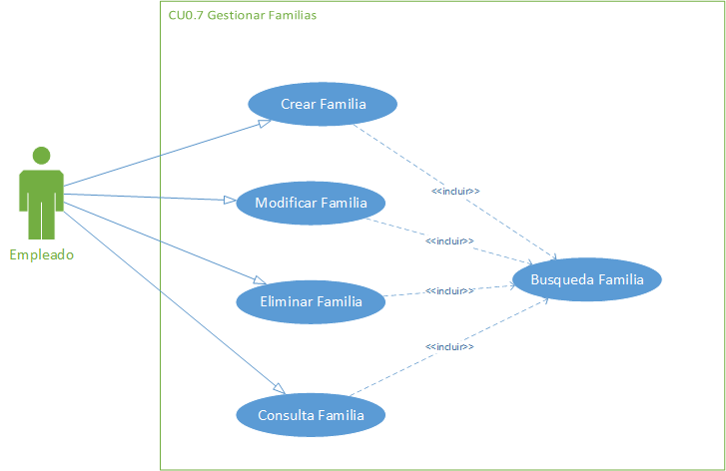Figura 9: CU0.7: Gestionar familias.

En la Tabla 50 se muestra la descripción del diagrama de casos de uso CU0.7: Gestionar familias y en las siguientes tablas se exponen los sub-casos de uso relacionados con este.

Nombre: | CU0.7 Gestionar familias
Actores: | Empleado
Descripción: | Permite llevar a cabo la administración de las familias que pertenecen los artículos (dar de alta, consultar , editar ...)
Flujo normal: | 1.- El empleado accede a la zona de gestión de familias.  2.- El empleado realiza la acción deseada (sub-caso de uso)
Flujo alternativo:
Tabla 50: CU0.7:Gestionar familias.

2.3.2.8.1 CU0.7.1: Crear familia
Nombre: | CU0.7.1 Crear familia
Actores: | Empleado
Descripción: | Permite crear familias a las que pertenecerán los artículos.
Flujo normal: | 1.- El empleado accede a la zona de gestión de familias.  2.- Rellena los datos del formulario.  3.- Seleccionamos Agregar familia.  4.- El sistema valida los datos obteniendo resultado positivo y la introduce en el sistema.
Flujo alternativo: | 4.- El sistema valida los datos obteniendo resultado negativo de la validación, muestra error y no inserta la familia.
Tabla 51: CU0.7.1: Crear familia.

2.3.2.8.2 CU0.7.2: Consulta familia
Nombre: | CU0.7.2 Consulta familia
Actores: | Empleado
Descripción: | Permite la consulta de una familia. Para ello debemos realizar el CU0.7.5 Búsqueda familia.
Flujo normal: | 1.- El empleado accede a la zona de gestión de familias.  2.- Selecciona Consultar familia y rellena los datos del formulario.  3.- El sistema muestra los datos de la familia.
Flujo alternativo:
Tabla 52: CU0.7.2: Consulta familia.

2.3.2.8.3 CU0.7.3: Modificar familia
Nombre: | CU0.7.3 Modificar familia
Actores: | Empleado
Descripción: | Permite la modificación de los datos de la familia.
Flujo normal: | 1.- El empleado accede a la zona de gestión de familias.  2.- Selecciona familia.  3.- El sistema muestra los datos de la familia.  4.- Se modifican los datos.  5.- El sistema valida los datos, obteniendo un resultado positivo y actualiza los mismos.
Flujo alternativo: | 4.- El sistema valida los datos obteniendo resultado negativo de la validación, muestra error y no modifica los datos de la familia.
Tabla 53: CU0.7.3: Modificar familia.

2.3.2.8.4 CU0.7.4: Borrar familia
Nombre: | CU0.7.4 Borrar familia
Actores: | Empleado
Descripción: | Permite el borrado de una familia.
Flujo normal: | 1.- El empleado accede a la zona de gestión de familias.  2.- Selecciona familia.  3.- El sistema pregunta si esta seguro de borrar la familia.  4.- El empleado confirma la acción.  5.- El sistema borra la familia.
Flujo alternativo: | 3.- El empleado cancela la acción.  4.- El sistema no borra la familia.
Tabla 54: CU0.7.4: Borrar familia.

2.3.2.8.5 CU0.7.5: Búsqueda familia
Nombre: | CU0.7.5 Búsqueda familia
Actores: | Empleado
Descripción: | Permite buscar una familia dado su identificador.
Flujo normal: | 1.- El empleado accede a la zona de gestión de familias.  2.- Selecciona familia.  3.- El sistema busca en la base de datos la familia con el identificador indicado devuelve la información de la familia.
Flujo alternativo:
Tabla 55: CU0.7.5 Búsqueda familia.

2.3.2.9 CU0.8: Gestionar compras

En la Figura 10 se muestra el diagrama CU0.8: Gestionar compras.
En la Tabla 56 se muestra la descripción del diagrama de casos de uso CU0.8: Gestionar compras y en las siguientes tablas se exponen los sub-casos de uso relacionados con este.
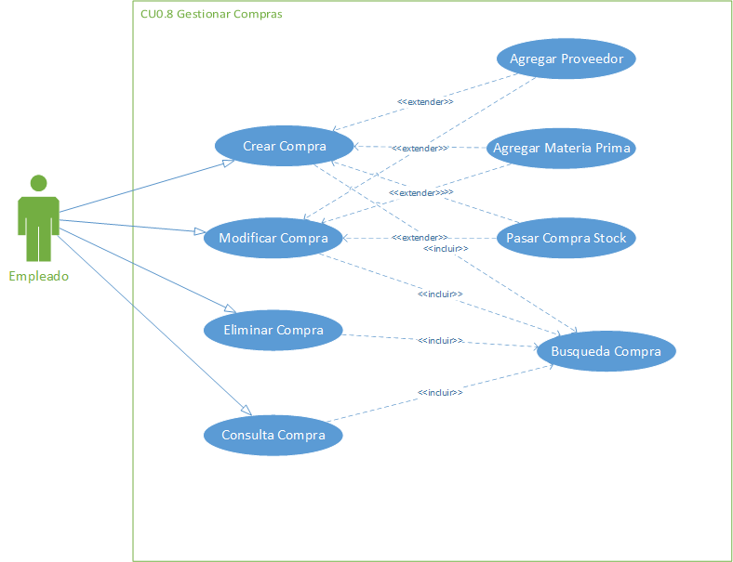Figura 10: CU0.8: Gestionar Compras.

Nombre: | CU0.8 Gestionar compras
Actores: | Empleado
Descripción: | Permite llevar a cabo la administración de las compras de materias primas de la empresa, para crear los artículos que se pondrán en venta (dar de alta, consultar , editar ...)
Flujo normal: | 1.- El empleado accede a la zona de gestión de compras.  2.- El empleado realiza la acción deseada (sub-caso de uso).
Flujo alternativo:
Tabla 56: CU0.8: Gestionar compras.

2.3.2.9.1 CU0.8.1: Crear compra
Nombre: | CU0.8.1 Crear compra
Actores: | Empleado
Descripción: | Permite crear las compras de materias primas de la empresa.
Flujo normal: | 1.- El empleado accede a la zona de gestión de compras.  2.- Rellena los datos del formulario.  3.- Seleccionamos Agregar compra.  4.- El sistema valida los datos obteniendo resultado positivo y lo introduce en el sistema.
Flujo alternativo: | 4.- El sistema valida los datos obteniendo resultado negativo de la validación, muestra error y no inserta la compra.
Tabla 57: CU0.8.1: Crear compra.

2.3.2.9.2 CU0.8.2: Consulta compra
Nombre: | CU0.8.2 Consulta compra
Actores: | Empleado
Descripción: | Permite la consulta de una compra y ver sus datos. Para ello debemos realizar el CU0.8.5 Búsqueda compra.
Flujo normal: | 1.- El empleado accede a la zona de gestión de compras.  2.- Selecciona Consultar compra y rellena los datos del formulario.  3.- El sistema muestra los datos de la compra.
Flujo alternativo:
Tabla 58: CU0.8.2: Consulta compra.

2.3.2.9.3 CU0.8.3: Modificar compra
Nombre: | CU0.8.3 Modificar compra
Actores: | Empleado
Descripción: | Permite la modificación de los datos de una compra.
Flujo normal: | 1.- El empleado accede a la zona de gestión de compras.  2.- Selecciona compras.  3.- El sistema muestra los datos de la compra.  4.- Se modifican los datos.  5.- El sistema valida los datos, obteniendo un resultado positivo y actualiza los mismos.
Flujo alternativo: | 4.- El sistema valida los datos obteniendo resultado negativo de la validación, muestra error y no modifica los datos de la compra.
Tabla 59: CU0.8.3: Modificar compra.

2.3.2.9.4 CU0.8.4: Borrar compra
Nombre: | CU0.8.4 Borrar compra
Actores: | Empleado
Descripción: | Permite el borrado de una compra.
Flujo normal: | 1.- El empleado accede a la zona de gestión de compras.  2.- Selecciona compra.  3.- El sistema pregunta si esta seguro de borrar la compra.  4.- El empleado confirma la acción.  5.- El sistema borra la compra.
Flujo alternativo: | 3.- El empleado cancela la acción.  4.- El sistema no borra la compra.
Tabla 60: CU0.8.4: Borrar compra.

2.3.2.9.5 CU0.8.5: Búsqueda compra
Nombre: | CU0.8.5 Búsqueda compra
Actores: | Empleado
Descripción: | Permite buscar una compra dado su identificador.
Flujo normal: | 1.- El empleado accede a la zona de gestión de compras.  2.- Selecciona compra.  3.- El sistema busca en la base de datos la compra con el identificador indicado devuelve la información de la compra.
Flujo alternativo:
Tabla 61: CU0.8.5 Búsqueda compra.

2.3.2.9.6 CU0.8.6: Agregar materia prima
Nombre: | CU0.8.6 Agregar materia prima
Actores: | Empleado
Descripción: | Permite agregar materia prima a la compra.
Flujo normal: | 1.- En la ficha de materia prima, se selecciona la materia prima.  2.- Agrega la materia prima a la compra.
Flujo alternativo: | 2.- Borra la materia prima a la compra.
Tabla 62: CU0.8.6 Agregar materia prima.

2.3.2.9.7 CU0.8.7: Agregar proveedor
Nombre: | CU0.8.7 Agregar proveedor
Actores: | Empleado
Descripción: | Permite agregar el proveedor de la materia prima a la compra.
Flujo normal: | 1.- En la ficha de proveedor, se selecciona el proveedor.  2.- Agrega el proveedor a la compra.
Flujo alternativo: | 2.- Borra el proveedor de la compra.
Tabla 63: CU0.8.7 Agregar proveedor.

2.3.2.9.8 CU0.8.8: Pasar compra stock
Nombre: | CU0.8.8 Pasar compra stock
Actores: | Empleado
Descripción: | Permite pasar la materia prima a stock para poder ser usada en la creación de los artículos.
Flujo normal: | 1.- En la ficha stock, se selecciona pasar a stock.  2.- Al Crear compra se pasa a stock la compra.
Flujo alternativo:
Tabla 64: CU0.8.8 Pasar compra stock.

2.3.2.10 CU0.9: Gestionar Facturación

En la Figura 11 se muestra el diagrama CU0.9: Gestionar facturación.
En la Tabla 65 se muestra la descripción del diagrama de casos de uso CU0.9: Gestionar Facturación y en las siguientes tablas se exponen los sub-casos de uso relacionados con este. Vamos a tratar del mismo modo la gestión de facturas y albaranes, solo añadiremos los casos de usos diferentes.
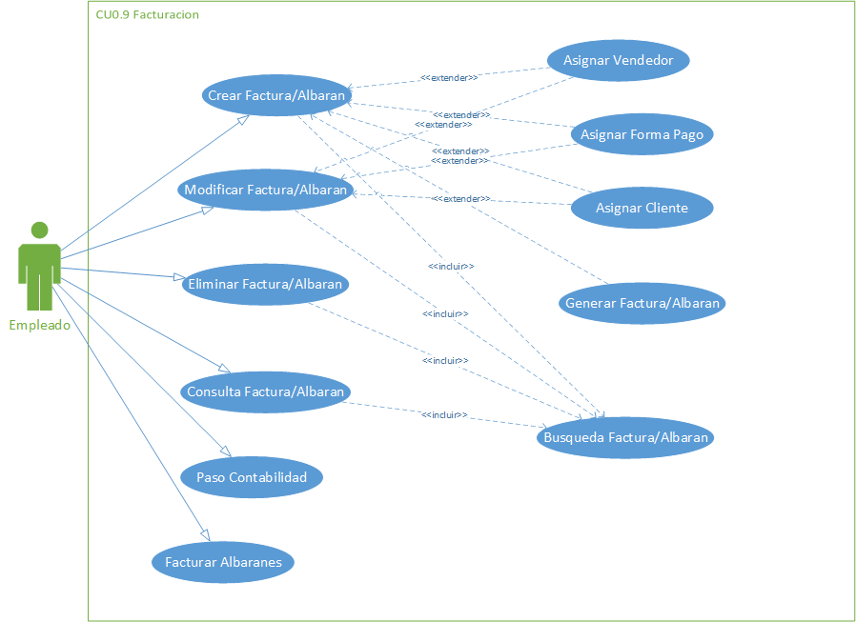Figura 11: CU0.9: Gestionar Facturación.

Nombre: | CU0.9 Gestionar facturación
Actores: | Empleado
Descripción: | Permite llevar a cabo la gestión de facturas y albaranes (dar de alta, consultar , editar ...)
Flujo normal: | 1.- El empleado accede a la zona de gestión de facturación.  2.- El empleado realiza la acción deseada (sub-caso de uso).
Flujo alternativo:
Tabla 65: CU0.9: Gestionar facturación.

2.3.2.10.1 CU0.9.1: Crear factura/albarán
Nombre: | CU0.9.1 Crear factura/albarán
Actores: | Empleado
Descripción: | Permite crear las facturas y albaranes de la empresa.
Flujo normal: | 1.- El empleado accede a la zona de gestión facturación.  2.- Rellena los datos del formulario.  3.- Seleccionamos Crear factura/albarán.  4.- El sistema valida los datos obteniendo resultado positivo y lo introduce en el sistema.
Flujo alternativo: | 4.- El sistema valida los datos obteniendo resultado negativo de la validación, muestra error y no inserta la factura/albarán.
Tabla 66: CU0.9.1: Crear factura/albarán.

2.3.2.10.2 CU0.9.2: Consulta factura/albarán
Nombre: | CU0.9.2 Consulta factura/albarán
Actores: | Empleado
Descripción: | Permite la consulta de una factura/albarán y ver sus datos. Para ello debemos realizar el CU0.9.5 Búsqueda factura/albarán.
Flujo normal: | 1.- El empleado accede a la zona de gestión de facturación.  2.- Selecciona Consultar factura/albarán y rellena los datos del formulario.  3.- El sistema muestra los datos de la factura/albarán.
Flujo alternativo:
Tabla 67: CU0.9.2: Consulta factura/albarán.

2.3.2.10.3 CU0.9.3: Modificar compra
Nombre: | CU0.9.3 Modificar factura/albarán
Actores: | Empleado
Descripción: | Permite la modificación de los datos de una factura/albarán.
Flujo normal: | 1.- El empleado accede a la zona de gestión de facturación.  2.- Selecciona compras.  3.- El sistema muestra los datos de la factura/albarán.  4.- Se modifican los datos.  5.- El sistema valida los datos, obteniendo un resultado positivo y actualiza los mismos.
Flujo alternativo: | 4.- El sistema valida los datos obteniendo resultado negativo de la validación, muestra error y no modifica los datos de la factura/albarán.
Tabla 68: CU0.9.3: Modificar factura/albarán.

2.3.2.10.4 CU0.9.4: Borrar factura/albarán
Nombre: | CU0.9.4 Borrar factura/albarán
Actores: | Empleado
Descripción: | Permite el borrado de una factura/albarán.
Flujo normal: | 1.- El empleado accede a la zona de gestión de facturación.  2.- Selecciona factura/albarán.  3.- El sistema pregunta si esta seguro de borrar la factura/albarán.  4.- El empleado confirma la acción.  5.- El sistema borra la factura/albarán.
Flujo alternativo: | 3.- El empleado cancela la acción.  4.- El sistema no borra la factura/albarán.
Tabla 69: CU0.9.4: Borrar factura/albarán.

2.3.2.10.5 CU0.9.5: Búsqueda factura/albarán
Nombre: | CU0.9.5 Búsqueda factura/albarán
Actores: | Empleado
Descripción: | Permite buscar una factura/albarán dado su identificador.
Flujo normal: | 1.- El empleado accede a la zona de gestión de facturación.  2.- Selecciona factura/albarán.  3.- El sistema busca en la base de datos la factura/albarán con el identificador indicado devuelve la información de la factura/albarán.
Flujo alternativo:
Tabla 70: CU0.9.5 Búsqueda factura/albarán.

2.3.2.10.6 CU0.9.6: Asignar vendedor
Nombre: | CU0.9.6 Asignar vendedor
Actores: | Empleado
Descripción: | Permite asignar el vendedor que realiza la factura/albarán.
Flujo normal: | 1.- En la ficha de vendedores, se selecciona el vendedor.  2.- Agrega el vendedor a la factura/albarán.
Flujo alternativo: | 2.- Modifica el vendedor de la factura/albarán.
Tabla 71: CU0.9.6 Asignar vendedor.

2.3.2.10.7 CU0.9.7: Asignar forma pago
Nombre: | CU0.9.7 Asignar forma pago
Actores: | Empleado
Descripción: | Permite asignar la forma pago que posee la factura/albarán.
Flujo normal: | 1.- En la ficha de forma de pago, se selecciona la forma de pago.  2.- Agrega la forma de pago a la factura/albarán.
Flujo alternativo: | 2.- Modifica la forma de pago de la factura/albarán.
Tabla 72: CU0.9.7 Asignar forma pago.

2.3.2.10.8 CU0.9.8: Asignar cliente
Nombre: | CU0.9.8 Asignar cliente
Actores: | Empleado
Descripción: | Permite asignar el cliente de la factura/albarán.
Flujo normal: | 1.- En la ficha de clientes, se selecciona el cliente.  2.- Asigna el cliente a la factura/albarán.
Flujo alternativo: | 2.- Modifica el cliente a la factura/albarán.
Tabla 73: CU0.9.8 Asignar cliente.

2.3.2.10.9 CU0.9.9: Generar factura/albarán
Nombre: | CU0.9.9 Generar factura/albarán
Actores: | Empleado
Descripción: | Permite generar la factura/albarán para su visualización y su impresión.
Flujo normal: | 1.- En la ficha generar factura/albarán, se marca para ser generada.  2.- Si esta marcada generar factura/albarán se genera.
Flujo alternativo: | 2.- Si no esta marcada generar la factura/albarán no la generamos.
Tabla 74: CU0.9.9 Generar factura/albarán.

2.3.2.10.10 CU0.9.10: Paso contabilidad
Nombre: | CU0.9.10 Paso contabilidad
Actores: | Empleado
Descripción: | Permite exportar al programa de contabilidad Contaplus las facturas que seleccionemos.
Flujo normal: | 1.- En el menú, se selecciona paso contabilidad.  2.- Seleccionamos las facturas.  3.- Generamos los ficheros de exportación.
Flujo alternativo:
Tabla 75: CU0.9.10 Paso contabilidad.

2.3.2.10.11 CU0.9.11: Facturar albaranes
Nombre: | CU0.9.11 Facturar albaranes
Actores: | Empleado
Descripción: | Permite generar una factura a partir de los albaranes de un cliente.
Flujo normal: | 1.- En el menú, se selecciona facturar albaranes.  2.- Seleccionamos el cliente.  3.- Seleccionamos los albaranes.  3.- Generamos la factura.  4.- Si se marca generar factura, pasamos al CU0.9.9.
Flujo alternativo: | 4.- Si no se marca no se genera la factura.
Tabla 76: CU0.9.11 Facturar albaranes.

2.3.2.11 CU0.10: Gestionar Stock

En la Figura 12 se muestra el diagrama CU0.10: Gestionar stock.
En la Tabla 77 se muestra la descripción del diagrama de casos de uso CU0.10: Gestionar Stock y en las siguientes tablas se exponen los sub-casos de uso relacionados con este.
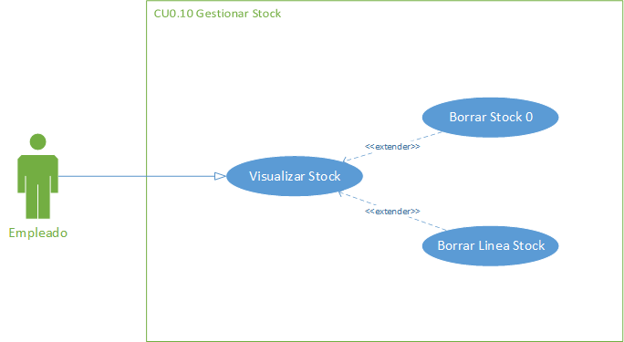Figura 12: CU0.10: Gestionar Stock.

Nombre: | CU0.10 Gestionar stock
Actores: | Empleado
Descripción: | Permite llevar a cabo la gestión del stock. Sobre todo es la visualización del stock que tenemos en el almacén.
Flujo normal: | 1.- El empleado accede a la zona de gestión de stock.  2.- El empleado realiza la acción deseada (sub-caso de uso).
Flujo alternativo:
Tabla 77: CU0.10: Gestionar stock.

2.3.2.11.1 CU0.10.1: Visualizar stock
Nombre: | CU0.10.1 Visualizar stock
Actores: | Empleado
Descripción: | Permite la visualización del stock que se encuentra en el almacén.
Flujo normal: | 1.- El empleado accede a la zona de gestión stock.  2.- Se visualiza el stock.
Flujo alternativo:
Tabla 78: CU0.10.1: Visualizar stock.

2.3.2.11.2 CU0.10.2: Borrar stock 0
Nombre: | CU0.10.2 Borrar stock 0
Actores: | Empleado
Descripción: | Permite el borrado del stock con 0 kilos en el almacén.
Flujo normal: | 1.- El empleado accede a la zona de gestión de stock.  2.- Selecciona Borrar stock 0.  3.- Si hay materias primas con stock 0 se borra de la base de datos.
Flujo alternativo: | 3.- Si no hay materias primas con stock 0 no realiza nada el sistema.
Tabla 79: CU0.10.2: Borrar Stock 0.

2.3.2.11.3 CU0.10.3: Borrar linea stock
Nombre: | CU0.10.3 Borrar linea stock
Actores: | Empleado
Descripción: | Permite el borrado de una linea de stock.
Flujo normal: | 1.- El empleado accede a la zona de gestión de stock.  2.- Selecciona linea stock.  3.- El sistema pregunta si esta seguro de borrar la linea stock.  4.- El empleado confirma la acción.  5.- El sistema borra la linea stock.
Flujo alternativo: | 3.- El empleado cancela la acción.  4.- El sistema no borra la linea stock.
Tabla 80: CU0.10.3: Borrar linea stock.

2.3.2.12 CU0.11: Gestionar Lotes

En la Figura 13 se muestra el diagrama CU0.11: Gestionar lotes.
En la Tabla 81 se muestra la descripción del diagrama de casos de uso CU0.11: Gestionar Lotes y en las siguientes tablas se exponen los sub-casos de uso relacionados con este.
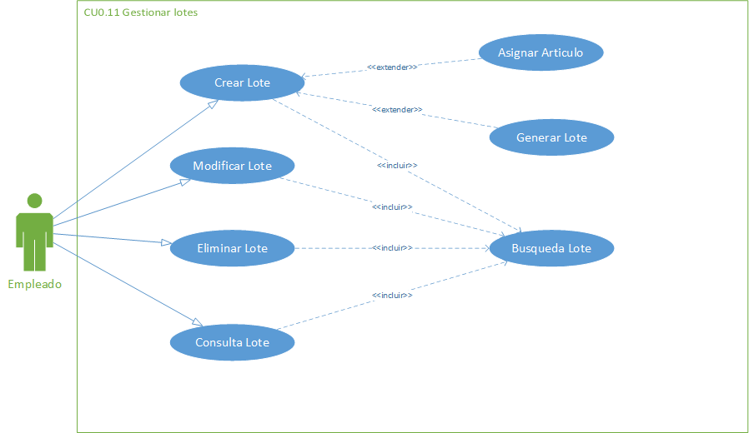Figura 13: CU0.11: Gestionar Lotes.

Nombre: | CU0.11 Gestionar lotes
Actores: | Empleado
Descripción: | Permite llevar a cabo la gestión de lotes ( generar, consultar , editar los mismos ...)
Flujo normal: | 1.- El empleado accede a la zona de gestión de lotes.  2.- El empleado realiza la acción deseada (sub-caso de uso).
Flujo alternativo:
Tabla 81: CU0.11: Gestionar lotes.

2.3.2.12.1 CU0.11.1: Crear lote
Nombre: | CU0.11.1 Crear lote
Actores: | Empleado
Descripción: | Permite crear los lotes que serán los artículos para vender.
Flujo normal: | 1.- El empleado accede a la zona de gestión lotes.  2.- Rellena los datos del formulario.  3.- Seleccionamos Crear lote.  4.- El sistema valida los datos obteniendo resultado positivo y lo introduce en el sistema.
Flujo alternativo: | 4.- El sistema valida los datos obteniendo resultado negativo de la validación, muestra error y no inserta el lote.
Tabla 82: CU0.11.1: Crear lote.

2.3.2.12.2 CU0.11.2: Consulta lote
Nombre: | CU0.11.2 Consulta lote
Actores: | Empleado
Descripción: | Permite la consulta de una compra y ver sus datos. Para ello debemos realizar el CU0.11.5 Búsqueda lote.
Flujo normal: | 1.- El empleado accede a la zona de gestión de lotes.  2.- Selecciona Consultar lote y rellena los datos del formulario.  3.- El sistema muestra los datos del lote.
Flujo alternativo:
Tabla 83: CU0.11.2: Consulta lote.

2.3.2.12.3 CU0.11.3: Modificar lote
Nombre: | CU0.11.3 Modificar lote
Actores: | Empleado
Descripción: | Permite la modificación de los datos de un lote.
Flujo normal: | 1.- El empleado accede a la zona de gestión de lotes.  2.- Selecciona lote.  3.- El sistema muestra los datos del lote.  4.- Se modifican los datos.  5.- El sistema valida los datos, obteniendo un resultado positivo y actualiza los mismos.
Flujo alternativo: | 4.- El sistema valida los datos obteniendo resultado negativo de la validación, muestra error y no modifica los datos del lote.
Tabla 84: CU0.11.3: Modificar lote.

2.3.2.12.4 CU0.11.4: Borrar lote
Nombre: | CU0.11.4 Borrar lote
Actores: | Empleado
Descripción: | Permite el borrado de un lote.
Flujo normal: | 1.- El empleado accede a la zona de gestión de lotes.  2.- Selecciona lote.  3.- El sistema pregunta si esta seguro de borrar el lote.  4.- El empleado confirma la acción.  5.- El sistema borra el lote.
Flujo alternativo: | 3.- El empleado cancela la acción.  4.- El sistema no borra el lote.
Tabla 85: CU0.11.4: Borrar lote.

2.3.2.12.5 CU0.11.5: Búsqueda lote
Nombre: | CU0.11.5 Búsqueda lote
Actores: | Empleado
Descripción: | Permite buscar un lote dado su identificador.
Flujo normal: | 1.- El empleado accede a la zona de gestión de lotes.  2.- Selecciona lote.  3.- El sistema busca en la base de datos el lote con el identificador indicado devuelve la información del lote.
Flujo alternativo:
Tabla 86: CU0.11.5 Búsqueda lote.

2.3.2.12.6 CU0.11.6: Asignar articulo
Nombre: | CU0.11.6 Asignar articulo
Actores: | Empleado
Descripción: | Permite asignar el artículo a crear lote.
Flujo normal: | 1.- En la ficha de artículos, se selecciona el articulo.  2.- Agrega el articulo al lote.
Flujo alternativo: | 2.- Modifica el articulo del lote.
Tabla 87: CU0.11.6 Asignar articulo.

2.3.2.12.9 CU0.11.9: Generar lote
Nombre: | CU0.11.9 Generar lote
Actores: | Empleado
Descripción: | Permite generar el lote para su visualización y su impresión.
Flujo normal: | 1.- En la ficha generar lote, se marca para ser generada.  2.- Si esta marcada generar lote se genera.
Flujo alternativo: | 2.- Si no esta marcada generar el lote no la generamos.
Tabla 88: CU0.11.9 Generar lote.

2.3.2.13 CU0.12: Gestionar Trazabilidad

En la Figura 14 se muestra el diagrama CU0.12: Gestionar trazabilidad.
En la Tabla 89 se muestra la descripción del diagrama de casos de uso CU0.12: Gestionar Trazabilidad y en las siguientes tablas se exponen los sub-casos de uso relacionados con este.
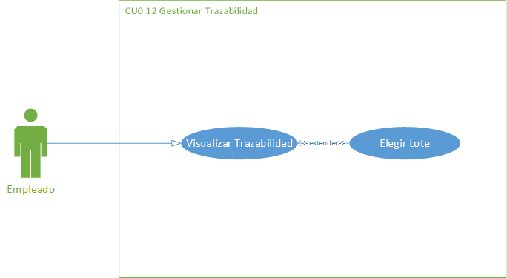Figura 14: CU0.12: Gestionar Trazabilidad.

Nombre: | CU0.12 Gestionar trazabilidad
Actores: | Empleado
Descripción: | Permite llevar a cabo la gestión de trazabilidad. Seleccionamos un lote y generamos toda la trazabilidad. Visualizamos composición de lote, a que proveedores hemos comprado las materias primas que componen el lote y las facturas y albaranes de los clientes que han adquirido dicho lote.
Flujo normal: | 1.- El empleado accede a la zona de gestión de trazabilidasd.  2.- El empleado realiza la acción deseada (sub-caso de uso).
Flujo alternativo:
Tabla 89: CU0.12: Gestionar trazabilidad.

2.3.2.13.1 CU0.12.1: Visualizar trazabilidad
Nombre: | CU0.12.1 Visualizar trazabilidad
Actores: | Empleado
Descripción: | Permite la visualización de la trazabilidad del lote seleccionado.
Flujo normal: | 1.- El empleado accede a la zona de gestión trazabilidad.  2.- Selecciona lote.  3.- Se visualiza la trazabilidad.
Flujo alternativo: | 3.- Si no se ha seleccionado lote devuelve error.
Tabla 90: CU0.12.1: Visualizar trazabilidad.

2.3.2.13.2 CU0.12.2: Elegir lote
Nombre: | CU0.12.2 Elegir lote
Actores: | Empleado
Descripción: | Permite elegir el lote para generar su trazabilidad.
Flujo normal: | 1.- En la ficha de lotes, se selecciona el lote.  2.- Agrega el lote a visualizar.
Flujo alternativo:
Tabla 91: CU0.12.2 Elegir lote.

2.3.2.14 CU0.13: Gestionar Averías

En la Figura 15 se muestra el diagrama CU0.13: Gestionar averías.
En la Tabla 92 se muestra la descripción del diagrama de casos de uso CU0.13: Gestionar Averías y en las siguientes tablas se exponen los sub-casos de uso relacionados con este.
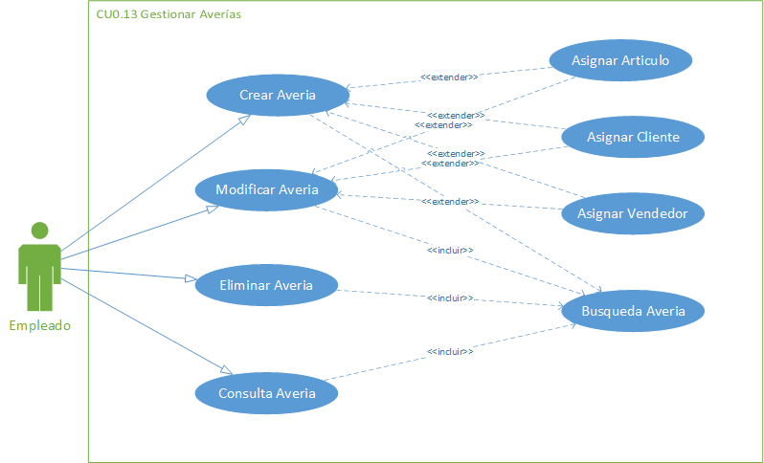Figura 15: CU0.13: Gestionar Averías.

Nombre: | CU0.13 Gestionar averías
Actores: | Empleado
Descripción: | Permite llevar a cabo la gestión de averías (dar de alta, consultar , editar ...)
Flujo normal: | 1.- El empleado accede a la zona de gestión de averías.  2.- El empleado realiza la acción deseada (sub-caso de uso).
Flujo alternativo:
Tabla 92: CU0.9: Gestionar averías.

2.3.2.14.1 CU0.13.1: Crear avería
Nombre: | CU0.13.1 Crear avería
Actores: | Empleado
Descripción: | Permite crear las averías de la empresa. Las averías son las devoluciones de los artículos por recibirlos los clientes en mal estado o con desperfectos debido a su transporte.
Flujo normal: | 1.- El empleado accede a la zona de gestión de averías.  2.- Rellena los datos del formulario.  3.- Seleccionamos Crear avería.  4.- El sistema valida los datos obteniendo resultado positivo y lo introduce en el sistema.
Flujo alternativo: | 4.- El sistema valida los datos obteniendo resultado negativo de la validación, muestra error y no inserta la avería.
Tabla 93: CU0.13.1: Crear avería.

2.3.2.14.2 CU0.13.2: Consulta avería
Nombre: | CU0.13.2 Consulta avería
Actores: | Empleado
Descripción: | Permite la consulta de una avería y ver sus datos. Para ello debemos realizar el CU0.13.5 Búsqueda avería.
Flujo normal: | 1.- El empleado accede a la zona de gestión de averías.  2.- Selecciona Consultar averías y rellena los datos del formulario.  3.- El sistema muestra los datos de la avería.
Flujo alternativo:
Tabla 94: CU0.13.2: Consulta avería.

2.3.2.14.3 CU0.13.3: Modificar avería
Nombre: | CU0.13.3 Modificar avería
Actores: | Empleado
Descripción: | Permite la modificación de los datos de una avería.
Flujo normal: | 1.- El empleado accede a la zona de gestión de averías.  2.- Selecciona avería.  3.- El sistema muestra los datos de la avería.  4.- Se modifican los datos.  5.- El sistema valida los datos, obteniendo un resultado positivo y actualiza los mismos.
Flujo alternativo: | 4.- El sistema valida los datos obteniendo resultado negativo de la validación, muestra error y no modifica los datos de la avería.
Tabla 95: CU0.13.3: Modificar avería.

2.3.2.14.4 CU0.13.4: Borrar avería
Nombre: | CU0.9.4 Borrar avería
Actores: | Empleado
Descripción: | Permite el borrado de una avería.
Flujo normal: | 1.- El empleado accede a la zona de gestión de averías.  2.- Selecciona averías.  3.- El sistema pregunta si esta seguro de borrar la avería.  4.- El empleado confirma la acción.  5.- El sistema borra la avería.
Flujo alternativo: | 3.- El empleado cancela la acción.  4.- El sistema no borra la avería.
Tabla 96: CU0.13.4: Borrar avería.

2.3.2.14.5 CU0.13.5: Búsqueda avería
Nombre: | CU0.13.5 Búsqueda avería
Actores: | Empleado
Descripción: | Permite buscar una avería dado su identificador.
Flujo normal: | 1.- El empleado accede a la zona de gestión de averías.  2.- Selecciona avería.  3.- El sistema busca en la base de datos la avería con el identificador indicado devuelve la información de la avería.
Flujo alternativo:
Tabla 97: CU0.13.5 Búsqueda avería.

2.3.2.14.6 CU0.13.6: Asignar vendedor
Nombre: | CU0.13.6 Asignar vendedor
Actores: | Empleado
Descripción: | Permite asignar el vendedor que realiza la avería.
Flujo normal: | 1.- En la ficha de vendedores, se selecciona el vendedor.  2.- Agrega el vendedor a la avería.
Flujo alternativo: | 2.- Modifica el vendedor de la avería.
Tabla 98: CU0.13.6 Asignar vendedor.

2.3.2.14.7 CU0.13.7: Asignar cliente
Nombre: | CU0.9.7 Asignar cliente
Actores: | Empleado
Descripción: | Permite asignar el cliente de la avería.
Flujo normal: | 1.- En la ficha de clientes, se selecciona el cliente.  2.- Agrega el cliente a la avería.
Flujo alternativo: | 2.- Modifica el cliente de la averia.
Tabla 99: CU0.13.7 Asignar cliente.

2.3.2.14.8 CU0.13.8: Asignar vendedor
Nombre: | CU0.13.8 Asignar vendedor
Actores: | Empleado
Descripción: | Permite asignar el vendedor a la avería.
Flujo normal: | 1.- En la ficha de vendedores, se selecciona el vendedor.  2.- Asigna el vendedor a la avería.
Flujo alternativo: | 2.- Modifica el vendedor de a la avería.
Tabla 100: CU0.3.8 Asignar vendedor.

2.3.2.15 CU0.14: Gestionar Copias Seguridad

En la Figura 16 se muestra el diagrama CU0.14: Gestionar Copias Seguridad.
En la Tabla 101 se muestra la descripción del diagrama de casos de uso CU0.14: Gestionar copias seguridad y en las siguientes tablas se exponen los sub-casos de uso relacionados con este.
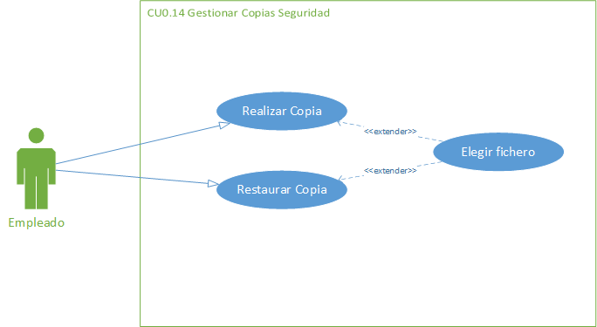Figura 16: CU0.14: Gestionar Copias Seguridad.

Nombre: | CU0.14 Gestionar copias seguridad
Actores: | Empleado
Descripción: | Permite llevar a cabo la gestión las copias de seguridad, realizar copia y restaurar copia de la base de datos.
Flujo normal: | 1.- El empleado accede a la zona de gestión de copias seguridad.  2.- El empleado realiza la acción deseada (sub-caso de uso).
Flujo alternativo:
Tabla 101: CU0.14: Gestionar copias seguridad.

2.3.2.15.1 CU0.14.1: Realizar copia
Nombre: | CU0.14.1 Realizar copia
Actores: | Empleado
Descripción: | Permite crear copia de seguridad de la base de datos en la ruta y fichero que se elegida.
Flujo normal: | 1.- El empleado accede a la zona de copias de seguridad.  2.- Elegimos el directorio destino de la copia.  3.- Elegimos el fichero destino de la copia.  3.- Seleccionamos Crear copia seguridad.  4.- El sistema valida los datos obteniendo resultado positivo realiza la copia de seguridad.
Flujo alternativo: | 4.- El sistema valida los datos obteniendo resultado negativo de la validación, muestra error y no realiza la copia de seguridad.
Tabla 102: CU0.14.1: Realizar copia.

2.3.2.15.2 CU0.14.2: Restaurar copia
Nombre: | CU0.14.2 Restaurar copia
Actores: | Empleado
Descripción: | Permite restaurar una copia de seguridad de la base de datos.
Flujo normal: | 1.- El empleado accede a la zona de copias de seguridad.  2.- Elegimos el directorio origen de la copia.  3.- Elegimos el fichero donde se encuentra la copia.  3.- Seleccionamos Restaurar copia seguridad.  4.- El sistema valida los datos obteniendo resultado positivo realiza la restauración de la copia de seguridad.
Flujo alternativo: | 4.- El sistema valida los datos obteniendo resultado negativo de la validación, muestra error y no realiza la restauración de la copia de seguridad.
Tabla 103: CU0.14.2: Restaurar copia.

2.3.2.15.3 CU0.14.3: Elegir fichero
Nombre: | CU0.14.3 Elegir fichero
Actores: | Empleado
Descripción: | Permite la elección del fichero para la copia o restauración de la copia de seguridad.
Flujo normal: | 1.- El empleado accede a la zona ruta del fichero.  2.- Selecciona fichero.  3.- Agrega la ruta para la realización de la copia o restauración.
Flujo alternativo:
Tabla 104: CU0.14.3: Elegir fichero.

2.3.2.16 CU0.15: Gestionar Formas Pago

En la figura 17 se muestra el diagrama de casos de uso CU0.15: Gestionar formas pago.
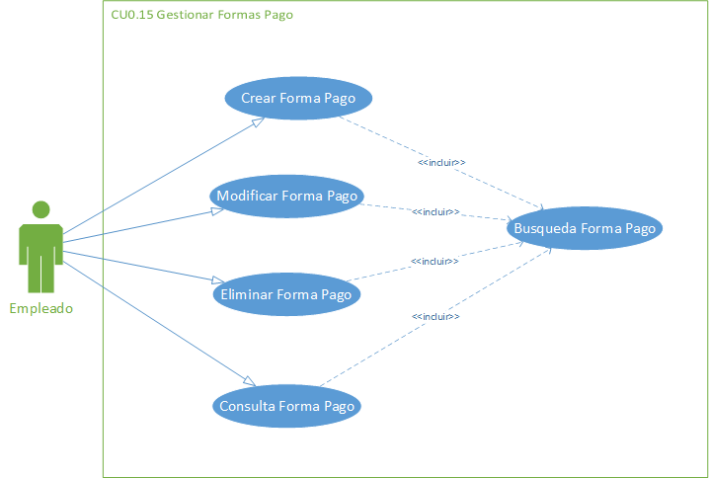Figura 17: CU0.15: Gestionar formas pago.

En la Tabla 105 se muestra la descripción del diagrama de casos de uso CU0.15: Gestionar formas pago y en las siguientes tablas se exponen los sub-casos de uso relacionados con este.

Nombre: | CU0.15 Gestionar formas pago
Actores: | Empleado
Descripción: | Permite llevar a cabo la administración de las formas de pago que pueden tener los clientes (dar de alta, consultar , editar ...)
Flujo normal: | 1.- El empleado accede a la zona de gestión de formas pago.  2.- El empleado realiza la acción deseada (sub-caso de uso)
Flujo alternativo:
Tabla 105: CU0.15:Gestionar formas pago.

2.3.2.16.1 CU0.15.1: Crear forma pago
Nombre: | CU0.15.1 Crear forma pago
Actores: | Empleado
Descripción: | Permite crear las formas de pago que pueden tener los clientes.
Flujo normal: | 1.- El empleado accede a la zona de gestión de formas pago.  2.- Rellena los datos del formulario.  3.- Seleccionamos Agregar forma de pago.  4.- El sistema valida los datos obteniendo resultado positivo y la introduce en el sistema.
Flujo alternativo: | 4.- El sistema valida los datos obteniendo resultado negativo de la validación, muestra error y no inserta la forma de pago.
Tabla 106: CU0.15.1: Crear forma pago.

2.3.2.16.2 CU0.15.2: Consulta forma pago
Nombre: | CU0.15.2 Consulta forma pago
Actores: | Empleado
Descripción: | Permite la consulta de una familia. Para ello debemos realizar el CU0.15.5 Búsqueda forma pago.
Flujo normal: | 1.- El empleado accede a la zona de gestión de formas pago.  2.- Selecciona Consultar forma pago y rellena los datos del formulario.  3.- El sistema muestra los datos de la forma pago.
Flujo alternativo:
Tabla 107: CU0.15.2: Consulta forma pago.

2.3.2.16.3 CU0.15.3: Modificar forma pago
Nombre: | CU0.15.3 Modificar forma pago
Actores: | Empleado
Descripción: | Permite la modificación de los datos de la forma pago.
Flujo normal: | 1.- El empleado accede a la zona de gestión de formas pago.  2.- Selecciona forma pago.  3.- El sistema muestra los datos de la forma pago.  4.- Se modifican los datos.  5.- El sistema valida los datos, obteniendo un resultado positivo y actualiza los mismos.
Flujo alternativo: | 4.- El sistema valida los datos obteniendo resultado negativo de la validación, muestra error y no modifica los datos de la forma pago.
Tabla 108: CU0.15.3: Modificar forma pago.

2.3.2.16.4 CU0.15.4: Borrar forma pago
Nombre: | CU0.15.4 Borrar forma pago
Actores: | Empleado
Descripción: | Permite el borrado de una forma pago.
Flujo normal: | 1.- El empleado accede a la zona de gestión de formas pago.  2.- Selecciona forma pago.  3.- El sistema pregunta si esta seguro de borrar la forma pago.  4.- El empleado confirma la acción.  5.- El sistema borra la forma pago.
Flujo alternativo: | 3.- El empleado cancela la acción.  4.- El sistema no borra la forma pago.
Tabla 109: CU0.15.4: Borrar forma pago.

2.3.2.16.5 CU0.15.5: Búsqueda forma pago
Nombre: | CU0.15.5 Búsqueda forma pago
Actores: | Empleado
Descripción: | Permite buscar una forma pago dado su identificador.
Flujo normal: | 1.- El empleado accede a la zona de gestión de formas pago.  2.- Selecciona forma pago.  3.- El sistema busca en la base de datos la forma de pago con el identificador indicado devuelve la información de la forma pago.
Flujo alternativo:
Tabla 110: CU0.7.5 Búsqueda familia.

2.3.2.17 CU0.16: Gestionar Tipos Iva

En la figura 18 se muestra el diagrama de casos de uso CU0.16: Gestionar tipos iva.
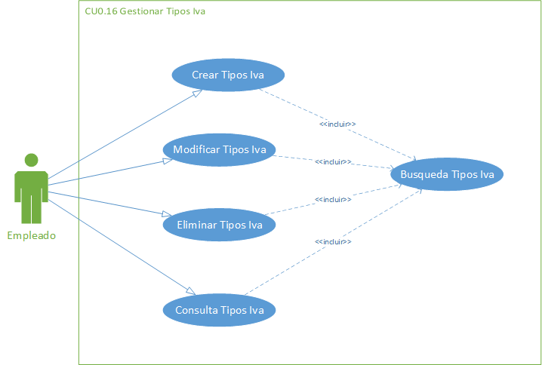Figura 18: CU0.16: Gestionar tipos iva.

En la Tabla 111 se muestra la descripción del diagrama de casos de uso CU0.16: Gestionar tipos iva y en las siguientes tablas se exponen los sub-casos de uso relacionados con este.

Nombre: | CU0.16 Gestionar tipos iva
Actores: | Empleado
Descripción: | Permite llevar a cabo la administración de los tipos de iva que estén en vigor (dar de alta, consultar , editar ...)
Flujo normal: | 1.- El empleado accede a la zona de gestión de tipos iva.  2.- El empleado realiza la acción deseada (sub-caso de uso)
Flujo alternativo:
Tabla 111: CU0.16:Gestionar tipos iva.

2.3.2.17.1 CU0.16.1: Crear tipos iva
Nombre: | CU0.16.1 Crear tipos iva
Actores: | Empleado
Descripción: | Permite crear los tipos de iva.
Flujo normal: | 1.- El empleado accede a la zona de gestión de tipos de iva.  2.- Rellena los datos del formulario.  3.- Seleccionamos Agregar tipo de iva.  4.- El sistema valida los datos obteniendo resultado positivo y la introduce en el sistema.
Flujo alternativo: | 4.- El sistema valida los datos obteniendo resultado negativo de la validación, muestra error y no inserta el tipo de iva.
Tabla 112: CU0.16.1: Crear tipos iva.

2.3.2.17.2 CU0.16.2: Consulta tipos iva
Nombre: | CU0.16.2 Consulta tipos iva
Actores: | Empleado
Descripción: | Permite la consulta de un tipo de iva. Para ello debemos realizar el CU0.16.5 Búsqueda tipos iva.
Flujo normal: | 1.- El empleado accede a la zona de gestión de tipos de iva.  2.- Selecciona Consultar tipo iva y rellena los datos del formulario.  3.- El sistema muestra los datos del tipo iva.
Flujo alternativo:
Tabla 113: CU0.16.2: Consulta tipos iva.

2.3.2.17.3 CU0.16.3: Modificar tipos iva
Nombre: | CU0.16.3 Modificar tipos iva
Actores: | Empleado
Descripción: | Permite la modificación de los datos del tipo de iva.
Flujo normal: | 1.- El empleado accede a la zona de gestión de tipos de iva.  2.- Selecciona tipo iva.  3.- El sistema muestra los datos del tipo iva.  4.- Se modifican los datos.  5.- El sistema valida los datos, obteniendo un resultado positivo y actualiza los mismos.
Flujo alternativo: | 4.- El sistema valida los datos obteniendo resultado negativo de la validación, muestra error y no modifica los datos del tipo iva.
Tabla 114: CU0.16.3: Modificar tipos iva.

2.3.2.17.4 CU0.16.4: Borrar tipos iva
Nombre: | CU0.16.4 Borrar tipos iva
Actores: | Empleado
Descripción: | Permite el borrado de un tipo iva.
Flujo normal: | 1.- El empleado accede a la zona de gestión de tipos de iva.  2.- Selecciona tipo iva.  3.- El sistema pregunta si esta seguro de borrar el tipo iva.  4.- El empleado confirma la acción.  5.- El sistema borra el tipo iva.
Flujo alternativo: | 3.- El empleado cancela la acción.  4.- El sistema no borra el tipo iva.
Tabla 115: CU0.16.4: Borrar tipos iva.

2.3.2.17.5 CU0.16.5: Búsqueda tipos iva
Nombre: | CU0.16.5 Búsqueda tipos iva
Actores: | Empleado
Descripción: | Permite buscar un tipo de iva dado su identificador.
Flujo normal: | 1.- El empleado accede a la zona de gestión de tipos iva.  2.- Selecciona tipo iva.  3.- El sistema busca en la base de datos el tipo de iva con el identificador indicado devuelve la información del tipo de iva.
Flujo alternativo:
Tabla 116: CU0.7.5 Búsqueda tipos iva.

2.3.2.18 CU0.17: Gestionar Dispositivo Móvil

En la figura 19 se muestra el diagrama de casos de uso CU0.17: Gestionar dispositivo móvil.
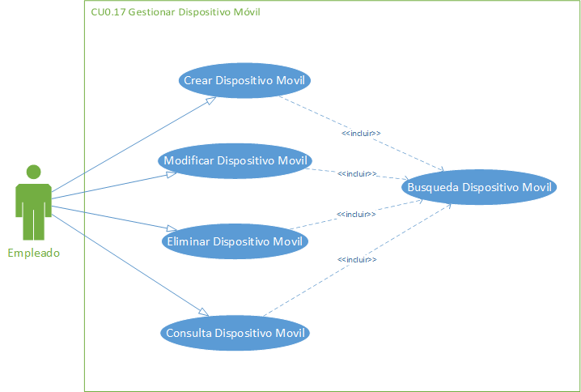Figura 19: CU0.17: Gestionar dispositivo móvil.

En la Tabla 117 se muestra la descripción del diagrama de casos de uso CU0.17: Gestionar dispositivo móvil y en las siguientes tablas se exponen los sub-casos de uso relacionados con este.

Nombre: | CU0.17 Gestionar dispositivo móvil
Actores: | Empleado
Descripción: | Permite llevar a cabo la administración de los dispositivos móviles que usaran los vendedores (dar de alta, consultar , editar ...)
Flujo normal: | 1.- El empleado accede a la zona de gestión dispositivos móviles.  2.- El empleado realiza la acción deseada (sub-caso de uso)
Flujo alternativo:
Tabla 117: CU0.17:Gestionar dispositivo móvil.

2.3.2.18.1 CU0.17.1: Crear dispositivo móvil
Nombre: | CU0.17.1 Crear dispositivo móvil
Actores: | Empleado
Descripción: | Permite crear los dispositivos móviles que usaran los vendedores.
Flujo normal: | 1.- El empleado accede a la zona de gestión dispositivos móviles.  2.- Rellena los datos del formulario.  3.- Seleccionamos Agregar dispositivo móvil.  4.- El sistema valida los datos obteniendo resultado positivo y la introduce en el sistema.
Flujo alternativo: | 4.- El sistema valida los datos obteniendo resultado negativo de la validación, muestra error y no inserta el dispositivo móvil.
Tabla 118: CU0.17.1: Crear dispositivo móvil.

2.3.2.18.2 CU0.17.2: Consulta dispositivo móvil
Nombre: | CU0.17.2 Consulta dispositivo móvil
Actores: | Empleado
Descripción: | Permite la consulta de un dispositivo móvil. Para ello debemos realizar el CU0.17.5 Búsqueda dispositivo móvil.
Flujo normal: | 1.- El empleado accede a la zona de gestión de dispositivos móviles.  2.- Selecciona Consultar dispositivo móvil y rellena los datos del formulario.  3.- El sistema muestra los datos del dispositivo móvil.
Flujo alternativo:
Tabla 119: CU0.17.2: Consulta dispositivo móvil.

2.3.2.18.3 CU0.17.3: Modificar dispositivo móvil
Nombre: | CU0.17.3 Modificar dispositivo móvil
Actores: | Empleado
Descripción: | Permite la modificación de los datos de un dispositivo móvil.
Flujo normal: | 1.- El empleado accede a la zona de gestión de dispositivos móviles.  2.- Selecciona dispositivo móvil.  3.- El sistema muestra los datos del dispositivo móvil.  4.- Se modifican los datos.  5.- El sistema valida los datos, obteniendo un resultado positivo y actualiza los mismos.
Flujo alternativo: | 4.- El sistema valida los datos obteniendo resultado negativo de la validación, muestra error y no modifica los datos del dispositivo móvil.
Tabla 120: CU0.17.3: Modificar dispositivo móvil.

2.3.2.18.4 CU0.17.4: Borrar dispositivo móvil
Nombre: | CU0.17.4 Borrar dispositivo móvil
Actores: | Empleado
Descripción: | Permite el borrado de un dispositivo móvil.
Flujo normal: | 1.- El empleado accede a la zona de gestión de dispositivos móviles.  2.- Selecciona dispositivo móvil.  3.- El sistema pregunta si esta seguro de borrar el dispositivo móvil.  4.- El empleado confirma la acción.  5.- El sistema borra el dispositivo móvil.
Flujo alternativo: | 3.- El empleado cancela la acción.  4.- El sistema no borra el dispositivo móvil.
Tabla 121: CU0.17.4: Borrar dispositivo móvil.

2.3.2.18.5 CU0.17.5: Búsqueda dispositivo móvil
Nombre: | CU0.17.5 Búsqueda dispositivo móvil
Actores: | Empleado
Descripción: | Permite buscar un dispositivo móvil dado su identificador.
Flujo normal: | 1.- El empleado accede a la zona de gestión de dispositivos móviles.  2.- Selecciona dispositivo móvil.  3.- El sistema busca en la base de datos el dispositivo móvil con el identificador indicado devuelve la información del dispositivo móvil.
Flujo alternativo:
Tabla 122: CU0.17.5 Búsqueda dispositivo móvil.

2.3.2.19 CU0.18: Gestionar Informes

En la figura 20 se muestra el diagrama de casos de uso CU0.18: Gestionar informes.
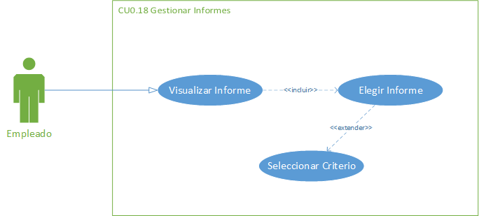Figura 20: CU0.18: Gestionar informes.

En la Tabla 123 se muestra la descripción del diagrama de casos de uso CU0.18: Gestionar informes y en las siguientes tablas se exponen los sub-casos de uso relacionados con este.

Nombre: | CU0.18 Gestionar informes
Actores: | Empleado
Descripción: | Permite llevar a cabo visualización de diferentes informes.
Flujo normal: | 1.- El empleado accede a la zona de gestión informes.  2.- El empleado realiza la acción deseada (sub-caso de uso)
Flujo alternativo:
Tabla 123: CU0.18:Gestionar informes.

2.3.2.19.1 CU0.18.1: Visualizar informes
Nombre: | CU0.18.1 Visualizar informes
Actores: | Empleado
Descripción: | Permite visualizar el informe seleccionado.
Flujo normal: | 1.- El empleado accede a la zona de gestión de informes.  2.- Elegimos el tipo de informe.  3.- Seleccionamos criterio del tipo de informe.  4.- Visualizamos el informe.
Flujo alternativo:
Tabla 124: CU0.18.1: Visualizar informes.

2.3.2.19.2 CU0.18.2: Elegir informe
Nombre: | CU0.18.2 Elegir informe
Actores: | Empleado
Descripción: | Permite elegir el informe a generar (artículos, vendedores, ...)
Flujo normal: | 1.- El empleado accede a la zona de elección de informe.  2.- Selecciona el informe a mostrar.  3.- Se agrega a la visualización del informe.
Flujo alternativo:
Tabla 125: CU0.18.2: Elegir informe.

2.3.2.19.3 CU0.18.3: Seleccionar criterio
Nombre: | CU0.18.3 Seleccionar criterio
Actores: | Empleado
Descripción: | Permite seleccionar criterio para visualizar el informe, después de realizar el CU0.18.2.
Flujo normal: | 1.- El empleado accede a la zona de elección del criterio.  2.- Selecciona el criterio.  3.- Se agrega el criterio a la visualización del informe.
Flujo alternativo:
Tabla 126: CU0.18.3: Seleccionar criterio.

Capitulo 3. DISEÑO

3.1 Introducción

Una vez definido el análisis del sistema, procedemos a profundizar en el diseño de la aplicación . El diseño del sistema es la estrategia de alto nivel para poder resolver el problema y construir una solución. Incluyendo decisiones acerca de la organización del sistema en subsistemas para comprender la mejora de la estructura del sistema, decisiones fundamentales de conceptos y de política que son las que constituyen un marco de trabajo para el diseño detallado del sistema.

Para ello se va a utilizar diagramas de actividad, los cuales muestran el flujo de trabajo y operaciones de los componentes del sistema. No vamos a realizar todos los diagramas de flujo de trabajo, realizaremos los mas importantes, y no repetiremos el flujo de las altas, bajas, modificaciones y consultas de los diferentes tipos de datos que maneja nuestro sistema. El proceso de una alta de un Cliente es la misma que la de un Proveedor pero con diferentes tipos de datos.

3.2 Modelo estructural

3.2.1 Diagramas de actividad

Los diagramas de actividad representan los flujos de trabajo de forma gráfica, muestran aspectos procedimentales del sistema mediante el flujo de trabajo desde el inicio hasta el final mostrando las diferentes decisiones que existen en el proceso. Son útiles para el modelado del negocio, donde se usan para detallar el proceso involucrado en las actividades[BO99].

3.2.1.1 Diagrama de actividad CU0 Acceso al sistema

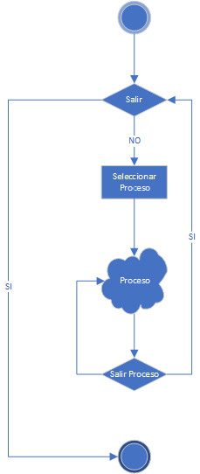Figura 21: Diagrama Actividad CU0 Acceso al Sistema

3.3 Diseño de la base de datos

Para tal fin vamos a realizar el Modelo Entidad Interrelación, que es una herramienta para el modelado de datos que permite representar las entidades relevantes de un sistema de información así como sus interrelaciones y propiedades.

En el sistema se manejan diversos tipos de datos que están relacionados entre si, para describir y caracterizar dichos elementos debemos modelizar la información.
El modelo de datos entidad-relación está basado en una percepción del mundo real que consta de una colección de objetos básicos, llamados entidades y de relaciones entre esos objetos. Para su representación vamos a utilizar la representación de Chen, ya que es una representación fácilmente comprensible.
Entidad se puede definir como la representación de cualquier objeto real o abstracto del mundo con existencia independiente, es decir, se diferencia unicamente de otro objeto o cosa, incluso siendo del mismo tipo, o una misma entidad. En el diagrama Entidad-Relación se representa mediante cuadrados.
Los atributos son las características que definen o identifican a una entidad. Estas pueden ser muchas y el diseñador solo utiliza o implementa las que considere mas relevantes. En un conjunto de entidades del mismo tipo, cada entidad tiene valores específicos asignados para cada uno de sus atributos, de esta forma es posible su identificación univoca a estos atributos se les denomina identificador o clave principal o primaria. En nuestro esquema se representa con círculos [LUQU97].

3.3.1 Diagrama Entidad Relación
Vamos a ir describiendo las diferentes entidad e interrelaciones individualmente ya que nuestro diagrama es bastante grande y así puede comprenderse mejor.

3.3.1.1 Entidad Clientes
Representa la empresa o persona jurídica que adquieren los artículos fabricados de la empresa. Tendrá asignado un vendedor, una forma de pago, un tipo de Iva y una tarifa de precios, vamos a considerar los siguientes atributos:
- CodigoCliente, identificador único del cliente.
- Nif, nif del cliente.
- RazonSocial, nombre que posee como empresa.
- Dirección, dirección del cliente.
- Localidad, localidad del cliente.
- Provincia, provincia del cliente.
- CodigoPostal, codigo postal de la localidad.
- SubCuenta, subcuenta que se usara al paso a contabilidad.
- DescuentoPP, almacena si posee descuento pronto pago.
- DescuentoESP, almacena si posee descuento especial.
- Recargo, almacenamos si posee recargo.
- Iva, almacenamos si posee iva.
- Telefono#, teléfonos que posee el cliente.
- Fax#, números de fax que posea el cliente.
- Email, dirección de email.
- Enviofacturaemail, si desea el envío de las facturas en formato electrónico como puede ser PDF.

3.3.1.2 Entidad Vendedor
Representa a las personas encargadas de realizar las ventas en domicilio del cliente, se le asignaran clientes y un dispositivo móvil, vamos a considerar los siguientes atributos:
- CodigoVendedor, identificador único del vendedor.
- Nif, nif del vendedor.
- Nombre, nombre del vendedor.
- Dirección, dirección del vendedor.
- Localidad, localidad del vendedor.
- Provincia, provincia del vendedor.
- CodigoPostal, código postal de la localidad.
- Teléfono#, teléfonos del vendedor.
Figura 22: Entidad Vendedor
Vendedor
CodigoVendedor
Nombre
Nif
Direccion
Localidad
Provincia
CodigoPostal
Telefono
#

3.3.1.3 Entidad Proveedor
Empresa que proporciona las materias primas para la realización de los artículos, realizaremos compras a estas empresas, vamos a considerar los siguientes atributos:
- CódigoProveedor, identificador del proveedor.
- Nif, nif del proveedor.
- RazonSocial, nombre comercial del proveedor.
- Direccion, direccion del proveedor.
- Localidad, localidad del proveedor.
- Provincia, provincia del proveedor.
- CodigoPostal, código postal de la localidad.
- Email, email del proveedor para contacto.
- Web, dirección web si posee.
- Telefono#, teléfonos de contacto del proveedor.
- Fax#, fax del proveedor.

Figura 23: Entidad Proveedor
Proveedor
CodigoProveedor
RazonSocial
Nif
Direccion
Localidad
Provincia
CodigoPostal
Telefono
#
Fax
email
web
#

3.3.1.4 Entidad Comercial
Personal de los proveedores encargado del contacto con la empresa para la realización de pedidos, esta entidad es débil por identificación ya que no puede existir ningún comercial que no tenga una empresa asociada, vamos a considerar los siguientes atributos:
- Nombre, nombre del comercial.
- Telefono#, teléfono de contacto del comercial.
- Email, dirección de correo electrónico para contacto.
- CodigoProveedor, es heredado de la entidad PROVEEDOR.
Figura 24: Entidad Comercial
Comercial
CodigoComercial
Nombre
Telefono
email

3.3.1.5 Entidad Materia Prima
Son los productos comprados a los proveedores con los que se realizan los artículos que vende la empresa,vamos a considerar los siguientes atributos:
- CodigoMateriaPrima, identificador de la materia prima.
- Nombre, nombre de la materia prima.

Figura 25: Entidad Materia Prima
MateriaPrima
CodigoMateriaPrima
Nombre

3.3.1.6 Entidad Articulo
Son los productos que vendemos a los clientes, y están compuestos por una cantidad determinada de materia prima,vamos a considerar los siguientes atributos:
- CodigoArticulo, identificador del artículo.
- Nombre, del artículo.

Figura 26: Entidad Articulo
Articulo
CodigoArticulo
Nombre

3.3.1.7 Entidad Tipo Iva
Almacenaremos los diferentes tipos de iva que vamos a usar en nuestra facturación ademas del recargo. Este iva es asociado a los Clientes,vamos a considerar los siguientes atributos:
- Nombre, nombre del tipo de iva único.
- Iva, valor del iva a aplicar.
- Recargo, valor del recargo equivalente a aplicar.

Figura 27: Entidad Tipo Iva
TipoIva
Nombre
Iva
Recargo

3.3.1.8 Entidad Familia Artículos
Son las distintas familias de los artículos, nos servirá para tener almacenado el recargo que tienen los artículos según O M APA ,vamos a considerar los siguientes atributos:
- Nombre, nombre de la familia.
- RecargoFamilia, recargo que lleva por artículo debido OM APA.
Figura 28: Entidad Familia Artículos
FamiliaArticulos
Nombre
Recargo

3.3.1.9 Entidad Forma Pago
Son los diferentes formas de pago que le vamos asignar a los clientes,vamos a considerar los siguientes atributos:
- Nombre, nombre de la forma de pago.
- Porcentaje, porcentaje.
- Dias, días a los que se paga.

Figura 29: Entidad Forma Pago
FormaPago
Nombre
Dias
Porcentaje

3.3.1.10 Entidad Tarifa
Se van a considerar diferentes tarifas para los clientes, donde los artículos tendrán diferente precio según tarifa,vamos a considerar los siguientes atributos:
- Nombre, nombre de la tarifa, es único.

Figura 30: Entidad Tarifa
Tarifa
Nombre

3.3.1.11 Entidad Compras
Son las compras de las materias primas realizadas a los proveedores y nos sera útil para generar un stock,vamos a considerar los siguientes atributos:
- CodigoCompra, identificador de la compra.
- FechaRecepcion, fecha de recepción de la compra.
- Cantidad, kilos que se han comprado.
- FedhaFacturaCompra, fecha de emisión de la factura.
- LoteCompra, numero de lote de compra.
- NfacturaCompra, numero de factura de compra.
- Higiene, si la higiene ha sido aceptable.
- Observaciones, posibles observaciones.
- Firma,
- Precio, precio kilo de la compra.
- Carolep, caracteristicas organo lepticas.
- Transporte, el transporte ha sido aceptable.
- PasoaStock, para controlar si hemos pasado la compra a stock.

Compras
CodigoCompra
FechaRecepcion
Cantidad
LoteCompra
NFacturaCompra
Higiene
Carolep
Precio
Firma
Observaciones
Transporte
Stock
FechaFacturaCompra

Figura 31: Entidad Compras

3.3.1.12 Entidad Stock
Las compras las iremos pasando a stock según haga falta y asi vamos a tener un control, cuando hagamos un lote iremos descontando de este stock,vamos a considerar los siguientes atributos:
- CodigoStock, identificador del stock.
- MateriaPrima, materia prima esta pasa de la tabla compras.
- Cantidad, cantidad de materia prima pasa de la tabla compras.
- LoteCompra, lote de compra de la materia prima.
- Proveedor, proveedor al cual se le ha realizado la compra.
- NfacturaCompra, numero de factura de compra.
- FechaFacturaCompra, fecha de factura de compara para usar la mas antigua.
- Precio, precio al cual se ha adquirido la materia prima.
- Usado, indica si ya hemos usado la materia prima para crear un lote.

Figura 32: Entidad Stock
Stock
MateriaPrima
Cantidad
LoteCompra
NumeroFacturaCompra
CodigoStock
Proveedor
FechaFacturaCompra
Precio
Usado

3.3.1.13 Entidad Facturas
Almacenar las cabeceras de facturas generadas por la empresa,vamos a considerar los siguientes atributos:
- NumeroFactura, identificador de la factura única.
- Fecha, fecha de la emisión de la factura.
- Hora, hora de la emisión de la factura.
- Base, valor de la base imponible de la factura.
- Iva, % de iva que lleva la factura.
- ImporteIva, valor del % de iva de la factura.
- DescuentoPP, % de descuento pronto pago que lleva la factura.
- ImporteDescuentoPP, valor del % de descuento pronto pago.
- DescuentoESP, % del descuento especial que lleva la factura.
- ImporteDescuentoESP, valor del % de descuento especial.
- Recargo, % de recargo que lleva la factura.
- ImproteRecargo, valor del % de recargo.
- FechaCobro, fecha en que la factura fue cobrada.
- FormaPago, forma de pago de la factura.
- Vencimiento, vencimiento en días para el pago de la factura.
- Cobrada, nos indica si ha sido cobrada o no esto nos servirá para añadirlas a las PDA de los vendedores.
- Contabilizada, nos indica si ya ha pasado a contabilidad para no pasarla mas.
- Total, valor total de la factura.

Figura 33: Entidad Facturas
Facturas
NumeroFactura
Fecha
Hora
Base
Iva
ImporteIva
FechaCobro
ImporteDesPP
ImporteDesESP
DescuentoPP
DescuentoESP
ImporteRecargo
Recargo
FormaPago
Vencimiento
Contabilizada
Cobrada

3.3.1.14 Entidad Factura Detalle
Almacenar las lineas de detalle de las facturas esta entidad es débil por identificación de la entidad Facturas, por lo que hereda el identificador, vamos a considerar los siguientes atributos:
- Linea, identificador de cada linea de detalle.
- Peso, peso del artículo.
- Precio, precio del articulo
- Importe, importe en euros por kilo.
- NumeroFactura, que es heredado de la entidad FACTURA
Figura 34: Entidad Factura Detalle
FacturaDetalle
Linea
Precio
Peso
NumeroFactura
Importe

3.3.1.15 Entidad Albaranes
Almacenar las cabeceras de los albaranes generadas por la empresa,vamos a considerar los siguientes atributos:
- NumeroAlbaran, identificador de albarán único.
- Fecha, fecha de la emisión de el albarán.
- Hora, hora de la emisión de el albarán.
- Base, valor de la base imponible de el albarán.
- Iva, % de iva que lleva el albarán.
- ImporteIva, valor del % de iva de el albarán.
- DescuentoPP, % de descuento pronto pago que lleva el albarán.
- ImporteDescuentoPP, valor del % de descuento pronto pago.
- DescuentoESP, % del descuento especial que lleva el albarán.
- ImporteDescuentoESP, valor del % de descuento especial.
- Recargo, % de recargo que lleva el albarán.
- ImproteRecargo, valor del % de recargo.
- FechaCobro, fecha en que el albarán fue cobrado.
- FormaPago, forma de pago de el albarán.
- Vencimiento, vencimiento en días para el pago de el albarán.
- Pagado, nos indica si ha sido cobrado.
- Facturado, nos indica si ya ha sido facturado para no facturarlo mas.
- Total, valor total del albarán.

Figura 35: Entidad Albarán
Albaran
NumeroAlbaran
Fecha
Hora
Base
Iva
ImporteIva
FechaCobro
ImporteDesPP
ImporteDesESP
DescuentoPP
DescuentoESP
ImporteRecargo
Recargo
FormaPago
Vencimiento
Facturada
Pagado

Total

3.3.1.16 Entidad Albarán Detalle
Almacenar las lineas de detalle los albaranes, esta entidad es débil por identificación respecto a la entidad ALBARAN del cual hereda su identificador,vamos a considerar los siguientes atributos:
- Linea, identificador de cada linea de detalle.
- Peso, peso en kilos del artículo.
- Precio, precio del kilo del artículo.
- Importe, importe total de la linea de detalle.
- NumeroAlbaran, albarán al que pertenece la linea de detalle.

Figura 36: Entidad Albarán Detalle
AlbaranDetalle
Linea
Precio
Peso
NumeroAlbaran
Importe

3.3.1.17 Entidad Lote
Almacenaremos los lotes generados para su posterior venta,vamos a considerar los siguientes atributos:
- CodigoLote, identificador del lote.
- Fecha, fecha de la creación del lote.
- Cantidad, cantidad en kilos de artículo fabricado.
- Coste, coste en euros del lote.
- CantidadBruta, cantidad bruta en kilos del lote.
- Merma, es la perdida en kilos después del proceso.
- Temperatura1, temperatura en grados del proceso de fabricación del producto
- Tiempo1, tiempo del proceso de fabricación.
- Temperatura2, temperatura en grados del proceso de fabricación del producto
- Tiempo2,tiempo del proceso de fabricación.

Figura 37: Entidad Lote
Lote
CodigoLote
Fecha
Cantidad
Coste
CantidadBruta
Merma
Tiempo1
Temperatura1
Tiempo2
Temperatura2

3.3.1.18 Entidad Lote Detalle
Lineas de detalle de los lotes, composición de los artículos,vamos a considerar los siguientes atributos:
- Linea, numero de línea de detalle del lote.
- Cantidad, cantidad en kilos de la materia prima.
- Coste, precio en euros el kilo de la materia prima.
- NloteProducto, lote de la materia prima.
- Proveedor, proveedor de la materia prima.
- Nfactura, numero de la factura de compra de la materia prima.
- FechaFactura, fecha de compra de la materia prima.
- CodigoLote, heredado de la entidad LOTE.

Figura 38: Entidad Detalle Lote
DetalleLote
Linea
Proveedor
CodigoLote
NumeroLoteCompra
Cantidad
Coste
FechaFacturaCompra
NFacturaCompra

3.3.1.19 Entidad Dispositivo Móvil
Dispositivos móviles asignados a los vendedores, esta entidad es débil por existencia,vamos a considerar los siguientes atributos:
- Codigo, identificador del dispositivo.
- Nombre, nombre que se le va asignar.
- Especificaciones, especificaciones importantes del dispositivo.

Figura 39: Entidad Dispositivo Móvil
DispositivoMovil
Codigo
Especificaciones
Nombre

3.3.1.20 Entidad Cuentas Contabilidad
Almacenaremos las cuentas para el proceso de creación de asientos en el paso a contabilidad,vamos a considerar los siguientes atributos:
- Venta, cuenta de la venta.
- Iva, cuenta del iva.
- Ivare, cuenta del iva repercutido.
- Re, cuenta del recargo equivalente.
- Cobro, cuenta del cobro.

Figura 40: Entidad Cuentas Contabilidad
CuentasContabilidad
Venta
Iva
IvaRe
Cobro
Re

3.3.1.21 Entidad Averías
Almacenaremos las Averías que serán los productos que los Clientes devuelven por tener algún problema para su consumo, producido por el transporte, temperatura, etc … Se mantendrá un registro para poder mejorar y resolver los problemas que han producido que el Cliente haga la devolución del articulo:
- CodigoAveria, código única que identificaran la Avería.
- Fecha, fecha de la devolución.
- Vendedor, vendedor al cual le hacen la avería.
- Cliente, cliente que realiza la avería.
- Articulo, artículo del cual realizan la avería.
- Peso, peso del artículo en avería.
- Lote, lote del artículo en avería, es importante, ya que si es por un producto en mal estado podría ser que el lote estuviera también dañado. Pudiendo realizar la trazabilidad de dicho lote.
- Descripción, breve descripción por el cual el Cliente realiza la Avería.

Figura 41: Entidad Averia
Averia
Fecha
Cliente
Articulo
Vendedor
Peso
CodigoAveria
Lote
Descripcion

3.3.2 Análisis de los tipos de interrelación

Como nuestro esquema es bastante grande vamos a particionar las interrelaciones para su mejor comprensión y así ir describiendo cada interrelación.

Figura 42: Interrelaciones Cliente, Forma Pago, Tarifa y Vendedor
FormaPago
C-FP
N:1
(1,N)
es_asignado_a
Cliente
Tarifa
C-T
N:1
(1,N)
(1,1)
es_asignada_a
posee
Vendedor
C-V
N:1
(1,N)
es_asignado_a
(1,1)
posee
(1,1)
posee

3.3.2.1 Interrelación Cliente/Forma Pago

La Interrelación Cliente/FormaPago (C-FP) representa la asignación de una forma de pago a un cliente esta interrelación participa de cardinalidades 1:N, a los clientes hay que asignarle una forma de pago, participando Cliente con cardinalidades (1,N), y una FormaPago puede ser asignada a varios Clientes participando con cardinalidades (1,1).Figura 21.

3.3.2.2 Interrelación Cliente/Tarifa

Tipo de Interrelación Cliente/Tarifa (C-T) representa la asignación de una tarifa a un cliente esta interrelación participa de cardinalidades 1:N, a los clientes hay que asignarle una Tarifa, participando Cliente con cardinalidades (1,N), y una Tarifa puede ser asignada a varios Clientes participando con cardinalidades (1,1).Figura 21.

3.3.2.3 Interrelación Cliente/Vendedor

Tipo de Interrelación Cliente/Vendedor (C-V) representa la asignación de un vendedor a un cliente esta interrelación participa de cardinalidades 1:N, los clientes tienen asignado un vendedor, participando Cliente con cardinalidades (1,N), y una Vendedor puede ser asignado a varios Clientes participando con cardinalidades (1,1).Figura 21.

Figura 43: Interrelación Vendedor, Dispositivo Móvil
Vendedor
1:1
(0,1)
(1,1)
es_asignado_a
posee
DispositivoMovil
V-DM
EX

3.3.2.4 Interrelación Vendedor/Dispositivo Móvil

Tipo de Interrelación Vendedor/DispositivoMovil (V-DM) representa la asignación de un dispositivo móvil a un vendedor con el que realizar su trabajo. La interrelación participa con cardinalidad 1:1, los vendedores debe tener asignado un dispositivo móvil con lo que Vendedor participa con cardinalidades (0,1) y un dispositivo móvil puede no estar asignado a ningún vendedor por tenerlo de repuesto participa con cardinalidades (1,1). Figura 22.

Figura 44: Interrelación Articulo, Tarifa, Materia Prima, Familia Articulo
Tarifa
Articulo
T-A
N:N
(1,N)
(1,N)
es_asignada_a
posee
Precio
Lote
A-L
1:N
(1,1)
(1,N)
esta_compuesto
compone
MateriaPrima
A-MP
N:N
(1,N)
compone
(1,N)
es_compuesto_por
FA-A
1:N
(1,1)
pertenece
(1,N)
posee
FamiliaArticulo

3.3.2.5 Interrelación Tarifa/Articulo

Tipo de Interrelación Tarifa/Articulo (T-A) representa la asignación de artículos a las tarifas un artículo puede estar en varias tarifas y diferentes tarifas pueden tener los mismos artículos la interrelación participa con cardinalidades N:N, la entidad Articulo y Tarifa ambas participan con cardinalidades (1,N), ademas la interrelación posee un atributo precio que sera el precio del artículo en dicha tarifa. Figura 23.

3.3.2.6 Interrelación Articulo/Familia Articulo

Tipo de Interrelación Articulo/FamiliaArticulo (A-FA) representa que los artículos pertenecen a una Familia. Cada familia tiene unas características diferentes, ademas posee un recargo debido a los desechos de los residuos generados en la fabricación. La interrelación participa con cardinalidades 1:N. Los Articulos participan con cardinalidades (1,1) mientras que FamiliaArticulo participa con cardinalidades (1,N). Figura 23.

3.3.2.7 Interrelación Articulo/Materia Prima
Tipo de Interrelación Articulo/MateriaPrima (A-MA) representa la composición de los artículos, cada artículo esta compuesto por un numero de materias primas. La Interrelación participa con cardinalidades N:N. La entidad Articulo participa con cardinalidades (1:N) ya que un artículo posee como mínimo una materia prima en su composición y la entidad MateriaPrima participa con cardinalidades (1,N) ya que una materia prima debe estar en una artículo no tenemos materias primas que no usemos en ningún artículo. Figura 23.

Figura 45: Interrelación Proveedor, Comercial, Materia Prima, Compras, Stock
Proveedor
1:N
(0,N)
(1,1)
posee
trabaja_para
P-MP
N:N
(1,N)
provee
(1,N)
es_proveida
MateriaPrima
P-C
1:N
(1,1)
(1,N)
se_realizan
Comercial
es_realizada_a
P-C
ID
MP-C
Compras
1:N
(1,1)
(1,N)
pertenece
esta_compuesta
Stock
C-S
EX
(1,1)
(1,N)
N:1
pertenece_a
esta_compuesto

3.3.2.8 Interrelación Proveedor/Materia Prima

Tipo de Interrelación Proveedor/MateriaPrima (P-MP) representa las materias primas que cada proveedor distribuye, la interrelación participa con cardinalidades N:N. Varios proveedores pueden distribuir la misma materia prima. Ambas entidades participan con cardinalidades (1,N). Figura 24.

3.3.2.9 Interrelación Proveedor/Comercial

Tipo de Interrelación Proveedor/Comercial (P-CO) representa los comerciales que poseen los proveedores y son los encargados de recibir los pedidos de la empresa, un proveedor puede no tener comerciales mientra que un comercial solo puede trabajar con un proveedor, la interrelación participa con cardinalidades 1:N. La entidad Proveedor participa con cardinalidades (1,1) y la entidad Comercial participa con cardinalidades (0,N). Figura 24.

3.3.2.10 Interrelación Proveedor/Compras

Tipo de Interrelación Proveedor/Compras (P-CP) representa las compras que se les realiza a los proveedores, una compra solo se le puede realizar a un proveedor y a un proveedor se le puede realizar varias compras, la interrelación participa con cardinalidades 1:N. La entidad Proveedor participa con cardinalidades (1,1) y la entidad Compras participa con cardinalidades (1,N). Figura 24.

3.3.2.11 Interrelación Compras/Stock

Tipo de Interrelación Compras/Stock (CP-S) representa el stock que tenemos en almacén, que serán las compras realizadas, la interrelación participa con cardinalidades 1:N. La entidad Stock participa con cardinalidades (1,1) y la entidad Compras participa con cardinalidades (1,N). Figura 24.

Figura 46: Interrelación Articulo, Lote, Lote Detalle, Materia Prima
Articulo
Lote
A-L
(1,1)
(1,N)
esta_compuesto
compone
N:1
(1,1)
(1,N)
posee
MateriaPrima
(1,1)
(1,N)
posee
LoteDetalle
pertenece
L-LD
ID
EX
LD-MP

3.3.2.12 Interrelación Articulo/Lote

Tipo de Interrelación Articulo/Lote (A-L) representa la asignación de un lote en la creación de los artículos ,la interrelación participa con cardinalidades 1:N. La entidad Articulo participa con cardinalidades (1,1) mientras que Lote participa con cardinalidades (1,N). Figura 25.

3.3.2.13 Interrelación Lote/Lote Detalle

Tipo de Interrelación Lote/LoteDetalle (L-LD) representa el conjunto de materias primas usadas para la fabricación de un artículo asignado a un lote, un lote posee varias lineas de detalle mientras que una linea de detalle solo pertenece a un lote, la interrelación participa con cardinalidades 1:N. La entidad Lote participa con cardinalidades (1,1) mientras que LoteDetalle participa con cardinalidades (1,N). Figura 25.

3.3.2.14 Interrelación Lote Detalle/Materia Prima

Tipo de Interrelación LoteDetalle/MateriaPrima (LD-MP) representa las materias primas con las que fabrica el artículo y pertenecen al lote asignado al articulo, la interrelación participa con cardinalidades 1:N. La entidad LoteDetalle participa con cardinalidades (1,1) mientras que MateriaPrima participa con cardinalidades (1,N). Figura 25.

Cliente
Factura
C-F
1:N
(1,1)
(1,N)
es_facturada
posee
N:1
(1,1)
(1,N)
pertenece
Articulo
1:N
(1,1)
(1,N)
posee
FacturaDetalle
pertenece
F-FD
ID
EX
FD-A
esta_compuesto
F-TI
TipoIva
N:1
(1,1)
(1,N)
posee
pertenece
recargo
iva
lote
Vendedor
V-F
(1,1)
(1,N)
N:1
realiza
es_realizada_por

Figura 47: Interrelación Cliente, Factura, Factura Detalle, Articulo, Tipo Iva, Vendedor

3.3.2.15 Interrelación Factura/Cliente

Tipo de Interrelación Factura/Cliente (F-C) representa las facturas de los clientes, un cliente puede tener muchas facturas y una factura solo puede pertenecer a un cliente, la interrelación participa con cardinalidades 1:N. La entidad Cliente participa con cardinalidades (1,1) mientras que Factura participa con cardinalidades (1,N). Figura 26.

3.3.2.16 Interrelación Factura/Factura Detalle

Tipo de Interrelación Factura/FacturaDetalle (F-FD) representa las lineas de detalle de cada factura, la interrelación participa con cardinalidades 1:N. La entidad Factura participa con cardinalidades (1,1) mientras que FacturaDetalle participa con cardinalidades (1,N). Figura 26.

3.3.2.17 Interrelación Factura/Tipo Iva

Tipo de Interrelación Factura/TipoIva (F-TI) representa el tipo de iva y el recargo que lleva una factura, la interrelación participa con cardinalidades 1:N. La entidad TipoIva participa con cardinalidades (1,1) mientras que Factura participa con cardinalidades (1,N). Figura 26.

3.3.2.18 Interrelación Articulo/Factura Detalle

Tipo de Interrelación Articulo/FacturaDetalle (F-FD) representa los artículos de las lineas de detalle de cada factura, la interrelación participa con cardinalidades 1:N. La entidad Articulo participa con cardinalidades (1,1) mientras que FacturaDetalle participa con cardinalidades (1,N). Figura 26.

3.3.2.19 Interrelación Vendedor/Factura

Tipo de Interrelación Vendedor/Factura (V-F) representa los vendedores realizan facturas y una factura solo pertenece a un vendedor mientras que un vendedor puede realizar muchas facturas, la interrelación participa con cardinalidades 1:N. La entidad Vendedor participa con cardinalidades (1,1) mientras que Factura participa con cardinalidades (1,N). Figura 26.

Cliente
Albaran
C-A
1:N
(1,1)
(1,N)
es_facturada
posee
N:1
(1,1)
(1,N)
pertenece
Articulo
1:N
(1,1)
(1,N)
posee
AlbaranDetalle
pertenece
A-AD
ID
EX
AD-A
A-TI
TipoIva
N:1
(1,1)
(1,N)
posee
pertenece
recargo
iva
lote
Vendedor
V-A
(1,1)
(1,N)
N:1
realiza
es_realizada_por

Figura 48: Interrelación Cliente, Albarán, Albarán Detalle, Articulo, Tipo Iva,Vendedor

3.3.2.20 Interrelación Albarán/Cliente

Tipo de Interrelación Albaran/Cliente (A-C) representa los albaranes de los clientes, un cliente puede tener muchos albaranes y un albarán solo puede pertenecer a un cliente, la interrelación participa con cardinalidades 1:N. La entidad Cliente participa con cardinalidades (1,1) mientras que Albaran participa con cardinalidades (1,N). Figura 27.

3.3.2.21 Interrelación Albarán/Albarán Detalle

Tipo de Interrelación Albaran/AlbaranDetalle (A-AD) representa las lineas de detalle de cada albarán, la interrelación participa con cardinalidades 1:N. La entidad Albaran participa con cardinalidades (1,1) mientras que AlbaranDetalle participa con cardinalidades (1,N). Figura 27.

3.3.2.22 Interrelación Albarán/Tipo Iva

Tipo de Interrelación Albaran/TipoIva (F-TI) representa el tipo de iva y el recargo que lleva un albarán, la interrelación participa con cardinalidades 1:N. La entidad TipoIva participa con cardinalidades (1,1) mientras que la entidad Albaran participa con cardinalidades (1,N). Figura 27.

3.3.2.23 Interrelación Articulo/Albarán Detalle

Tipo de Interrelación Articulo/AlbaranDetalle (A-AD) representa los artículos de las lineas de detalle de cada albarán, la interrelación participa con cardinalidades 1:N. La entidad Articulo participa con cardinalidades (1,1) mientras que AlbaranDetalle participa con cardinalidades (1,N). Figura 27.

3.3.2.24 Interrelación Vendedor/Albaran

Tipo de Interrelación Vendedor/Albaran (V-A) representa los vendedores realizan albaranes y un albaran solo pertenece a un vendedor mientras que un vendedor puede realizar muchos albaranes, la interrelación participa con cardinalidades 1:N. La entidad Vendedor participa con cardinalidades (1,1) mientras que Albaran participa con cardinalidades (1,N). Figura 26.

Figura 49: Interrelación Cliente/Averia
Cliente
Averia
C-F
1:N
(1,1)
(0,N)
es_reportada_por
posee
articulo
lote

3.3.2.25 Interrelación Cliente/Averia
Tipo de Interrelación Cliente/Averia (C-A) representa los artículos que los clientes han recibido en mal estado o con defectos debido a su transporte o manipulación,la interrelación participa con cardinalidad (1,N). Un Cliente puede reportar de cero a varia averías participando con cardinalidad (0,N), La entidad Averia participa con cardinalidad (1,1) ya que es reportada por solo un cliente.Figura 29.

3.3.3 Modelo relacional

El proceso de obtención del esquema relacional consiste en la aplicación de las reglas de transformación al modelo conceptual descrito.

3.3.3.1 Eliminación de los atributos multivaluados.

Por aplicación de la regla PRTECAR-1, vamos a eliminar los atributos multivaluados de las entidades Cliente, Proveedor y Vendedor generan las siguientes Interrelaciones.
Figura 50: Interrelaciones Atributos multivaluados
Cliente
1:N
(1,1)
(1,N)
posee
ClienteTelefono
pertenece
C-CT
EX
N:1
(1,1)
(1,N)
posee
pertenece
EX
C-CF
ClienteFax
Proveedor
1:N
(1,1)
(1,N)
posee
ProveedorTelefono
pertenece
P-PT
EX
N:1
(1,1)
(1,N)
posee
pertenece
EX
P-PF
ProveedorFax
Vendedor
1:N
(1,1)
(1,N)
posee
VendedorTelefono
pertenece
V-VT
EX

Interrelación Cliente/ Cliente Telefono

Tipo de Interrelación Cliente/ClienteTelefono (C-CT) representa los teléfonos que se almacenan de los clientes, la interrelación participa con cardinalidades 1:N. La entidad Cliente participa con cardinalidades (1,1) mientras que ClienteTelefono participa con cardinalidades (1,N). Figura 28.

Interrelación Cliente/Cliente Fax

Tipo de Interrelación Cliente/ClienteFax (C-CF) representa los fax que se almacenan de los clientes, la interrelación participa con cardinalidades 1:N. La entidad Cliente participa con cardinalidades (1,1) mientras que ClienteFax participa con cardinalidades (1,N). Figura 28.

Interrelación Proveedor/Proveedor Telefono

Tipo de Interrelación Proveedor/ProveedorTelefono (P-PT) representa los teléfonos que se almacenan de los proveedores, la interrelación participa con cardinalidades 1:N. La entidad Proveedor participa con cardinalidades (1,1) mientras que ProveedorTelefono participa con cardinalidades (1,N). Figura 28.

Interrelación Proveedor/Proveedor Fax

Tipo de Interrelación Proveedor/ProveedorFax (P-PF) representa los fax que se almacenan de los proveedores, la interrelación participa con cardinalidades 1:N. La entidad Proveedor participa con cardinalidades (1,1) mientras que ProveedorFax participa con cardinalidades (1,N). Figura 28.

Interrelación Vendedor/Vendedor Telefono

Tipo de Interrelación Vendedor/VendedorTelefono (V-VT) representa los teléfonos que se almacenan de los vendedores, la interrelación participa con cardinalidades 1:N. La entidad Vendedor participa con cardinalidades (1,1) mientras que VendedorTelefono participa con cardinalidades (1,N). Figura 28.

3.3.3.2 Creación de las tablas.

3.3.3.2.1 Tabla Clientes

Se forma a partir de la entidad Cliente por la regla RTECAR-1, toma los siguientes atributos: codigocliente, razonsocial, nif, direccion, localidad, provincia, codigopostal, subcuentaiva, descuentopp, descuentoesp,recargo, iva, email, enviofactuaemail.
Ademas de los siguientes atributos derivados de aplicar RTECAR-3.1 como claves foráneas de las interrelaciones (C-FP), (C-T) y (C-V), formapago, tarifa y vendedor, quedando la siguiente tabla:

Clientes(codigocliente, razonsocial, nif, direccion, localidad, provincia, codigopostal, subcuentaiva, descuentopp, descuentoesp, recargo, iva, email, enviofactuaemail, formapago, tarifa, Vendedor)

Atributo | Dominio | Tipo | Restricciones
codigocliente | cadena(10) | a-z 0-9
razonsocial | cadena(50) | a-z 0-9
nif | cadena(10) | a-z 0-9
direccion | cadena(50) | a-z 0-9
localidad | cadena(20) | a-z 0-9
provincia | cadena(20) | a-z 0-9
codigopostal | cadena(20) | a-z 0-9
subcuentaiva | cadena(7) | 0-9
descuentopp | real | 0.0-9.0
descuentoesp | real | 0.0-9.0
recargo | cadena(1) |  | = ‘S’,’N’
iva | cadena(1) |  | = ‘S’,’N’
email | cadena(20) | a-z 0-9
enviofacturaemail | cadena(1) |  | = ‘S’,’N’
formapago | cadena(20) | a-z 0-9
tarifa | cadena(25) | a-z 0-9
vendedor | cadena(10) | a-z 0-9
Tabla 127: Tabla clientes

3.3.3.2.2 Tabla ClienteTelefono.

Se forma a partir de la entidad ClienteTelefono por la aplicación de la regla RTECAR-1, tomando los siguientes atributos: telefono.
Aplicando RTECAR-3.1 en la interrelación (C-CT) derivamos como clave foránea cliente, quedando la siguiente tabla:

ClienteTelefono(telefono, cliente)

Atributo | Dominio | Tipo | Restricciones
telefono | cadena(9) | 0-9
cliente | cadena(10) | a-z 0-9
Tabla 128: Tabla Cliente Teléfono

3.3.3.2.3 Tabla ClienteFax

Se forma a partir de la entidad ClienteFax por la aplicación de la regla RTECAR-1, tomando los siguientes atributos: fax.
Aplicando RTECAR-3.1 en la interrelación (C-CF) derivamos como clave foránea cliente, quedando la siguiente tabla:

ClienteFax(fax, cliente)

Atributo | Dominio | Tipo | Restricciones
fax | cadena(9) | 0-9
cliente | cadena(10) | a-z 0-9
Tabla 129: Tabla Cliente Fax

3.3.3.2.4 Tabla FormaPago

Se forma a partir de la entidad FormaPago por la aplicación de la regla RTECAR-1, tomando los siguientes atributos: nombreformapago, dias, porcentaje, quedando la siguiente tabla:

Formapago(nombreformapago, dias, porcentaje)

Atributo | Dominio | Tipo | Restricciones
nombreformapago | cadena(20) | a-z 0-9
dias | entero | 0-9
porcentaje | entero | 0-9
Tabla 130: Tabla Forma Pago

3.3.3.2.5 Tabla Tarifa

Se forma a partir de la entidad Tarifa por la aplicación de la regla RTECAR-1, tomando los siguientes atributos: nombretarifa, quedando la siguiente tabla:

Tarifa(nombretarifa)

Atributo | Dominio | Tipo | Restricciones
nombretarifa | cadena(20) | a-z 0-9
Tabla 131: Tabla Tarifa

3.3.3.2.6 Tabla Vendedor

Se forma a partir de la entidad Vendedor por la aplicación de la regla RTECAR-1, tomando los siguientes atributos: codigovendedor, nombre, nif, direccion, localidad, provincia, codigopostal. Quedando la siguiente tabla:

Vendedor(codigovendedor, nombre, nif, direccion, localidad, provincia, codigopostal)

Atributo | Dominio | Tipo | Restricciones
codigovendedor | cadena(10) | a-z 0-9
nombre | cadena(30) | a-z 0-9
nif | cadena(10) | a-z 0-9
direccion | cadena(50) | a-z 0-9
localidad | cadena(20) | a-z 0-9
provincia | cadena(20) | a-z 0-9
codigopostal | cadena(6) | 0-9
Tabla 132: Tabla Vendedor

3.3.3.2.7 Tabla VendedorTelefono

Se forma a partir de la entidad VendedorTelefono por la aplicación de la regla RTECAR-1, tomando los siguientes atributos: telefono.
Aplicando RTECAR-3.1 en la interrelación (V-VT) derivamos como clave foránea cliente, quedando la siguiente tabla:

VendedorTelefono(telefono, vendedor)

Atributo | Dominio | Tipo | Restricciones
telefono | cadena(9) | 0-9
vendedor | cadena(10) | a-z 0-9
Tabla 133: Tabla Vendedor Teléfono

3.3.3.2.8 Tabla DispositivoMovil

Se forma a partir de la entidad DispositivoMovil por la aplicación de la regla RTECAR-1, tomando los siguientes atributos: codigodispositivomovil, nombre, especificaciones.
Aplicando RTECAR-2.2 en la interrelación (V-DM) derivamos como clave foránea: vendedor, quedando la siguiente tabla:

DispositivoMovil(codigodispositivomovil, nombre, especificaciones, vendedor)

Atributo | Dominio | Tipo | Restricciones
codigodispositivomovil | cadena(10) | a-z 0-9
nombre | cadena(50) | a-z 0-9
especificaciones | cadena(500) | a-z 0-9
Tabla 134: Tabla Dispositivo Móvil

3.3.3.2.9 Tabla TarifaArticulo

Se forma a partir de la aplicación de la regla RTECAR-4, en la interrelación (T-A) ademas del atributo de la relación atributos:articulo,tarifa,precio , quedando la siguiente tabla:

TarifaArticulo(articulo,tarifa,precio)

Atributo | Dominio | Tipo | Restricciones
articulo | cadena(10) | a-z 0-9
tarifa | cadena(25) | a-z 0-9
precio | real
Tabla 135: Tabla Tarifa Artículo

3.3.3.2.10 Tabla Articulo

Se forma a partir de la entidad Articulo por la aplicación de la regla RTECAR-1, tomando los siguientes atributos: codigoarticulo, nombre.
Aplicando RTECAR-3.2 en la interrelación (A-F) derivamos como clave foránea: familia, quedando la siguiente tabla:

Articulo(codigoarticulo, nombre, familia)

Atributo | Dominio | Tipo | Restricciones
codigoarticulo | cadena(10) | a-z 0-9
nombre | cadena(30) | a-z 0-9
familia | cadena(25) | a-z 0-9
Tabla 136: Tabla Articulo

3.3.3.2.11 Tabla MateriaPrima

Se forma a partir de la entidad MateriaPrima por la aplicación de la regla RTECAR-1, tomando los siguientes atributos: codigomateriaprima, nombre, quedando la siguiente tabla:

MateriaPrima(codigomateriaprima, nombre)

Atributo | Dominio | Tipo | Restricciones
codigomateriaprima | cadena(10) | a-z 0-9
nombre | cadena(30) | a-z 0-9
Tabla 137: Tabla Materia Prima

3.3.3.2.12 Tabla ArticuloMateriaPrima

Se forma a partir de la aplicación de la regla RTECAR-4, en la interrelación (A-MP) ademas del atributo de la relación atributos:articulo, materiaprima , quedando la siguiente tabla:

ArticuloMateriaPrima(articulo,materiaprima)

Atributo | Dominio | Tipo | Restricciones
articulo | cadena(10) | a-z 0-9
materiaprima | cadena(10) | a-z 0-9
Tabla 138: Tabla Articulo Materia Prima

3.3.3.2.13 Tabla FamiliaArticulo

Se forma a partir de la entidad FamiliaArticulo por la aplicación de la regla RTECAR-1, tomando los siguientes atributos: nombrefamilia, recargo quedando la siguiente tabla:

FamiliaArticulo(nombrefamilia, recargo)

Atributo | Dominio | Tipo | Restricciones
nombrefamilia | cadena(25) | a-z 0-9
recargo | real
Tabla 139: Tabla Familia Artículo

3.3.3.2.14 Tabla Proveedor

Se forma a partir de la entidad Proveedor por la aplicación de la regla RTECAR-1, tomando los siguientes atributos: codigoproveedor, razonsocial, nif, direccion, localidad, provincia, codigopostal, web, email, quedando la siguiente tabla:

Proveedor(codigoproveedor, razonsocial, nif, direccion, localidad, provincia, codigopostal, web, email)

Atributo | Dominio | Tipo | Restricciones
codigoproveedor | cadena(10) | a-z 0-9
razonsocial | cadena(50) | a-z 0-9
nif | cadena(10) | a-z 0-9
direccion | cadena(50) | a-z 0-9
localidad | cadena(20) | a-z 0-9
provincia | cadena(20) | a-z 0-9
codigopostal | cadena(5) | a-z 0-9
web | cadena(100) | a-z 0-9
email | cadena(20) | a-z 0-9
Tabla 140: Tabla Proveedor

3.3.3.2.15 Tabla ProveedorTelefono

Se forma a partir de la entidad ProveedorTelefono por la aplicación de la regla RTECAR-1, tomando los siguientes atributos: telefono.
Aplicando RTECAR-3.1 en la interrelación (P-PT) derivamos como clave foránea proveedor, quedando la siguiente tabla:

ProveedorTelefono(telefono, proveedor)

Atributo | Dominio | Tipo | Restricciones
telefono | cadena(9) | 0-9
proveedor | cadena(10) | a-z 0-9
Tabla 141: Tabla Proveedor Teléfono

3.3.3.2.16 Tabla ProveedorFax

Se forma a partir de la entidad ProveedorFax por la aplicación de la regla RTECAR-1, tomando los siguientes atributos: fax.
Aplicando RTECAR-3.1 en la interrelación (P-PF) derivamos como clave foránea proveedor, quedando la siguiente tabla:

ProveedorFax(fax, proveedor)

Atributo | Dominio | Tipo | Restricciones
fax | cadena(9) | 0-9
proveedor | cadena(10) | a-z 0-9
Tabla 142: Tabla Proveedor Fax

3.3.3.2.17 Tabla ProveedorMateriaPrima

Se forma a partir de la aplicación de la regla RTECAR-4, en la interrelación (P-MP) ademas del atributo de la relación atributos: proveedor,materiaprima , quedando la siguiente tabla:

ProveedorMateriaPrima(proveedor,materiaprima)

Atributo | Dominio | Tipo | Restricciones
proveedor | cadena(10) | a-z 0-9
materiaprima | cadena(10) | a-z 0-9
Tabla 143: Tabla Proveedor Materia Prima

3.3.3.2.18 Tabla Compras

Se forma a partir de la entidad Compras por la aplicación de la regla RTECAR-1, tomando los siguientes atributos: codigocompra, fecharecepcion, cantidad, lotecompra, nfacturacompra, higiene, carolep, precio, firma, observaciones, transporte, stock.
Aplicando RTECAR-3.1 en la interrelación (P-C) derivamos como clave foránea proveedor, y en la interrelación (MP-C) derivamos como clave foránea materiaprima quedando la siguiente tabla:

Compras(codigocompra, fecharecepcion, cantidad, fechafacturacompra, lotecompra, nfacturacompra, higiene, carolep, precio, firma, observaciones, transporte, stock, proveedor, materiaprima)

Atributo | Dominio | Tipo | Restricciones
codigocompra | entero | 0-9 | autoincremental
fecharecepcion | cadena(10) | a-z 0-9
cantidad | real
fechafacturacompra | cadena(10) | a-z 0-9
lotecompra | cadena(20) | a-z 0-9
nfacturacompra | cadena(20) | a-z 0-9
higiene | cadena(12) |  | ‘ACEPTABLE’,’NO ACEPTABLE’
carolep | cadena(12) |  | ‘ACEPTABLE’,’NO ACEPTABLE’
precio | real
firma | cadena(20) | a-z 0-9
observaciones | cadena(200) | a-z 0-9
tranporte | Entero | 0-9
stock | cadena(1) |  | ‘S’,’N’
materiaprima | cadena(10) | a-z 0-9
proveedor | cadena(10) | a-z 0-9
Tabla 144: Tabla Compras

3.3.3.2.19 Tabla Lotes

Se forma a partir de la entidad Lotes por la aplicación de la regla RTECAR-1, tomando los siguientes atributos: codigolote, fecha, cantidad, coste, cantidadbruta, merma, temperatura1, tiempo1, temperatura2, tiempo2.
Aplicando RTECAR-3.1 en la interrelación (A-L) derivamos como clave foránea artículo quedando la siguiente tabla:

Lotes(codigolote, fecha, cantidad, coste, cantidadbruta, merma, articulo)

Atributo | Dominio | Tipo | Restricciones
codigolote | cadena(10) | a-z 0-9
fecha | cadena(10) | a-z 0-9
cantidad | real
coste | real
cantidadbruta | real
merma | real
articulo | cadena(10) | a-z 0-9
Tabla 145: Tabla Lotes

3.3.3.2.20 Tabla LoteDetalle

Se forma a partir de la entidad LoteDetalle por la aplicación de la regla RTECAR-1, tomando los siguientes atributos: codigolote, linea, cantidad, coste, numerolotecompra, proveedor, nfacturacompra, fechafacturacompra.
Aplicando RTECAR-3.1 en la interrelación (LD-MP) derivamos como clave foránea materiaprima quedando la siguiente tabla:

LoteDetalle(codigolote, linea, cantidad, coste, numerolotecompra, proveedor, nfacturacompra, fechafacturacompra, materiaprima)

Atributo | Dominio | Tipo | Restricciones
codigolote | cadena(10) | a-z 0-9
linea | entero | 0-9
cantidad | real
coste | real
numerolotecompra | cadena(12) | a-z 0-9
proveedor | cadena(10) | a-z 0-9
nfacturacompra | cadena(10) | a-z 0-9
fechafacturacompra | cadena(10) | a-z 0-9
materiaprima | cadena(10) | a-z 0-9
Tabla 146: Tabla Lote Detalle

3.3.3.2.21 Tabla Facturas

Se forma a partir de la entidad Factura por la aplicación de la regla RTECAR-1, tomando los siguientes atributos: numerofactura, fecha, hora, base, iva, importeiva, recargo, importerecargo, fechacobro, descuentopp, importedescuentopp, descuentoesp, importedescuentoesp, cobrada, formapago, vencimiento, contabilizada.
Aplicando RTECAR-3.1 en la interrelación (C-F) derivamos como clave foránea cliente, de la interrelación (TI-F) derivamos como claves foráneas los atributos de la interrelación iva, recargo y de la interrelación (V-F) derivamos como clave foránea vendedor quedando la siguiente tabla:

Facturas(numerofactura, fecha, hora, base, importeiva, importerecargo, fechacobro, descuentopp, importedescuentopp, descuentoesp, importedescuentoesp, cobrada, formapago, vencimiento, contabilizada,total, cliente, iva, recargo,vendedor)

Atributo | Dominio | Tipo | Restricciones
numerofactura | cadena(10) | a-z 0-9
fecha | cadena(10) | a-z 0-9
hora | cadena(10) | a-z 0-9
base | real
importeiva | real
importerecargo | real
fechacobro | cadena(10) | a-z 0-9
descuentopp | real
importedescuentopp | real
descuentoesp | real
importedescuentoesp | real
cobrada | cadena(1) |  | ‘S’, ‘N’
formapago | cadena(20) | a-z 0-9
vencimiento | cadena(10) | a-z 0-9
contabilizada | cadena(1) |  | ‘S’ , ‘N’
total | real
cliente | cadena(10) | a-z 0-9
vendedor | cadena(10) | a-z 0-9
iva | entero | 0-9
recargo | entero | 0-9
Tabla 147: Tabla Facturas

3.3.3.2.22 Tabla FacturasDetalles

Se forma a partir de la entidad FacturaDetalles por la aplicación de la regla RTECAR-1, tomando los siguientes atributos: numerofactura, linea, precio, peso, importe.
Aplicando RTECAR-3.1 en la interrelación (A-FD) derivamos como clave foránea articulo y el atributo de la interrelación lote, recargo quedando la siguiente tabla:

FacturasDetalle(numerofactura, linea, precio, peso, importe, lote ,articulo)

Atributo | Dominio | Tipo | Restricciones
numerofactura | cadena(10) | a-z 0-9
linea | entero | 0-9
precio | real
peso | real
importe | real
lote | cadena(10) | a-z 0-9
articulo | cadena(10) | a-z 0-9
Tabla 148: Tabla Facturas Detalle

3.3.3.2.23 Tabla Albaranes

Se forma a partir de la entidad Albaran por la aplicación de la regla RTECAR-1, tomando los siguientes atributos: numeroalbaran, fecha, hora, base, iva, importeiva, recargo, importerecargo, fechacobro, descuentopp, importedescuentopp, descuentoesp, importedescuentoesp, pagado, formapago, vencimiento, facturado.
Aplicando RTECAR-3.1 en la interrelación (C-F) derivamos como clave foránea cliente, de la interrelación (TI-F) derivamos como claves foráneas los atributos de la interrelación iva, recargo y de la interrelación (V-A) derivamos como clave foránea vendedor quedando la siguiente tabla:

Albaranes(numeroalbaran, fecha, hora, base, importeiva, importerecargo, fechacobro, descuentopp, importedescuentopp, descuentoesp, importedescuentoesp, pagado, formapago, vencimiento, facturado,total, cliente, iva, recargo,vendedor)

Atributo | Dominio | Tipo | Restricciones
numeroalbaran | cadena(10) | a-z 0-9
fecha | cadena(10) | a-z 0-9
hora | cadena(10) | a-z 0-9
base | real
importeiva | real
importerecargo | real
fechacobro | cadena(10) | a-z 0-9
descuentopp | real
importedescuentopp | real
descuentoesp | real
importedescuentoesp | real
pagado | cadena(1) |  | ‘S’, ‘N’
formapago | cadena(20) | a-z 0-9
vencimiento | cadena(10) | a-z 0-9
facturado | cadena(1) |  | ‘S’ , ‘N’
total | real
cliente | cadena(10) | a-z 0-9
vendedor | cadena(10) | A-z 0-9
iva | entero | 0-9
recargo | entero | 0-9
Tabla 149: Tabla Albaranes

3.3.3.2.24 Tabla AlbaranesDetalle

Se forma a partir de la entidad AlbaranDetalle por la aplicación de la regla RTECAR-1, tomando los siguientes atributos: numeroalbaran, linea, precio, peso, importe.
Aplicando RTECAR-3.1 en la interrelación (A-FD) derivamos como clave foránea articulo y el atributo de la interrelación lote, recargo quedando la siguiente tabla:

AlbaranesDetalle(numeroalbaran, linea, precio, peso, importe, lote ,articulo)

Atributo | Dominio | Tipo | Restricciones
numeroalbaranes | cadena(10) | a-z 0-9
linea | entero | 0-9
precio | real
peso | real
importe | real
lote | cadena(10) | a-z 0-9
articulo | cadena(10) | a-z 0-9
Tabla 150: Tabla Albaranes Detalle

3.3.3.2.25 Tabla CuentasContabilidad

Se forma a partir de la entidad CuentasContabilidad por la aplicación de la regla RTECAR-1, tomando los siguientes atributos: venta, iva, ivare, re, cobro quedando la siguiente tabla:

CuentasContabilidad(id,venta, iva, ivare, re, cobro)

Atributo | Dominio | Tipo | Restricciones
Id | cadena(1) | 0-9
venta | cadena(7) | 0-9
iva | cadena(7) | 0-9
ivare | cadena(7) | 0-9
re | cadena(7) | 0-9
cobro | cadena(7) | 0-9
Tabla 151: Tabla Cuentas Contabilidad

3.3.3.2.26 Tabla TipoIva

Se forma a partir de la entidad TipoIva por la aplicación de la regla RTECAR-1, tomando los siguientes atributos: nombre, iva, re quedando la siguiente tabla:

TipoIva(nombretipoiva, iva, recargo)

Atributo | Dominio | Tipo | Restricciones
nombretipoiva | cadena(25) | a-z 0-9
iva | entero | 0-9
recargo | entero | 0-9
Tabla 152: Tabla Tipo Iva

3.3.3.2.27 Tabla DispositivomovilVendedor

Se forma a partir de la entidades DispositivoMovil y Vendedor por la aplicación de la regla RTECAR-2.2, tomando los siguientes atributos: codigodispositivomovil, vendedor quedando la siguiente tabla:

Dispositivomovilvendedor(dispositivomovil, vendedor)

Atributo | Dominio | Tipo | Restricciones
dispositivomovil | cadena(10) | a-z 0-9
vendedor | cadena(10) | a-z 0-9
Tabla 153: Tabla Dispositivo Móvil Vendedor

3.3.3.2.28 Tabla Ttclote
Tclote(codigolote, temperatura1, tiempo1, temperatura2, tiempo2)

Atributo | Dominio | Tipo | Restricciones
codigolote | cadena(10) | a-z 0-9
temperatura1 | entero | 0-9
tiempo1 | entero | 0-9
temperatura2 | entero | 0-9
tiempo2 | entero | 0-9
Tabla 154: Tabla Lote Temperatura Tiempo

3.3.3.2.29 Tabla ProveedorComercial

Se forma a partir de la entidad Comercial por la aplicación de la regla RTECAR-1, tomando los siguientes atributos: mobre, telefono, email.
Aplicando RTECAR-3.1 en la interrelación (P-C) al ser una entidad debil por Identificacion deriva como clave primaria el identificador principal de la entidad Proveedor quedando la siguiente tabla:

ProveedorComercial(codigoproveedor, nombre,telefono, email,)

Atributo | Dominio | Tipo | Restricciones
codigoproveedor | cadena(10) | a-z 0-9
nombre | cadena(50) | a-z 0-9
telefono | Cadena(9) | 0-9
email | cadena(20) | a-z 0-9
Tabla 155: Tabla Proveedor Comercial

3.3.3.2.30 Tabla Stock

Se forma a partir de la entidad Stock por la aplicación de la regla RTECAR-1, tomando los siguientes atributos:codigostock, producto, cantidad, lotecompra, proveedor, nfacturacompra, ffacturacompra, precio, usado.

Stock(codigostock, producto, cantidad, lotecompra, proveedor, nfacturacompra, ffacturacompra, precio, usado)

Atributo | Dominio | Tipo | Restricciones
codigostock | entero
producto | cadena(10) | a-z 0-9
cantidad | real
lotecompra | cadena(20) | a-z 0-9
proveedor | cadena(10) | a-z 0-9
nfacturacompra | cadena(20) | a-z 0-9
ffacturacompra | cadena(10)
precio | real
Usado | cadena(1) |  | ‘S’, ‘N’
Tabla 156: Tabla Stock.

3.3.3.2.31 Tabla Averia

Se forma a partir de la entidad Averia por la aplicación de la regla RTECAR-1, tomando los siguientes atributos:codigoaveria, fecha, vendedor, articulo, lote, peso, lote y descripcion.
Aplicando RTECAR-3.1 en la interrelación (C-A) derivamos como clave foránea cliente y el atributo de la interrelación articulo, lote quedando la siguiente tabla:

Averia(codigoaveria, fecha, vendedor, articulo, lote, peso, lote , descripcion, cliente)

Atributo | Dominio | Tipo | Restricciones
codigoaveria | cadena(10) | a-z 0-9
fecha | cadena(10) | a-z 0-9
vendedor | cadena(10) | a-z 0-9
articulo | cadena(10) | a-z 0-9
lote | cadena(10) | a-z 0-9
eso | real
descripcion | cadena(200) | a-z 0-9
cliente | cadena(10) | a-z 0-9
Tabla 157: Tabla Averia.

3.3.3.4 Esquema Relacional

Vendedor(codigovendedor, nombre, nif, direccion, localidad, provincia, codigopostal)

Tarifa(nombretarifa)

Formapago(nombreformapago, dias, porcentaje)

FamiliaArticulo(nombrefamilia, recargo)

TipoIva(nombretipoiva, iva, recargo)

MateriaPrima(codigomateriaprima, nombre)

Clientes(codigocliente, razonsocial, nif, direccion, localidad, provincia, codigopostal, subcuentaiva, descuentopp, descuentoesp, recargo, iva, email, enviofactuaemail, formapago, tarifa, vendedor)

ClienteTelefono(telefono, cliente)

ClienteFax(fax, cliente)

VendedorTelefono(telefono, vendedor)

DispositivoMovil(codigodispostivomovil, nombre, especificaciones)

DispositivoMovilVendedor(dispostivomovil, vendedor)

Articulo(codigoarticulo, nombre, familia)

TarifaArticulo(articulo,tarifa,precio)

ArticuloMateriaPrima(articulo,materiaprima)

Proveedor(codigoproveedor, razonsocial, nif, direccion, localidad, provincia, codigopostal, web, email)

ProveedorComercial(codigoproveedor, nombre,telefono, email,)

ProveedorTelefono(telefono, proveedor)

ProveedorFax(fax, proveedor)

ProveedorMateriaPrima(proveedor,materiaprima)

Compras(codigocompra, fecharecepcion, cantidad, fechafacturacompra, lotecompra, nfacturacompra, higiene, carolep, precio, firma, observaciones, transporte, stock, proveedor, materiaprima)
Stock(codigostock, producto, cantidad, lotecompra, proveedor, nfacturacompra, ffacturacompra, precio, usado)

Lotes(codigolote, fecha, cantidad, coste, cantidadbruta, merma, articulo)

LoteDetalle(codigolote, linea, cantidad, coste, numerolotecompra, proveedor, nfacturacompra, fechafacturacompra, materiaprima)

Tclote(codigolote, temperatura1, tiempo1, temperatura2, tiempo2)

Facturas(numerofactura, fecha, hora, base, importeiva, importerecargo, fechacobro, descuentopp, importedescuentopp, descuentoesp, importedescuentoesp, cobrada, formapago, vencimiento, contabilizada,total, cliente, iva, recargo,vendedor)

FacturasDetalles(numerofactura, linea, precio, peso, importe, lote ,articulo)

Albaranes(numeroalbaran, fecha, hora, base, importeiva, importerecargo, fechacobro, descuentopp, importedescuentopp, descuentoesp, importedescuentoesp, pagado, formapago, vencimiento, facturado,total, cliente, iva, recargo,vendedor)

AlbaranesDetalle(numeroalbaran, linea, precio, peso, importe, lote ,articulo)

CuentasContabilidad(id,venta, iva, ivare, re, cobro)

Averia(codigoaveria, fecha, vendedor, articulo, lote, peso, lote , descripcion, cliente)

Capitulo 4. INTERFAZ DEL SISTEMA

Capitulo 5. PRUEBA DEL SISTEMA

Capitulo 6. FUTURAS MEJORAS

Capitulo 7. BIBLIOGRAFÍA

Relación de libros técnicos, manuales y referencias a documentación online que se han usado de apoyo para la realización de este proyecto.

Libros
[BO99] Booch G, Rumbaugh J y Jacobson I. 1999. El Lenguaje Unificado de Modelado. 1ª edicion. Addison Wesley Iberoamericana. ISBN: 84-7829-028-1.
[PRES02] Pressman R.S. 2002. Ingeniería del Software. Un enfoque practico. 5ª edición. McGraw Hill ISBN 84-4813-214-9.
[LUQU97] Luque Ruiz, I., Gomez Nieto, M.A. 1997. Diseño y Uso de Bases de Datos Relacionales. Ra-Ma. ISBN 84-7897-279-X.
[LUQU99] Luque Ruiz, I., Gomez Nieto, M.A. 1999. Ingeniería del Software. Fundamentos para el desarrollo de sistemas informáticos. Servicio de Publicaciones de la Universidad de Córdoba. ISBN 84-7801-486-1.

Recursos digitales

[MIC1] Requisitos de Hardware de Microsoft Dynamics 365 Server https://technet.microsoft.com/es-es/library/hh699808.aspx . 01/10/2017
[MIC2] Precios de Microsoft Dynamics 365. https://www.microsoft.com/es-es/dynamics365/pricing . 01/10/2017
[ODO07] Web de OPENERP. https://www.odoo.com/es_ES/ . 01/10/2017
[DOLI07] Web de Dolibar ERP. https://www.dolibarr.es . 01/10/2017
[WIKICU07] Descripción casos de usos en Wikipedia. https://es.wikipedia.org/wiki/Caso_de_uso . 10/11/2017

